СОГЛАСОВАНО УТВЕРЖДАЮ

Директор УМП «Водоканал» Глава Администрации

МО ГП «Город Малоярославец»

_______________ В.В. Савельев ________________ Р.С. Саидов

«_____» ___________2019 г. «_____» __________ 2019 г.

АКТУАЛИЗАЦИЯ СХЕМЫ

ВОДОСНАБЖЕНИЯ И ВОДООТВЕДЕНИЯ
МУНИЦИПАЛЬНОГО ОБРАЗОВАНИЯ

ГОРОДСКОЕ ПОСЕЛЕНИЕ

«ГОРОД МАЛОЯРОСЛАВЕЦ»

Г. Малоярославец 2019г

СОДЕРЖАНИЕ
УСЛОВНЫЕ ОБОЗНАЧЕНИЯ 4
- ВВЕДЕНИЕ 5
- ХАРАКТЕРИСТИКА МО, КАК ОБЪЕКТА РАЗРАБОТКИ СХЕМЫ ВОДОСНАБЖЕНИЯ И ВОДООТВЕДЕНИЯ 7
  - Общая характеристика МО, существующее положение 7
  - Перспективы развития МО 11
- СХЕМА ВОДОСНАБЖЕНИЯ МО 15
  - Общая характеристика системы водоснабжения МО 15
  - Характеристика ВЗУ и ЗСО 16
  - Характеристика водопроводных сетей 19
  - Характеристика системы ГВС 20
  - Показатели качества питьевой и горячей воды 22
    - Показатели качества холодной питьевой воды 22
    - Показатели качества горячей воды 32
  - Сведение о составе потребителей систем водоснабжения, коммерческой реализации горячей и холодной воды 33
  - Баланс водоснабжения и водопотребления 39
  - Предложения по строительству и реконструкции объектов централизованных систем водоснабжения 49
  - Оценка объемов капитальных вложений в строительство и реконструкцию объектов централизованных систем водоснабжения 58
  - Экологические аспекты мероприятий по строительству и реконструкции объектов централизованных систем водоснабжения 61
  - Целевые показатели развития централизованных систем водоснабжения....62
- СХЕМА ВОДООТВЕДЕНИЯ МО 64
  - Общая характеристика системы водоотведения МО 64
  - Характеристика канализационных очистных сооружений, технология очистки стоков 65
  - Характеристика сетей системы водоотведения 71
  - Показатели качества очистки стоков 73
  - Сведение о составе потребителей централизованной системы водоотведения и коммерческой реализации 79
  - Баланс водоотведения 81
  - Предложения по строительству и реконструкции объектов централизованных систем водоотведения 87
Схема водоснабжения и водоотведения МО ГП «Город Малоярославец»
2

  - Оценка объемов капитальных вложений в строительство и реконструкцию объектов централизованных систем водоотведения 91
  - Экологические аспекты мероприятий по строительству и реконструкции объектов централизованных систем водоотведения 93
  - Целевые показатели развития централизованных систем водоотведения 94
- ВЫВОДЫ И ЗАКЛЮЧЕНИЯ 96
- СПИСОК ИСПОЛЬЗОВАННЫХ ИСТОЧНИКОВ И ЛИТЕРАТУРЫ 100
Приложение №1. Существующая и перспективная схема водоснабжения и водоотведения МО 101
Схема водоснабжения и водоотведения МО ГП «Город Малоярославец»
3

УСЛОВНЫЕ ОБОЗНАЧЕНИЯ
Схемы водоснабжения и водоотведения - совокупность графического (схемы, чертежи, планы подземных коммуникаций, на основе топографо-геодезической подосновы, космо- и аэрофотосъемочные материалы) и текстового описания технико- экономического состояния централизованных систем горячего водоснабжения, холодного водоснабжения и водоотведения и направлений их развития.
МО - муниципальное образование являющееся объектом разработки схем водоснабжения и водоотведения.
Водоснабжающие организации - организации осуществляющие централизованное водоснабжение и водоотведение на территории МО.
НП - населенный пункт входящий в состав МО.
РЧВ - резервуар чистой воды.
ВЗУ - водозаборный узел.
ГВС - горячее водоснабжение.
МДС - муниципальный детский сад.
ВБ - водонапорная башня.
ЗСО - зона санитарной охраны.
СОВ - станция очистки воды.
КОС - канализационные очистные сооружения.
Схема водоснабжения и водоотведения МО ГП «Город Малоярославец»
4

1. ВВЕДЕНИЕ
Актуализация схемы водоснабжения и водоотведения выполнена на основании:
● Постановления Правительства РФ от 05.09.2013г. №782 «О схемах водоснабжения и
водоотведения».
● Федерального закона «В водоснабжении и водоотведении в РФ №416.
Актуализация схемы водоснабжения и водоотведения МО ГП «Город Малоярославец» предусматривает определение мероприятий по развитию существующей системы водоснабжения и водоотведения городского поселения МО ГП «Город Малоярославец» по состоянию на 01.01.2019г.
Схема водоснабжения и водоотведения МО разработана на период с 2014 до 2024 года в соответствии с требованиями Федерального Закона от 07.12.2011 № 416-Ф3 «О водоснабжении и водоотведении», устанавливающего статус схемы водоснабжения и водоотведения, как документа, содержащего предпроектные материалы по обоснованию эффективного и безопасного функционирования систем водоснабжения и водоотведения, их развития с учетом правового регулирования в области энергосбережения и повышения энергетической эффективности.
Повышение эффективности использования энергетических ресурсов и энергосбережение становится одним из важнейших факторов экономического роста и социального развития современной России. Это подтверждено Федеральным законом РФ от 23.11.2009 №261-ФЗ «Об энергосбережении и о повышении энергетической эффективности и о внесении изменений в отдельные законодательные акты Российской Федерации».
Схема водоснабжения и водоотведения МО разработана ООО «ИК ЭнергоКалибр» в соответствии с Договором № 24-12/13-СВиВ от «24» декабря, на период 10 лет с расчетным сроком до 2024 года.
Актуализация схемы водоснабжения и водоотведения выполнена на основании:
▪ учета предложений и замечаний по результатам проведения анализа технического состояния
системы водоснабжения и водоотведения за период с базового года утвержденной схемы;
▪ актуализации показателей схемы по фактическим данным на текущий период.
▪ актуализации мероприятий по строительству и реконструкции объектов централизованных
систем водоснабжения и водоотведения за период с базового года утвержденной схемы.
Проектирование систем водоснабжения и водоотведения городов и населенных пунктов представляет собой комплексную проблему, от правильного решения которой во многом зависят масштабы необходимых капитальных вложений в эти системы. Прогноз спроса на услуги по водоснабжению и водоотведению основан на прогнозировании развития поселения, в первую очередь его градостроительной деятельности, определённой генеральным планом на период до 2024 года.
При разработке схем развития водоснабжения и водоотведения учитываются наиболее экономичные способы транспортировки и очистки воды и стоков, минимизация отрицательного воздействия на окружающую природную среду, а также внедрение энергосберегающих технологий и экономическое стимулирование развития систем водоснабжения и водоотведения.
Рассмотрение проблемы начинается на стадии разработки генеральных планов в самом общем виде совместно с другими вопросами городской инфраструктуры, и такие решения носят предварительный характер. Даётся обоснование необходимости сооружения новых или расширение существующих элементов комплекса водопроводных очистных сооружений (КВОС) и комплекса очистных сооружений канализации (КОСК) для покрытия имеющегося дефицита мощности и возрастающих нагрузок по водоснабжению и водоотведению на расчётный срок

Схема водоснабжения и водоотведения МО на период с 2014 до 2024 года выполнена в соответствии с требованиями Федерального Закона от 07.12.2011 № 416-Ф3 «О водоснабжении и водоотведении», устанавливающего статус схемы водоснабжения и водоотведения, как документа, содержащего предпроектные материалы по обоснованию эффективного и безопасного функционирования систем водоснабжения и водоотведения, их развития с учетом правового регулирования в области энергосбережения и повышения энергетической эффективности.
Повышение эффективности использования энергетических ресурсов и энергосбережение становится одним из важнейших факторов экономического роста и социального развития современной России. Это подтверждено вступившим в силу с 23 ноября 2009 года Федеральном законе РФ от 23.11.2009 №261-ФЗ «Об энергосбережении и о повышении энергетической эффективности и о внесении изменений в отдельные законодательные акты Российской Федерации».
Схема водоснабжения и водоотведения МО разработана ООО «ИК ЭнергоКалибр» в соответствии с Договором № 24-12/13-СВиВ от «24» декабря, на период 10 лет с расчетным сроком до 2024 года.
Проектирование систем водоснабжения и водоотведения городов и населенных пунктов представляет собой комплексную проблему, от правильного решения которой во многом зависят масштабы необходимых капитальных вложений в эти системы. Прогноз спроса на услуги по водоснабжению и водоотведению основан на прогнозировании развития поселения, в первую очередь его градостроительной деятельности, определённой генеральным планом на период до 2024 года.
При разработке схем развития водоснабжения и водоотведения учитываются наиболее экономичные способы транспортировки и очистки воды и стоков, минимизация отрицательного воздействия на окружающую природную среду, а также внедрение энергосберегающих технологий и экономическое стимулирование развития систем водоснабжения и водоотведения.
Схема водоснабжения и водоотведения МО ГП «Город Малоярославец»
5

При этом рассмотрение вопросов выбора основного оборудования для КВОС и КОСК, насосных станций, а также трасс водопроводных и канализационных сетей от них производится только после технико - экономического обоснования принимаемых решений. В качестве основного предпроектного документа по развитию водопроводного и канализационного хозяйства города принята практика составления перспективных схем водоснабжения и водоотведения городов.
Схемы разрабатываются на основе анализа фактических нагрузок потребителей по водоснабжению и водоотведению с учётом перспективного развития на 10 лет, структуры баланса водопотребления и водоотведения региона, оценки существующего состояния головных сооружений водопровода и канализации, насосных станций, а также водопроводных и канализационных сетей и возможности их дальнейшего использования, рассмотрения вопросов надёжности, экономичности.
Обоснование решений (рекомендаций) при разработке схемы водоснабжения и водоотведения осуществляется на основе технико-экономического сопоставления вариантов развития систем водоснабжения и водоотведения в целом и отдельных их частей путем оценки их сравнительной эффективности по критерию минимума суммарных дисконтированных затрат.

Технической и нормативно-правовой базой для разработки схемы являются:
-Федеральный закон от 7 декабря 2011 года № 416-ФЗ «О водоснабжении и водоотведении»
-Федеральный закон от 30 декабря 2004 года № 210-ФЗ «Об основах регулирования тарифов организаций коммунального комплекса»;
- Водный кодекс Российской Федерации.
- СП 31.13330.2012 «Водоснабжение. Наружные сети и сооружения».
- Актуализированная редакция СНИП 2.04.02-84* Приказ Министерства регионального развития Российской Федерации от 29 декабря 2011 года № 635/14;
- СП 32.13330.2012 «Канализация. Наружные сети и сооружения».
- Актуализированная редакция СНИП 2.04.03-85* Приказ Министерства регионального развития Российской Федерации № 635/11 СП (Свод правил) от 29 декабря 2011 года № 13330 2012;
- СНиП 2.04.01-85* «Внутренний водопровод и канализация зданий» (Официальное издание), М.: ГУП ЦПП, 2003. Дата редакции: 01.01.2003;
- Приказ Министерства регионального развития Российской Федерации от 6 мая2011 года № 204 «О разработке программ комплексного развития систем коммунальной инфраструктуры муниципальных образований»;
-генеральный план развития МО;
-результаты технического обследования централизованных систем водоснабжения и водоотведения;
-проектная и исполнительная документация по объектам водоснабжения и водоотведения;
-данные технологического и коммерческого учета отпуска холодной воды, электроэнергии, измерений (журналов наблюдений, электронных архивов) по приборам контроля режимов отпуска и потребления холодной воды, электрической энергии (расход, давление).
Реализация мероприятий, предлагаемых в данной схеме водоснабжения и водоотведения, позволит обеспечить:
- бесперебойное снабжение питьевой водой, отвечающей требованиям нормативов качества; повышение надежности работы систем водоснабжения и водоотведения и удовлетворение потребностей потребителей; модернизацию и инженерно-техническую оптимизацию систем водоснабжения и водоотведения с учетом современных требований; обеспечение экологической безопасности сбрасываемых в водоем сточных вод и уменьшение техногенного воздействия на окружающую среду; подключение новых абонентов на территориях перспективной застройки;подключение новых абонентов на территориях перспективной застройки.

Схема водоснабжения и водоотведения МО ГП «Город Малоярославец»
6

2. ХАРАКТЕРИСТИКА МО, КАК ОБЪЕКТА РАЗРАБОТКИ СХЕМЫ ВОДОСНАБЖЕНИЯ И ВОДООТВЕДЕНИЯ

2.1 Общая характеристика МО, существующее положение
В состав МО ГП «Город Малоярославец» входит 1 населенный пункт: город Малоярославец.
Малоярославец - административный центр Малоярославецкого района Калужской области. Город располагается по реке Луже, на ее глубокой излучине, на высоких отметках к окружающему ландшафту. Малоярославец стоит на железнодорожной линии «Москва-Киев», проходящей по восточной части города. Малоярославецкий район расположен на севере Калужской области и граничит с Боровским, Медынским, Жуковским, Тарусским, Ферзиковким, Дзержинским районами и пригородной зоной г. Калуги.
Территорию города составляют исторически сложившиеся земли города, прилегающие к ним земли общего пользования, территории традиционного природопользования населения города, рекреационные земли, а также земли, предназначенные для развития его социальной, транспортной и иной инфраструктуры. В состав территории города входят земли независимо от форм собственности и функционального назначения.
Площадь городского поселения и на данный момент составляет 1804,7 га. В настоящее время границы городского поселения совпадают с границей города.
В зависимости от характера зим, их снежности и температурного режима изменяется глубина промерзания почвы, которая колеблется в отдельные зимы от 25 до 100 см, в среднем составляя 64 см. Многолетняя средняя продолжительность промерзания почвы составляет 150-180 дней. По количеству выпадающих осадков территория относится к зоне достаточного увлажнения. За год в среднем за многолетний период выпадает 654 мм осадков; в том числе за теплый период года 441 мм, за холодный период года 213 мм. Суточный максимум 89 мм.
В черте города протекают река Лужа и ее малые притоки. Наиболее крупным притоком в черте города является река Корыжа. Протекает по южной границе Малоярославца.
Все водоносные горизонты, распространенные на территории поселения, относятся к двум группам:
- Первая группа включает горизонты, содержащие грунтовые, безнапорные воды, используемые для водоснабжения населенных пунктов всего Малоярославецкого района.
- Вторая группа включает горизонты, более глубоко залегающие, перекрытые водоупорами, с артезианскими водами, обеспечивающими водоснабжение городов, крупных поселков и предприятий.
В качестве резервных могут быть использованы Яснополянский и Упинский водоносный горизонты, залегающие более глубоко от 50 до 250 метров.
На территории Малоярославецкого района разведано два (Малоярославецкое и Детчинское) месторождения пресных подземных вод с утвержденными эксплуатационными запасами категорий А+В+С1+С2 - 45 тыс. м /сут, в том числе по категориям: А - 19,2 тыс. м³/сут, В -12,5 тыс. м³/сут, С₁ - 12,8 тыс. м³/сут, С₂ - 13,3 тыс. м /сут, что составляет 3,4 % от разведанных эксплуатационных запасов Калужской области.
Город Малоярославец по численности населения относится к категории малых городов, формирующих районную систему расселения.
Схема водоснабжения и водоотведения МО ГП «Город Малоярославец»
7

Динамика роста численности населения МО
 | 2008 г. | 2009 г. | 2010 г. | 2011 г. | 2012 г.
Численность населения, чел | 30850 | 30638 | 30297 | 29953 | 29953
Генеральным планом были предусмотрены численные значения площадей
функциональных зон МО.
Функциональное зонирование МО
Функциональные зоны | Существующее положение, га
Жилые зоны:
Зона застройки малоэтажными (до 3-х этажей включительно) и индивидуальными жилыми домами | 425,5
Зона застройки среднеэтажными жилыми домами (до 5 этажей включительно) | 78,9
Зона застройки многоэтажными жилыми домами (до 9-ти этажей включительно) | 101,0
Общественно-деловые зоны:
Зона центра города | 108,3
Зона обслуживания и деловой активности местного значения | 38,9
Общественно-деловые зоны специального обслуживания:
Зона специального коммерческого использования объектов общественно-транспортного назначения | 79,2
Зона объектов медицинского назначения | 4,5
Зона объектов связанных с отправлением культа | 4,9
Зоны высших, средне-специальных учебных заведений и объектов научного значения | 1,7
Зоны промышленные, инженерной и транспортной инфраструктуры:
Зона многофункциональной производственно-коммунальной застройки | 64,6
Зона размещения производственных объектов с различными нормами воздействия на окружающую среду | 133,0
Транспортной инфраструктуры | 239,2
Схема водоснабжения и водоотведения МО ГП «Город Малоярославец»
8

Функциональные зоны | Существующее положение, га
Зоны сельскохозяйственного использования:
Зона, занятые объектами сельскохозяйственного назначения и предназначенные для ведения сельского хозяйства, дачного хозяйства, садоводства, личного подсобного хозяйства, развития объектов сельскохозяйственного назначения. | 134,6
Зоны рекреационного назначения:
Зона скверов, парков, бульваров, городских садов, иных объектов рекреации | 226,4
Зоны особо охраняемых территорий:
Зона памятников природы и истории | 25,4
Зона территорий объектов культурного наследия | 4,6
Зона охраны естественных природных ландшафтов, имеющих историко-культурное, эстетическое и иное особо ценное значение | 112,8
Зона специального назначения:
Зона размещения водозаборных и иных технических сооружения | 6,7
Зона размещения очистных сооружения | 2,0
Зона размещения кладбищ | 12,5
Общая площадь | 1804,7

Общая площадь жилищного фонда составляет 911,7 тыс. м . Подробная
характеристика жилищного фонда показана в таблицах.
Характеристика жилищного фонда
Наименование показателей | Общая площадь жилых помещений, тыс. м² | Число жилых домов (индивидуально- определенных зданий), единиц | Число многоквартирных жилых домов, единиц
Состав жилищного фонда | 911,7 | 3696 | 519
Схема водоснабжения и водоотведения МО ГП «Город Малоярославец»
9

Оснащённость жилищного фонда системами водоснабжения и водоотведения
2  Общая площадь жилых помещений, тыс. м | 911,7 тыс. м²
в том числе оборудованная:
Централизованным водопроводом | 619,7 тыс. м²
Централизованным водоотведением (канализацией) | ₂  619,6 тыс. м
Централизованным отоплением | 721,6 тыс. м²
Централизованным горячим водоснабжением | 533,3 тыс. м²
ваннами (душем) | 545,8 тыс. м²
Системы горячего и холодного водоснабжения, водоотведения широко развиты на территории города. В соответствии с Генеральным планом, муниципальный жилой фонд оборудован:
- Водопроводом-86%
- Канализацией-92,3%
- Ванными-77,2%
- Горячим водоснабжением-77,2%
В целом жилищный фонд по обеспеченности коммуникациями можно
охарактеризовать как условно благоприятное. К проблемам жилищного фонда можно
отнести отсутствие в некоторых районах города централизованных систем
водоснабжения, водоотведения и ГВС.
Схема водоснабжения и водоотведения МО ГП «Город Малоярославец»
10

2.2 Перспективы развития МО
Генеральным планом МО предусмотрены следующие проектные периоды:
- I этап (первая очередь) - 2023 г;
- II этап (расчетный срок) - 2038 г.
Генеральным планом предлагается расширение городского поселения «Город
Малоярославец». Предполагается включить в состав поселения участок с кад. №
40:13:020501:3067 (земли сельскохозяйственного назначения), площадью 13,0га, в
порядке, установленном действующим законодательством.
Мероприятия по территориальному планированию
Наименование мероприятия | Площадь | Этапы реализации
Существующая площадь МО: | 1804.7га
 |  | После внесения
Увеличение площади поселения за счет |  | изменений в закон об
присоединения участка с кад. № 40:13:020501:3067 | +13.0 га | описании границ муниципальных образований.
Перспективная площадь МО: | 1817.7га
Присоединённый участок планируется застраивать приоритетно многоэтажными жилыми домами.
При сохранении существующих демографических тенденций, в том числе положительного миграционного потока, в перспективе 25 лет численность населения ожидается стабильной, хотя возможно и снижение численности жителей. Величина прироста населения в городе Малоярославец будет варьировать в зависимости от темпов развития города, его экономики, бытовой и культурной инфраструктуры. При существующих тенденциях численность населения города к 2038 году прогнозируется равной 35 тыс. человек. Однако, фактически демографическая ситуация в городском поселении может оказаться другой. Территориальная близость городов Калуга и Обнинск, социальная стабильность может способствовать привлечению в поселение мигрантов из других территорий.
Ожидаемый прирост населения
Этапы | Численность населения, чел
Современное состояние (2012 г.) | 29953
Первая очередь (2023 г.) | 32500
Расчётный срок (2038 г.) | 35000
В соответствии с Генеральным планом, в настоящее время обеспеченность жилищным фондом в городе составляет 30,4 м²/чел, при нормативе для городской местности 30 м /чел. Известно, что часть населения проживает в ветхом и аварийном жилье. Генеральным планом предлагается на конец расчетного срока заменить ветхий и аварийный жилищный фонд новым, и в условиях роста численности населения поддерживать обеспеченность жильем на нынешнем уровне. Приоритет в застройке отдается многоэтажному жилищному строительству.
Схема водоснабжения и водоотведения МО ГП «Город Малоярославец»
11

Перечень мероприятий территориального планирования по объектам культурно-
бытового обслуживания
Наименование мероприятия | Показатели | Этапы реализации
Детские дошкольные учреждения
Строительства детского сада по ул. Турецкая. кад. № З.У. 40:13:030902:783, площадь 1.1.га | 300 мест | Первая очередь
Строительства детского сада в мкр. Заря на З.У. с кад.№40:13:030523:3403 | 300 мест | Первая очередь
Общеобразовательные учреждения
Строительство школы в микрорайоне Заря на З.У. с кад.№ 40:13:030523:3403 | 500 мест | На расчетный срок
Объекты торговли и общественного питания
Демонтаж торговых палаток |  | Первая очередь
Строительство многофункционального торгового центра в микрорайоне «Заря» на уч. с кад.№ 40:13:030528:1002 | 1500м² | Расчетный срок
Строительство магазинов смешанного ассортимента в новых микрорайонах | По 70 м² | Расчетный срок
Объекты культурно-досугового назначения
Размещение кинотеатра и выставочного зала в торгово-развлекательном комплексе в микрорайоне «Заря» | Кинотеатр на 20 мест Зал 40м² | Расчетный срок
Создание кольцевой пешеходной туристической зоны «Малоярославец. Война и мир. 1812 год» |  | Расчетный срок
Предприятия социального и бытового обслуживания
Строительство гостиничного комплекса | 1 объект | Расчетный срок
Расширение сети парикмахерских, прачечных и химчисток, почтовых и банковских отделений, мест общественного питания |  | Расчетный срок
Объекты спортивно-оздоровительного назначения
Оборудование дворовых спортивных площадок (новое жилищное строительство и существующая застройка) |  | Расчетный срок
Схема водоснабжения и водоотведения МО ГП «Город Малоярославец»
12

Наименование мероприятия | Показатели | Этапы реализации
Строительство физкультурно- оздоровительного комплекса на ул. Ленина) |  | Расчетный срок
В результате подключения к инженерным сетям новой и уже существующей
жилой, социально-бытовой и промышленной застройки, нагрузка на них увеличится.
Общей проблемой инженерной инфраструктуры является износ основных фондов.
Перечень мероприятий территориального планирования по обеспечению инженерной
инфраструктурой территории городского поселения
Наименование мероприятия | Этапы реализации
Водоснабжение и водоотведение
Реконструкция существующей системы водоснабжения и водоотведения г. Малоярославец | Первая очередь
Расширение существующей системы водоснабжения водоотведения за счет подключения новых абонентов | Первая очередь
Развитие системы ливневой канализации. Проектирование дождевой канализации следует осуществлять на основании действующих нормативных документов: СП 32.13330, СанПиН 2.1.5.980. | Первая очередь
Из-за сильного уклона местности в сторону р. Лужа для  улучшения функционирования и расширения систем водоснабжения и водоотведения необходимо размещение дополнительных станции подъема воды и канализационных насосных станции. Необходима разработка соответствующих  проектов. | Первая очередь
Строительство водопроводов по ул. Лермонтова, Тургенева, Пугачева, Достоевского, Баумана, 1 -я Совхозная, Мичурина, Красная, Радищева, Калужская, Заречная, Рождественская, Ярославская, Российская и пер. Пугачева, 3-й Комсомольский, а так же в пос. Заря. Диаметр труб 100мм, протяженность составит примерно 5900м | Первая очередь
Закольцовка сетей в районе ЦРБ, диаметр труб 150мм, протяженность 1700м | Первая очередь
Строительство самотечной (3600м, D=200мм) и напорной (1300м, D=160мм) сети канализации и КНС в микрорайоне  «Заря» | Первая очередь
Строительство самотечной (3300м, D=200мм) и напорной (1200м, D=160мм) сети канализации и КНС в микрорайоне  «Больница» | Первая очередь
Строительство самотечной (3400м, D=200мм) и напорной (600м, D=160мм) сети канализации и КНС в центральной | Первая очередь
Схема водоснабжения и водоотведения МО ГП «Город Малоярославец»
13

Наименование мероприятия | Этапы реализации
части города (улицы Лузина - Урицкого - Чернышевского)
Строительство самотечной (630м, D=200мм) и напорной (200м, D=160мм) сети канализации и КНС по ул. 1-я и 2-я  Совхозная | Первая очередь
Строительство самотечной (350м, D=200мм) и напорной (350м, D=160мм) сети канализации и КНС по ул. М.Горького, Плеханова и Ст. Разина. | Первая очередь
Строительство самотечной (1500м, D=200мм) и напорной (600м, D=160мм) сети канализации и КНС по ул. Пролетарская  и пер. Пролетарский | Первая очередь
Строительство самотечной сети канализации (450м, D=200мм) по ул. Коммунистическая | Первая очередь
Строительство самотечной (2000м, D=200мм) и напорной (800м, D=160мм) сети канализации и КНС по ул. Комсомольская, Гоголя, Колхозная, Зеленая | Первая очередь
Установка приборов учета ГВС и на котельные, жилые дома и другие объекты города | Первая очередь
Водопотребление на расчетный срок (новое строительство) в соответствии с
Генеральным планом МО
Наименование потребителя | Количество потребителей | Норма расхода воды на |  |  | Расход воды
 |  | Общая, л/сут | Горячая, л/сут | Холодная, л/сут | Общая, м³/сут | Горячая, м³/сут | Холодная, м³/сут
Жилищное строительство | 5000 чел. | 250 | 105 | 145 | 1250 | 525 | 725
Школы | 500 учащихся | 11,5 | 5 | 6,5 | 5,75 | 2,50 | 3,25
Детские сады | 600 чел. | 105 | 35 | 70 | 63,00 | 21,00 | 42,00
Торговые помещения | 1700 м² | 250 | 95 | 155 | 21,25 | 8,07 | 13,18
Прочие нужды |  |  |  |  | 150 | 20 | 130
Всего |  |  |  |  | 1490 | 576,57 | 913,43
Схема водоснабжения и водоотведения МО ГП «Город Малоярославец»
14

3. СХЕМА ВОДОСНАБЖЕНИЯ МО

3.1 Общая характеристика системы водоснабжения МО
Водопроводные сети находятся в хозяйственном ведении МУП «Водоканал».
Источником водоснабжения города являются подземные воды. Мощность существующего водозабора 16,8 тыс.м³/сутки (находится в деревне Чуркино). Он состоит из 10 артезианских скважин, расположенных к западу от Малоярославца (3 резервных скважины). Кроме этого в черте города располагаются 7 артезианских скважин (2 находятся в резерве). Вода от скважин подается по двум водоводам диаметром 400 мм к резервуарам чистой воды, станции подготовки воды и насосной станции (от скважин в черте города напрямую в водопроводную сеть). Протяженность городских водоводов 105,5 км. Часть населения и отдельные промпредприятия пользуются водой из артезианских скважин в городской застройке.
Водоснабжающая организация обслуживает 310 предприятий, с которыми заключены договора и 24805 абонентов (из которых 5673 лицевых счетов частного сектора). Эксплуатацию сетей осуществляет подразделение водопроводного участка.
Сети систем ГВС находятся в ведении УМП «КЭ и ТС» г. Малоярославца осуществляющего централизованное теплоснабжение на территории МО.
ГВС зданий приоритетно осуществляется от центральных котельных по отдельному контуру (4-х трубная система), суммарная тепловая мощность составляет 23,12 Гкал/ч. Протяжённость сетей ГВС составляет 19,167 км. Число абонентов по состоянию на 2012 год составляет ~ 14770 шт. (приоритетно многоквартирная жилая застройка).
Системы горячего и холодного водоснабжения широко развиты на территории МО. Муниципальный жилой фонд оборудован:
- Водопроводом - 86%;
- Горячим водоснабжением - 77,2%.
Система водоснабжения МО представляет из себя единую эксплуатационную зону, включающую системы холодного и горячего водоснабжения.
В целом жилищный фонд по обеспеченности коммуникациями можно охарактеризовать как условно благоприятное. К проблемам жилищного фонда можно отнести отсутствие в некоторых районах города централизованных систем водоснабжения, водоотведения и ГВС.
Схема водоснабжения и водоотведения МО ГП «Город Малоярославец»
15

3.2 Характеристика ВЗУ и ЗСО
Водоснабжение МО осуществляется от 2 водозаборных участков:
  - Чуркинский водозабор, включает 10 артезианских скважин (3 находится в
резерве);
  - Городской водозабор, в т.ч. станция обезжелезивания, включает 7 артезианских
скважин (2 находится в резерве).
Все скважины оборудованы приборами учёта воды и электрической энергии.
Итоговый суммарный объём добычи воды в 2013 году составил 3475 тыс. м . От
источников водоснабжения вода поступает:
    - Чуркинский водозабор - по двум водоводам диаметром 400 мм к насосной
станции 2 подъема и 2-м резервуарам чистой воды суммарным объёмом 4000
м³, далее к станции обезжелезивания воды расположенной в черте города;
    - Городской водозабор - напрямую в городскую водопроводную сеть.
Управление водозаборными узлами осуществляется посредством телеметрии.
Автоматизированные системы для ВЗУ включают подсистемы первого и второго
подъемов с центральным диспетчерским пунктом. Система обеспечивает:
- централизованное и оперативное управление системой водоснабжения;
- измерение параметров;
- беспроводной сбор данных;
- плавный пуск насосов;
- архивирование событий;
- выдачу тревожных сообщений;
- формирование отчетов;
- контроль состояния и управление системой.
Состав действующих ВЗУ МО
Наименование  ВЗУ, место расположения | Глубина скважины, м | Характеристика скважинных насосов |  |  |  | Объём добычи воды в 2013 году, тыс.  м³/год
 |  | Марка | Производительность,  м³/ч | Эл. мощность, кВт | Заглубление насоса, м
Скважина №1, Чуркинский водозабор | 76 | ЭЦВ- 10120-80 | 120 | 33 | 15 | 372
Скважина №2, Чуркинский водозабор | 75 | ЭЦВ- 10120-80 | 120 | 33 | 15 | 335
Скважина №3, Чуркинский водозабор | 58 | ЭЦВ- 10120-80 | 120 | 33 | 15,5 | 289
Скважина №4, Чуркинский водозабор | 54 | ЭЦВ- 10120-80 | 120 | 33 | 13,8 | 332
Схема водоснабжения и водоотведения МО ГП «Город Малоярославец»
16

Наименование  ВЗУ, место расположения | Глубина скважины, м | Характеристика скважинных насосов |  |  |  | Объём добычи воды в 2013 году, тыс.  м³/год
 |  | Марка | Производительность,  м³/ч | Эл. мощность, кВт | Заглубление насоса, м
Скважина №5, Чуркинский водозабор | 62 | ЭЦВ- 10120-80 | 120 | 33 | 15 | 328
Скважина №6, Чуркинский водозабор | 54,4 | ЭЦВ- 10120-80 | 120 | 33 | 15 | 385
Скважина №8, Чуркинский водозабор | 68 | ЭЦВ- 10120100 | 120 | 45 | 18 | 117
Скважина №11, СОВ | 88 | ЭЦВ- 10-65110 | 65 | 32 | 55 | 396
Скважина №12, СОВ | 87 | ЭЦВ- 10-65110 | 65 | 32 | 50 | 418
Скважина №13, посёлок Заря | 84 | ЭЦВ- 10-65110 | 65 | 32 | 74 | Находится в резерве
Скважина №14, ул. Энтузиастов | 105,8 | ЭЦВ- 10-65110 | 65 | 32 | 68 | Находится в резерве
Скважина №16, ул. С. Перовой | 110,3 | ЭЦВ- 10-65110 | 65 | 32 | 73 | Находится в резерве
На все ВЗУ питающие МО, установлены зоны санитарной охраны, разработаны соответствующие проекты зон санитарной охраны I, II и III поясов. Территориально ВЗУ располагаются на 3 участках:
1) Чуркинский водозабор:
Располагается на территории Малоярославецкого района, водозабор приурочен к
правобережному склону долины р. Лужи, к северозападу от г. Малоярославца. Водозабор
включает 10 артезианских скважин (3 находиться в резерве), определены следующие
границы ЗСО:
- I пояс: границы установлены на расстоянии 50 м от каждой скважины; территория
огорожена, охраняется, регулярно вычищается от мусора.
- II пояс: Границы установлены на расстоянии 820 м от линейного ряда вверх и вниз
по потоку, боковые границы также на 820 м от боковых скважин. Все населённые пункты
на территории ЗСО поддерживаются в надлежащем санитарном состоянии, выполняются
мероприятия по устранению и предотвращению загрязнений, оказывающих воздействие
на водоносный горизонт. Все виды строительств согласовываются в установленном
порядке.
Схема водоснабжения и водоотведения МО ГП «Город Малоярославец»
17

- III пояс: Северная граница установлена долиной реки Лужа, западная проходит в 3200 м от водозабора на правобережном водоразделе в излучине р. Лужа, южная граница в 3800 м от крайней южной скважины на междуречье р. Лужи и Суходрев, восточная граница в 2000 м от ряда скважин на водоразделе в излучине р. Лужи, общие размеры ЗСО III пояса - 5200х13000 м. Все населённые пункты на территории ЗСО поддерживаются в надлежащем санитарном состоянии, выполняются мероприятия по устранению и предотвращению загрязнений, оказывающих воздействие на водоносный горизонт. Все виды строительств согласовываются в установленном порядке.
  - Городской водозабор, западный участок:
Участок объединяет территорию вокруг скважин № 11 и 12, расположенных на территории станции подготовки воды, в западной части селитебной зоны г. Малоярославца. Территория станции имеет бетонные ограждения и охраняется. В 150 м севернее водозабора проходит Варшавское шоссе и далее пашня, к востоку незастроенные территории, к западу и югу - сельскохозяйственные угодья. Речка Карыжа протекает в 750 м западнее водозабора. Мебельная фабрика - в 500 м восточнее водозабора. Определены следующие пояса ЗСО:
- I пояс: границы установлены по территории СОВ; территория огорожена, охраняется, регулярно вычищается от мусора.
- II пояс: Верхняя граница установлена на расстоянии 510 м от скважин, нижняя на 250 м от водозабора. Общая ширина II пояса ЗСО составляет 400 м, с учётом расстояния между скважинами (100 м). Территории ЗСО поддерживаются в надлежащем санитарном состоянии, выполняются мероприятия по устранению и предотвращению загрязнений, оказывающих воздействие на водоносный горизонт. Все виды строительств согласовываются в установленном порядке.
- III пояс: Границы пояса установлены на расстоянии 2260 м от водозабора. Территории ЗСО поддерживаются в надлежащем санитарном состоянии, выполняются мероприятия по устранению и предотвращению загрязнений, оказывающих воздействие на водоносный горизонт. Все виды строительств согласовываются в установленном порядке.
    - Городской водозабор, восточный участок:
Участок включает в себя скважины № 14, 15, 17, расположенные на восточной окраине г. Малоярославца. Скважина № 17 располагается в п. Кирпичный, скважины №14, 15 в районе ж/д станции. Участки занятые скважинами находятся в 250-300 м от магистрали Москва-Брянск. Определены следующие пояса ЗСО:
- I пояс: границы установлены на расстоянии 30 м от ВЗУ; территория огорожена, охраняется, регулярно вычищается от мусора.
- II пояс: Совпадает с границей I пояса, границы установлены на расстоянии 30 м от ВЗУ. Территории ЗСО поддерживаются в надлежащем санитарном состоянии, выполняются мероприятия по устранению и предотвращению загрязнений, оказывающих воздействие на водоносный горизонт. Все виды строительств согласовываются в установленном порядке.
- III пояс: Границы пояса установлены на расстоянии 2370 м от водозабора. Территории ЗСО поддерживаются в надлежащем санитарном состоянии, выполняются мероприятия по устранению и предотвращению загрязнений, оказывающих воздействие на водоносный горизонт. Все виды строительств согласовываются в установленном порядке.
Схема водоснабжения и водоотведения МО ГП «Город Малоярославец»
18

3.3 Характеристика водопроводных сетей
Система холодного водоснабжения широко развита на территории МО. Жилой
фонд оборудован водопроводом на 86%.
Система водоснабжения МО представляет из себя единую эксплуатационную зону,
включающую системы холодного и горячего водоснабжения.
Бесхозные сети на территории МО отсутствуют.
Водопроводная вода от ВЗУ подаётся на станцию обезжелезивания (от городского
водозабора напрямую в сеть), на территории которой располагаются:

- 2 резервуары чистой воды, ёмкостью по 2000 куб. м каждый;
- производственный корпус станции обезжелезивания;
- хлораторная;
- башня для хранения промывной воды (запитана от городского водопровода);
- сооружения по обороту промывной воды;
- иловые карты;
- скважины №11-12.
- насосная станция второго подъёма.
Насосная станция 2-го подъёма обеспечивает подачу воды в систему хозяйственно-
питьевого водопровода. В машинном зале установлены насосы 200Д-90 (подача: 630
м.куб./час, напор: 90 м, электрическая мощность: 160 кВт, обороты: 1500 об./мин) и Д630-
90А (подача550 м.куб./час, напор: 74 м, электрическая мощность: 185кВт, обороты: 1450
об./мин). Для удаления дренажных вод предусмотрены два самовсасывающих насоса
ВСК-1/16 (1 рабочий, 1 резервный) Q=1,1-3,7 куб. м/ч. Для монтажа и демонтажа
оборудования в помещении насосной станции предусмотрена ручная подвесная кран-
балка грузоподъёмностью 2 т.
От станции второго подъёма вода поступает в городской хозяйственно-питьевой
водопровод. Сети водопровода выполнены приоритетно чугунными и стальными трубами.
Протяженность городских водоводов 105,5 км. Часть населения и отдельные
промпредприятия пользуются водой из артезианских скважин в городской застройке.
К сетям городского водопровода на территории МО относится 221 водоразборная
колонка общего пользования, а также система пожаротушения, реализуемая за счёт
пожарных гидрантов.
В 2018г. запущена станция обезжелезивания с насосной стацией 2-го подъема производительностью 4000куб. м/сут., которая базируется на базе скважин №14 и №15 на ул. Энтузиастов. Это позволило подавать в город очищенную воду и обеспечивать необходимое давление в распределительной сети в часы максимального водопотребления с расчетом на перспективное строительство новых объектов.
Характеристика сетей водоснабжения
Наименование НП,  участка сетей | Водоснабжение
 | Диаметр трубопровода, мм | Протяжённость трубопровода, км | Тип прокладки | Год ввода в эксплуатацию
г. Малоярославец | 300-400 | 35 | подземный | 1990
 | 50-200 | 103 | подземный | 1978-1990
Схема водоснабжения и водоотведения МО ГП «Город Малоярославец»
19

3.4 Характеристика системы ГВС
Сети систем ГВС находятся в ведении УМП «КЭ и ТС» г. Малоярославца
осуществляющего централизованное теплоснабжение на территории МО.
ГВС зданий приоритетно осуществляется от центральных котельных по
отдельному контуру (4-х трубная система), суммарная тепловая мощность составляет
23,12 Гкал/ч. Протяжённость сетей ГВС составляет 19,167 км. Число абонентов по
состоянию на 2012 год составляет ~ 14770 шт. (приоритетно многоквартирная жилая
застройка).
Сведения о тепловых источниках систем ГВС
Наименование района/ участка сетей/ котельной | Схема подключения системы ГВС (открытая/независимая /отдельный контур ГВС) | Тепловая мощность, Гкал/час
Котельная №1 по ул. Г. Соколова | отдельный контур ГВС | 3,11
Котельная №6 по ул. Московская (ТУ-12) | отдельный контур ГВС | 2
Котельная №3 по ул. Коммунистическая (НГЧ) | отдельный контур ГВС | 0,86
Котельная №4 по ул. Дохтурова | отдельный контур ГВС | 0,79
Котельная № 8 по ул. П. Коммуны | отдельный контур ГВС | 0,46
Котельная №2 по ул. Почтовая (ЦГА) | отдельный контур ГВС | 1,99
Котельная № 9 по ул. Заводская | отдельный контур ГВС | 2,6
Котельная № 12 по ул. Мирная (СКД) | отдельный контур ГВС | 0,97
Котельная № 7 по ул. Московская (Заря) | отдельный контур ГВС | 1,52
Котельная № 10 Маклино | отдельный контур ГВС | 7,54
Котельная №14 ул. Радищева | отдельный контур ГВС | 1,28
Схема водоснабжения и водоотведения МО ГП «Город Малоярославец»
20

Характеристика водопроводных сетей систем ГВС
Наименование района/ участка сетей/ котельной | Средний диаметр труб, мм | Протяжённость в 2-х трубном исполнении, м | Тип прокладки | Год ввода в эксплуатацию
Котельная №1 по ул. Г. Соколова | 89,5 | 1805 | Подземный и надземный | 1987
Котельная №6 по ул. Московская (ТУ-12) | 111,1 | 945 | Подземный и надземный | 1980
Котельная №3 по  у^{л}.  Коммунистическая (НГЧ) | 60,4 | 705 | Подземный и надземный | 1972
Котельная №4 по ул. Дохтурова | 76,8 | 332 | Подземный и надземный | 1976
Котельная № 8 по ул. П. Коммуны | 71 | 345 | Подземный и надземный | 1993
Котельная №2 по ул. Почтовая (ЦГА) | 95,7 | 1132 | Подземный и надземный | 1979
Котельная № 9 по ул. Заводская | 140,1 | 3554 | Подземный и надземный | -
Котельная № 12 по ул. Мирная (СКД) | 73,6 | 1596 | Подземный и надземный | 1969
Котельная № 7 по ул. Московская (Заря) | 92,6 | 368 | Подземный и надземный | 1998
Котельная № 10 Маклино | 131,8 | 7313 | Подземный и надземный | 1994
Котельная №14 ул. Радищева | 97,8 | 1072 | Подземный и надземный | -
Схема водоснабжения и водоотведения МО ГП «Город Малоярославец»
21

3.5 Показатели качества питьевой и горячей воды 3.5.1 Показатели качества холодной питьевой воды
В системе холодного водоснабжения МО предусмотрена подготовка воды, а именно станция обезжелезивания.
На территории СОВ располагаются:
- 2 резервуары чистой воды, ёмкостью по 2000 куб. м каждый;
- производственный корпус станции обезжелезивания;
- хлораторная;
- башня для хранения промывной воды (запитана от городского водопровода);
- сооружения по обороту промывной воды;
- иловые карты;
- скважины №11-12.
- насосная станция второго подъёма.
Станция обезжелезивания воды построена в 1990 году, состоит из 8-ми фильтров. Существует резерв производительности станции до 21 тыс. куб. метров в сутки.
Производительность одного фильтра - 2650 куб. м/сут. Фильтры приняты открытые, скорые, с боковым карманом, сборные, железобетонные, прямоугольной формы 4,5х3,8 м. Полезная площадь фильтрации одного фильтра 15,5 м. Скорость фильтрации 7,15 - 8,2 м/час (в зависимости от режима). В качестве фильтрующей загрузки является циалит, в качестве поддерживающих слоёв - гравий.
Распределительная система фильтров - большого сопротивления и представляет собой перфорированные трубы диаметром 80 мм с отверстиями 12 мм в диаметре. Равномерное распространение воды между фильтрами достигается применением водосливных воронок, выведенных на 0,6 м над уровнем воды в фильтрах на одинаковую отметку. Одновременно при изливе происходит обогащение воды кислородом.
Задвижки фильтров установлены с гидроприводом. Управление задвижками осуществляется с пультов установленных у фильтров. Промывка фильтров осуществляется с водонапорной башни высотой ствола 12 м и ёмкостью 200 куб. м, водозабор на ВБ осуществляется из городского водопровода. Фильтры промываются очищенной водой.
Расчётная интенсивность промывки 16 л/сек на 1 квадратный метр. Время промывки одного фильтра 6 минут. Кроме промывки обратным током применяют верхнюю промывку.
В целях снижения расхода воды на собственные нужды станции обезжелезивания и предотвращения возможного загрязнения водоёмов стоками, содержащими большое количество соединений железа, предусмотрены сооружения для оборота и отстаивания промывных вод. Промывная вода собирается в 4 отстойниках, объёмом по 174 куб. м каждый. После отстаивания вода направляется на повторный цикл.
Осадок откачивается на карты. Ил, в виде коллоидного раствора гидроксида железа, осаждается, а вода уходит по рельефу местности.
На территории СОВ находится хлораторная, предназначенная для обеззараживания воды гипохлоридом натрия. Гипохлорид натрия из ёмкости подаётся через насос-дозатор в установленных дозах в резервуары чистой воды. Концентрация остаточного хлора в воде перед поступлением её в сеть должна находиться в пределах 0,3-0,5 мг/литр.
Схема водоснабжения и водоотведения МО ГП «Город Малоярославец»
22

Контроль качества воды осуществляется водоснабжающей организацией регулярно, по утвержденному графику, в соответствии с "МДК 3-02.2001 Правила технической эксплуатации систем и сооружений коммунального водоснабжения и канализации" (утв. Приказом Госстроя РФ от 30.12.1999 N 168)
Контроль качества воды по физико-химическим, микробиологическим, паразитологическим, радиологическим и органолептическим показателям проводится лабораторией в местах водозаборов, в процессе ее обработки, перед поступлением в сеть, а также в самой сети.
Качество исходной воды при отсутствии коагулирования определяется:
а) один раз в смену - на мутность и цветность;
б) один раз в сутки - на запах, pH, общее число бактерий в 1 мл и коли-индекс, общее железо (для подземных вод);
в) один раз в месяц - на полный химический анализ.
Качество исходной воды при ее коагулировании определяется:
а) один раз в два часа - на мутность, цветность и щелочность;
б) один раз в смену - на температуру, запах;
в) один раз в сутки - на окисляемость, общее железо, pH, общее число бактерий в 1 мл и коли-индекс;
г) один раз в месяц - на полный химический анализ.
При обезжелезивании воды фильтрованием дополнительно производятся анализы воды с поверхности каждого фильтра (после обогащения кислородом) на содержание общего и окисного железа и растворенного кислорода - один раз в сутки. Кроме того, в пробе воды с поверхности фильтра периодически определяют содержание свободной углекислоты.
После смесителя количество введенных реагентов контролируют: при постоянных дозах - ежечасно, при переменных дозах - через каждые полчаса.
В отдельно стоящих камерах хлопьеобразования контроль доз вводимых реагентов контролируют ежечасно.
Качество осветленной воды после отстойников или осветлителей с взвешенным осадком контролируют один раз в смену; при этом определяют мутность, цветность и остаточный хлор (при предварительном хлорировании); один раз в сутки - запах.
Из общего коллектора осветленной воды, поступающей на фильтровальные сооружения, берут пробы для анализа: один раз в сутки - на остаточные реагенты (при предварительном коагулировании и флокулировании).
После фильтровальных сооружений качество воды контролируют на мутность, цветность и остаточный хлор (при предварительном хлорировании), железо (при обезжелезивании), на общее число бактерий, общие колиформные бактерии и термотолерантные бактерии каждые 10 суток.
В общем коллекторе фильтрованной воды каждые 2 часа при коагулировании и каждые 4 часа при отсутствии коагулирования определяют мутность и цветность, содержание железа (при обезжелезивании воды); один раз в смену - запах и остаточный хлор (при предварительном хлорировании); один раз в сутки - окисляемость, остаточные концентрации реагентов (при введении перед фильтровальными сооружениями), общее число бактерий, общие колиформные бактерии и термотолерантные бактерии.
Схема водоснабжения и водоотведения МО ГП «Город Малоярославец»
23

Питьевая вода, подаваемая в сеть (после резервуаров чистой воды), контролируется
в соответствии с рабочей программой.
Питьевая вода, подаваемая абонентам с использованием централизованной системы
холодного водоснабжения, считается соответствующей установленным требованиям в
случае, если уровни показателей качества воды не превышают нормативов качества
питьевой воды более чем на величину допустимой ошибки метода определения.
Нормативы по микробиологическим и паразитологическим показателям
Показатели | Единицы измерения | Нормативы
Термотолерантные колиформные бактерии | Число бактерий в 100 мл | Отсутствие
Общие колиформные бактерии | Число бактерий в 100 мл | Отсутствие
Общее микробное число | Число образующих колонии бактерий в 1 мл | Не более 50
Колифаги | Число бляшкообразующих единиц (БОЕ) в 100 мл | Отсутствие
Споры сульфитредуцирующих клостридий | Число спор в 20 мл | Отсутствие
Цисты лямблий | Число цист в 50 л | Отсутствие
Нормативы по содержанию вредных химических веществ, поступающих в источники
водоснабжения в результате хозяйственной деятельности человека
Обобщенные показатели
Водородный показатель | единицы рН | в пределах 6-9
Общая минерализация (сухой остаток) | мг/л | 1000 (1500)
Жесткость общая | мг-экв./л | 7,0 (10)
Окисляемость перманганатная | мг/л | 5,0
Нефтепродукты, суммарно | мг/л | 0,1
Поверхностно-активные вещества (ПАВ), анионоактивные | мг/л | 0,5
Фенольный индекс | мг/л | 0,25
Неорганические вещества
Алюминий (A13+) | мг/л | 0,5
Барий (Ва2+) | мг/л | 0,1
Бериллий (Ве2+) | мг/л | 0,0002
Бор (В, суммарно) | мг/л | 0,5
Схема водоснабжения и водоотведения МО ГП «Город Малоярославец»
24

Железо (Fe, суммарно) | мг/л | 0,3
Кадмий (Cd, суммарно) | мг/л | 0,001
Марганец (Мп, суммарно) | мг/л | 0,1
Медь (Си, суммарно) | мг/л | 1,0
Молибден (Мо, суммарно) | мг/л | 0,25
Мышьяк (As, суммарно) | мг/л | 0,05
Никель (Ni, суммарно) | мг/л | 0,1
Нитраты (по NО3-) | мг/л | 45
Ртуть (Hg, суммарно) | мг/л | 0,0005
Свинец (РЬ, суммарно) | мг/л | 0,03
Селен (Se, суммарно) | мг/л | 0,01
Стронций (Sr2+) | мг/л | 7,0
2-  Сульфаты (SO + ) | мг/л | 500
Для климатических районов
- I и II | мг/л | 1,5
- III | мг/л | 1,2
Хлориды (С1-) | мг/л | 350
Хром (Cr6+) | мг/л | 0,05
Цианиды (CN-) | мг/л | 0,035
Цинк (Zn2+) | мг/л | 5,0
Нормативы по содержанию вредных химических веществ, поступающих в источники
водоснабжения в результате хозяйственной деятельности человека
Показатели | Единицы измерения | Нормативы (предельно  допустимые концентрации) (ПДК), не более
Хлор
остаточный свободный | мг/л | в пределах 0,3-0,5
остаточный связанный | мг/л | в пределах 0,8-1,2
Хлороформ (при хлорировании воды) | мг/л | 0,22)
Озон остаточный | мг/л | 0,3
Схема водоснабжения и водоотведения МО ГП «Город Малоярославец»
25

Показатели | Единицы измерения | Нормативы (предельно  допустимые концентрации) (ПДК), не более
Формальдегид (при озонировании воды) | мг/л | 0,05
Полиакриламид | мг/л | 2,0
Активированная кремнекислота (по Si) | мг/л | 10
Полифосфаты (по РО ⁴ ) | мг/л | 3,5
Остаточные количества алюминий- и железосодержащих коагулянтов | мг/л | см. показатели «Алюминий», «Железо» табл. 2
Органолептические свойства воды
Показатели | Единицы измерения | Нормативы, не более
Запах | баллы | 2
Привкус | баллы | 2
Цветность | градусы | 20
Мутность | ЕМФ (единицы мутности по формазину) или мг/л (по каолину) | 2,6 1,5
Фактические результаты анализов воды за 1-ое полугодие 2018 года (часть 1)
Наименование показателя | Скважина №2 | Скважина №4 | Скважина №6 | Скважина №8 | Скважина №11 | Скважина №12
pH, ед. pH | 7,2 | 7,2 | 7,3 | 7,3 | 7,3 | 7,4
Цветность, град. | 31 | 23 | 23 | 9,6 | 16,5 | 29
Мутность, мг/л | 6,6 | 2,0 | 1,39 | 1,45 | 5,2 | 8,5
Запах, балл | 1 | 1 | 1 | 1 | 1 | 1
Вкус, балл | 1 | 1 | 1 | 1 | 1 | 1
Железо общее, мг/л | 2,6 | 2,7 | 3,2 | 2,90 | 1,52 | 2,06
Хлорид-ион, мг/л | 7,8 | 5,2 | 5,5 | 7,1 | 6,4 | 5,2
Аммоний-ион, мг/л | 0,34 | 0,44 | 0,50 | 0,52 | 0,11 | 0,25
Нитрит-ион, | 0,049 | <0,003 | 0,0049 | <0,003 | 0,028 | <0,003
Схема водоснабжения и водоотведения МО ГП «Город Малоярославец»
26

Наименование показателя | Скважина №2 | Скважина №4 | Скважина №6 | Скважина №8 | Скважина №11 | Скважина №12
мг/л
Нитрат-ион, мг/л | 0,27 | 0,138 | <0,1 | 0,145 | 0,70 | 0,21
Окисляемость, мг/л | 0,70 | 1,1 | 1,5 | 1,0 | 0,62 | 0,54
Жесткость, мг- экв/л | 6,1 | 6,9 | 6,7 | 6,6 | 5,8 | 5,9
Сульфат-ион, мг/л | 22 | 21 | 17,5 | 20 | 17,6 | 16,3
Фторид-ион, мг/л | 0,51 | 0,49 | 0,42 | 0,49 | 0,41 | 0,48
Марганец, мг/л | 0,164 | 0,079 | 0,066 | 0,166 | 0,100 | 0,154
Кальций, мг/л | 86 | 88 | 86 | 93 | 82 | 83
Магний, мг/л | 0,0062 | 0,0061 | 0,012 | <0,005 | <0,005 | <0,005
Нефтепродукты, мг/л | 450 | 440 | 420 | 440 | 400 | 390
Сухой остаток, мг/л | н/о | н/о | н/о | н/о | н/о | н/о
ОКБ, кое/100 куб. см | н/о | н/о | н/о | н/о | н/о | н/о
ТКБ, кое/100 куб. см | 0 | 0 | 0 | 0 | 0 | 0
ОМЧ кое/100 куб. см | 0,27 | 0,138 | <0,1 | 0,145 | 0,70 | 0,21
Фактические результаты анализов воды за 1-ое полугодие 2018 года (часть 2)
Наименование показателя | Скважина №1 | Скважина №3 | Скважина №5 | Скважина №14 | Скважина №13 | Выход СОВ
pH, ед. pH | 7,2 | 7,2 | 7,3 | 7,3 | 7,2 | 7,4
Цветность, град. | 19,4 | 30 | 33 | 53 | 49 | 4.4
Мутность, мг/л | 1,80 | 6,3 | 9,3 | 12,0 | 11,7 | 1,5
Запах, балл | 1 | 1 | 1 | 1 | 1 | 1
Схема водоснабжения и водоотведения МО ГП «Город Малоярославец»
27

Наименование показателя | Скважина №1 | Скважина №3 | Скважина №5 | Скважина №14 | Скважина №13 | Выход СОВ
Вкус, балл | 1 | 1 | 1 | 1 | 1 | 0
Железо общее, мг/л | 3,0 | 2,16 | 2,8 | 2,5 | 2,8 | 0,17
Хлорид-ион, мг/л | 5,0 | 5,2 | 5,7 | 6,2 | 6,4 | 6,7
Аммоний-ион, мг/л | 0,25 | 0,32 | 0,90 | 0,195 | 0,24 | <0,1
Нитрит-ион, мг/л | 0,0046 | 0,019 | 0,020 | 0,0052 | 0,0090 | <0,003
Нитрат-ион, мг/л | 0,182 | <0,1 | <0,1 | 0,196 | 0,40 | 0,52
Окисляемость, мг/л | 0,89 | 0,62 | 0,70 | 0,89 | 0,93 | 0,70
Жесткость, мг- экв/л | 6,8 | 6,4 | 6,1 | 4,9 | 5,6 | 6,3
Сульфат-ион, мг/л | 22 | 23 | 18,4 | 13,1 | 12,8 | 14.9
Фторид-ион, мг/л | 0,44 | 0,63 | 0,52 | 0,44 | 0,51 | 0,42
Марганец, мг/л | 0,185 | 0,125 | 0,112 | 0,131 | 0,123 | <0,1
Кальций, мг/л | 86 | 90 | 90 | 66 | 67 | -
Магний, мг/л | 0,013 | 0,022 | 0,008 | 0,0070 | <0,005 | 0,014
Нефтепродукты, мг/л | 420 | 440 | 430 | 310 | 330 | 420
Сухой остаток, мг/л | н/о | н/о | н/о | н/о | н/о | н/о
ОКБ, кое/100 куб. см | н/о | н/о | н/о | н/о | н/о | н/о
ТКБ, кое/100 куб. см | 0 | 0 | 0 | 0 | 0 | 0
ОМЧ кое/100 куб. см | 1 | 1 | 1 | 1 | 1 | 0
Схема водоснабжения и водоотведения МО ГП «Город Малоярославец»
28

Графическая оценка показателей качества воды
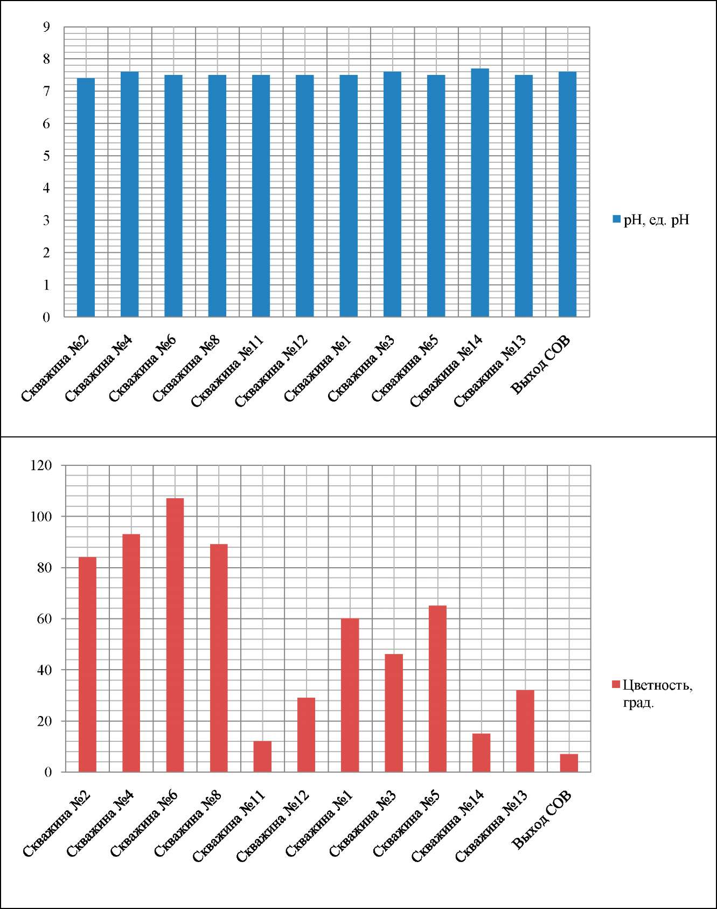
Схема водоснабжения и водоотведения МО ГП «Город Малоярославец»
29

^
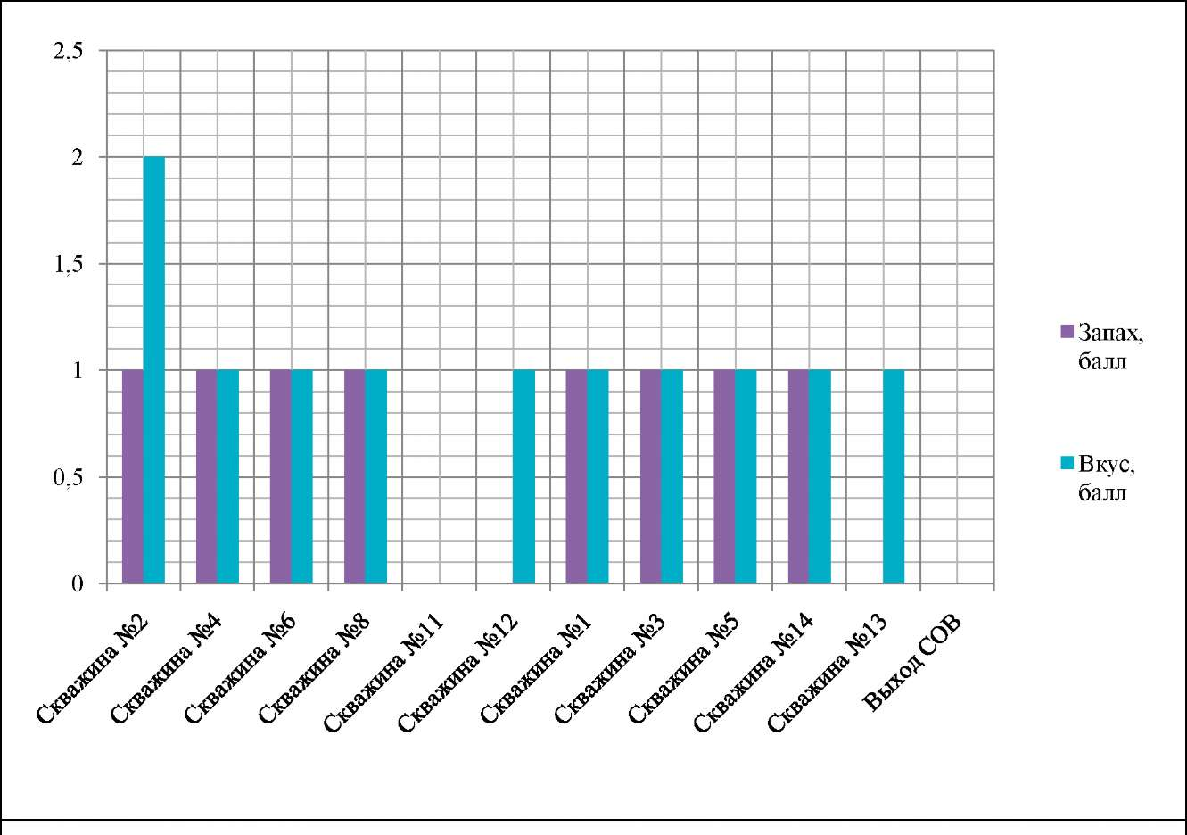

Схема водоснабжения и водоотведения МО ГП «Город Малоярославец»
30

Схема водоснабжения и водоотведения МО ГП «Город Малоярославец»
31
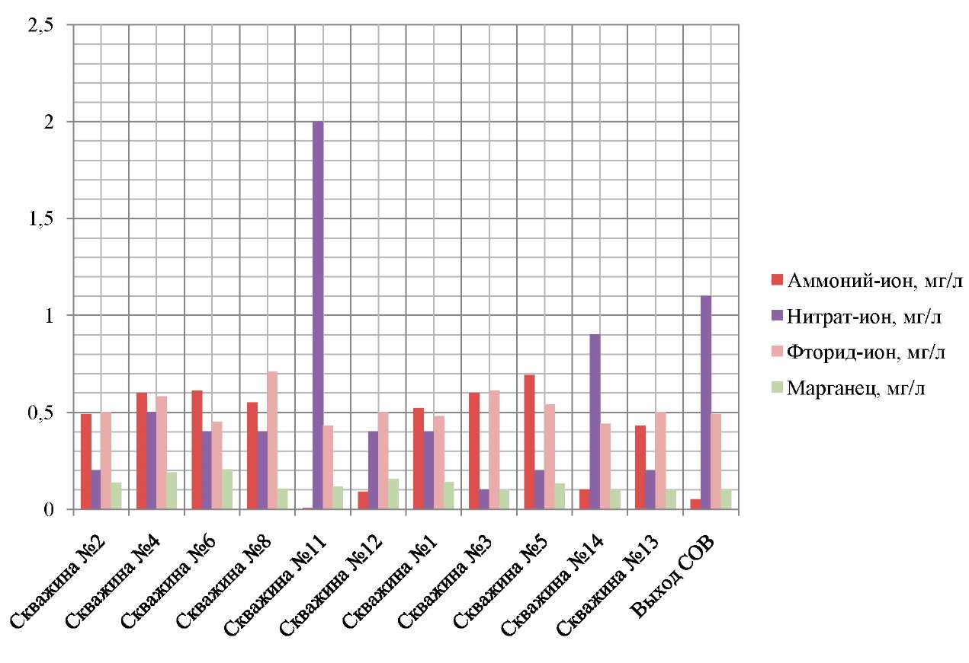
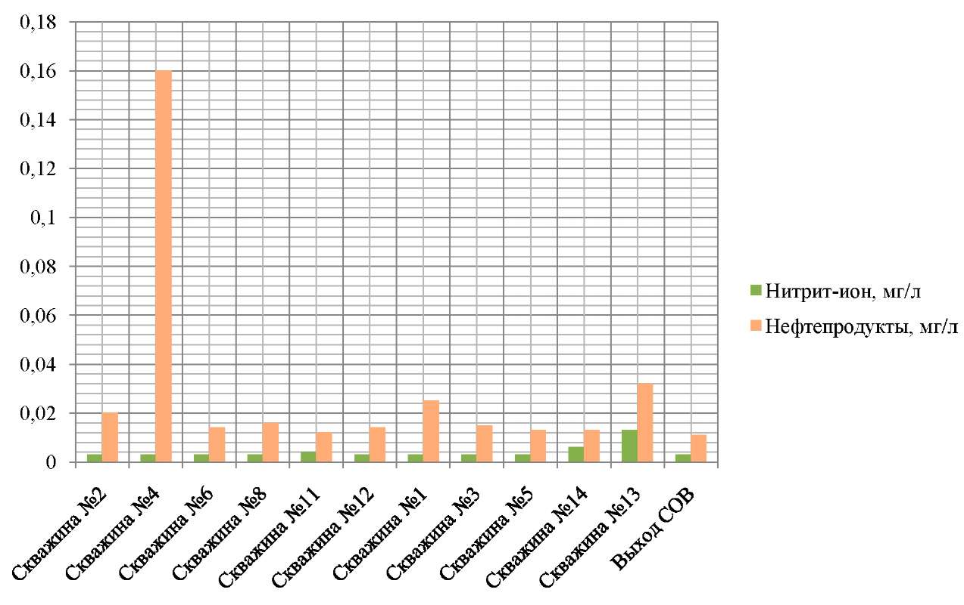

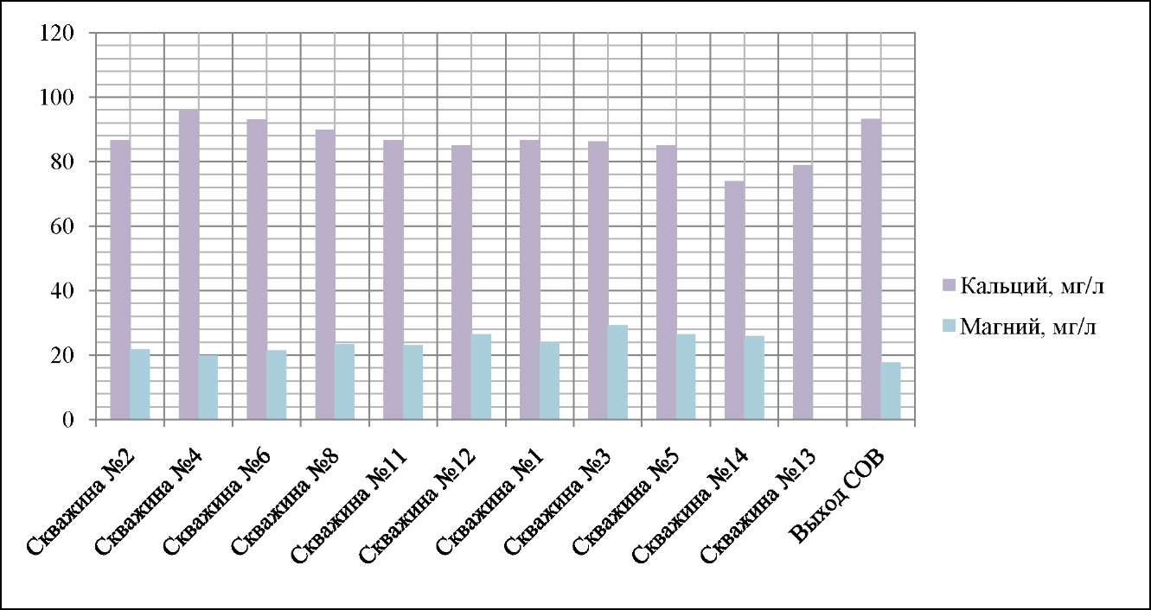
В целом качество холодной питьевой воды соответствует установленным нормам.
Существенно превышены ПДК железа, а также превышены ПДК марганца. Данные
превышения полностью компенсируются станцией подготовки воды, за исключением ВЗУ
расположенных в черте города. Для очистки поднятой воды от городских скважин
планируется установка дополнительной станции подготовки воды.

3.5.2 Показатели качества горячей воды
Водоподготовка для горячего водоснабжения на котельных МО не предусмотрена.
Приготовление горячей воды осуществляется напрямую из городского водопровода.
Лабораторный производственный контроль за качеством горячей воды в системах
теплоснабжения с отдельными сетями горячего водоснабжения не осуществляется.
Запрещается разбор горячей воды из системы отопления.
Вода, используемая для горячего водоснабжения должна соответствовать
требованиям, предъявляемым к питьевой воде. Поэтому в систему ГВ должна поступать
вода только из питьевого водопровода. Приготовление воды питьевого качества на
источнике теплоты или на объектах потребления запрещается.
Кроме того для предотвращения коррозии и зарастания трубопроводов отложениями
солей вода, подаваемая в системы ГВС должна отвечать следующим требованиям:
- концентрация растворенного кислорода . 0,1 мг/кг;
- содержание взвешенных веществ . 5 мг/кг;
- карбонатная жесткость (временная) . 1,5 мг-экв/кг;
- водородный показатель 8,3-8,5;
- содержание железа . 0,3 мг/кг;
- окисляемость воды . 6 мг(О₂)/кг(Н₂О);
свободная углекислота должна отсутствовать.
В целом качество холодной питьевой воды соответствует установленным нормам
для приготовления ГВС.
Схема водоснабжения и водоотведения МО ГП «Город Малоярославец»
32

3.6 Сведение о составе потребителей систем водоснабжения, коммерческой
реализации горячей и холодной воды
Водопроводные сети находятся в ведении МУП «Водоканал». Часть населения и
отдельные промпредприятия пользуются водой из артезианских скважин в городской
застройке. Водоснабжающая организация обслуживает 310 предприятий, с которыми
заключены договора и 24805 абонентов (из которых 5673 лицевых счетов частного
сектора).
Сети систем ГВС находятся в ведении УМП «КЭ и ТС» г. Малоярославца
осуществляющего централизованное теплоснабжение на территории МО. Число
абонентов по состоянию на 2012 год составляет ~ 14770 шт. (приоритетно
многоквартирная жилая застройка, находящаяся в ведении управляющих компаний).
Системы горячего и холодного водоснабжения широко развиты на территории МО.
Жилой фонд оборудован:
- Водопроводом - 86%;
- Горячим водоснабжением - 77,2%.
Система водоснабжения МО представляет из себя единую эксплуатационную зону,
включающую системы холодного и горячего водоснабжения.
В целом жилищный фонд по обеспеченности коммуникациями можно
охарактеризовать как условно благоприятное. К проблемам жилищного фонда можно
отнести отсутствие в некоторых районах города централизованных систем
водоснабжения, водоотведения и ГВС.
Состав потребителей холодной воды
Наименование объекта/величины |  | Единица измерения | Значение
Многоквартирная жилая застройка | число домов | шт. | 299
 | Оснащённость приборами учёта воды | % | 35
Индивидуальная жилая застройка постоянного проживания | число домов (участков) | шт. | 4361
 | Оснащённость приборами учёта воды | % | 78,6
Индивидуальная жилая застройка сезонного проживания | число домов (участков) | шт. | 149
 | Оснащённость приборами учёта воды | % | 91,3
Промышленные и производственные предприятия | Количество предприятий | шт. | 366
 | Оснащённость приборами учёта воды | % | 87
Число водоразборных колонок общего пользования |  | шт. | 221
Схема водоснабжения и водоотведения МО ГП «Город Малоярославец»
33

Состав потребителей горячей воды
Наименование котельной | Количество абонентов многоквартирной жилой застройки | Количество абонентов индивидуальной жилой застройки | Количество общественных зданий (бюджет) | Количество подключенных промышленных предприятий
Котельная №1 по ул. Г. Соколова | н/д (В ведении управляющих компаний) | - | 2 | -
Котельная №6 по ул. Московская (ТУ-12) | н/д (В ведении управляющих компаний) | - | 1 | -
Котельная №3  по ул. Коммунистическая (НГЧ) | н/д (В ведении управляющих компаний) | - | 3 | -
Котельная №4 по ул. Дохтурова | н/д (В ведении управляющих компаний) | - | 2 | -
Котельная № 8 по ул. П. Коммуны | н/д (В ведении управляющих компаний) | - | - | -
Котельная №2 по ул. Почтовая (ЦГА) | н/д (В ведении управляющих компаний) | - | 1 | -
Котельная № 9 по ул. Заводская | н/д (В ведении управляющих компаний) | - | 2 | -
Котельная №  12 по ул. Мирная (СКД) | н/д (В ведении управляющих компаний) | 25 | 2 | -
Котельная № 7 по ул. Московская (Заря) | н/д (В ведении управляющих компаний) | - | - | -
Котельная № 10 Маклино | н/д (В ведении управляющих компаний) | 10 | 4 | -
Котельная | н/д (В ведении | - | 3 | 1
Схема водоснабжения и водоотведения МО ГП «Город Малоярославец»
34

Схема водоснабжения и водоотведения МО ГП «Город Малоярославец»
35
Сведения о коммерческой реализации холодной воды
Отчетный период | Реализация  населению,  куб.м. | Реализация потребителям бюджетной сферы, куб.м. | Реализация юридическим лицам (предприятия), куб.м.
февраль | 82416 | 5481 | 70193
март | 107929 | 4953 | 61697
апрель | 106562 | 4707 | 70920
май | 121747 | 6239 | 58362
июнь | 161799 | 5575 | 57475
июль | 167252 | 5668 | 52915
август | 136679 | 46702 | 51338
сентябрь | 121336 | 5004 | 59884
октябрь | 111988 | 6902 | 70852
ноябрь | 116552 | 5701 | 96301
декабрь | 117153 | 5994 | 60987
Всего | 1464246 | 65789 | 773347
Итого | 2 303 382 м3/год

Графическая оценка реализации воды по потребителям в 2018 году
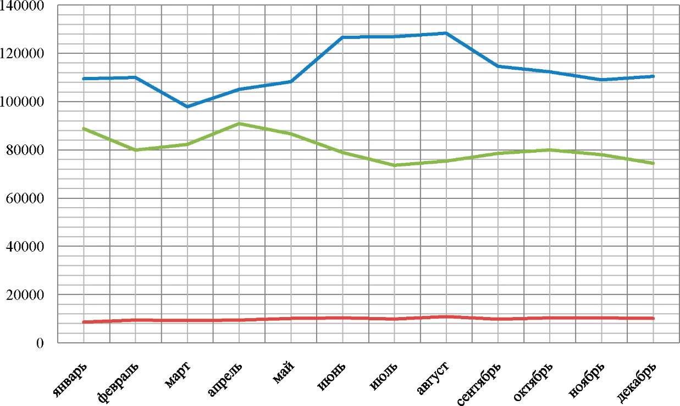
Реализация населению, куб. м
Реализация потребителям бюджетной сферы, куб. м
Реализация юридическим лицам, куб. м
Основное коммерческое потребление воды на территории МО приходится на население. Сфера промышленности включает в себя потребителей котельных УМП «КЭ и ТС», в т.ч. на цели производства горячей воды. Динамка водопотребления в течении отчётного года равномерная, без существенных отклонений
Сведения о коммерческой реализации горячей воды
Наименование котельной | Реализация населению, куб. м | Реализация потребителям  бюджетной сферы, куб. м | Реализация юридическим  лицам (предприятия), куб. м | Итого, куб. м
Котельная №1 по ул. Г. Соколова | 38419 | 2672 | 0 | 41091
Котельная №6 по ул. Московская (ТУ-12) | 19682 | 5260 | 0 | 24942
Котельная №3  по ул. Коммунистическая (НГЧ) | 13509 | 1760 | 0 | 15269
Котельная №4 по ул. Дохтурова | 13191 | 1578 | 0 | 14769
Схема водоснабжения и водоотведения МО ГП «Город Малоярославец»
36

Наименование котельной | Реализация населению, куб. м | Реализация потребителям  бюджетной сферы, куб. м | Реализация юридическим  лицам (предприятия), куб. м | Итого, куб. м
Котельная № 8 по ул. П. Коммуны | 9448 | 0 | 0 | 9448
Котельная №2 по ул. Почтовая (ЦГА) | 27432 | 2192 | 0 | 29624
Котельная № 9 по ул. Заводская | 78077 | 3147 | 0 | 81224
Котельная №  12 по ул. Мирная (СКД) | 12405 | 1464 | 0 | 13869
Котельная № 7 по ул. Московская (Заря) | 25637 | 0 | 0 | 25637
Котельная № 10 Маклино | 116667 | 12049 | 0 | 128716
Котельная №14 ул. Радищева | 30867 | 8226 | 995 | 40088
Итого | 354467 | 30122 | 995 | 385584
Графическая оценка реализации горячей воды по потребителям в 2013 году
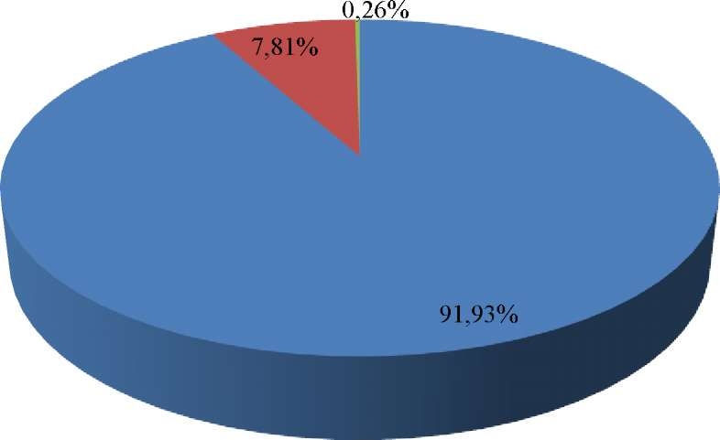
- Реализация населению, куб. м
- Реализация потребителям бюджетной сферы, куб. м
Схема водоснабжения и водоотведения МО ГП «Город Малоярославец»
37

Основное коммерческое потребление горячей воды на территории МО приходится на
население. Наиболее значимые источники ГВС котельные №9 и № 10.
На единицу измерения горячей и холодной воды на территории МО в
установленном порядке утверждены тарифы.
Сведения о тарифах на водопотребление и водоотведение по состоянию на 2019 год
Наименование ресурса | Поставщик | Тариф, руб./куб. м |  | Нормативный документ
 |  | с 01.01.2019 | с 01.07.2019
Водоснабжение | УМП «Водоканал» г. Малоярославца | 24,20 | 24,68 | Приказ министерства  тарифного регулирования от 17.12.18 №468-РК
Водоотведение | УМП «Водоканал» г. Малоярославца | 22,58 | 23,04 | Приказ министерства  тарифного регулирования от 17.12.18 №468-РК
Схема водоснабжения и водоотведения МО ГП «Город Малоярославец»
38
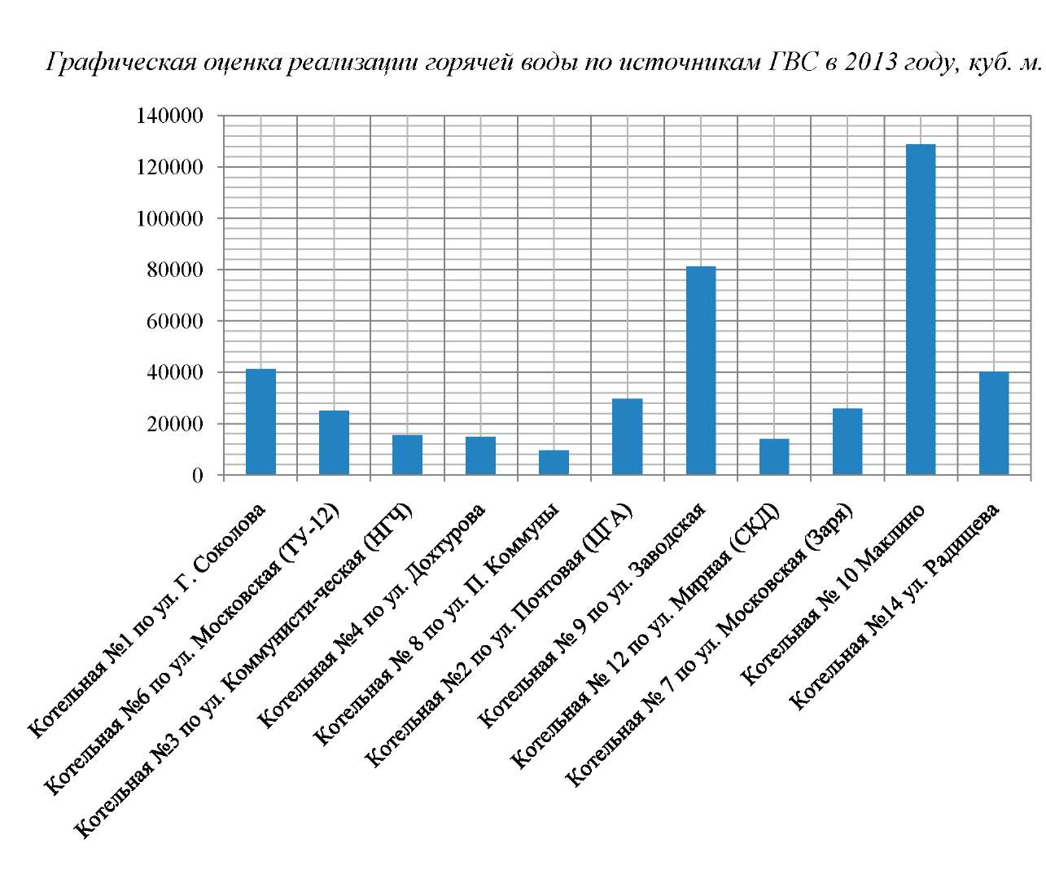

3.7 Баланс водоснабжения и водопотребления
Баланс водоснабжения и водопотребления - соотношение между фактически
отпущенными и фактически потреблёнными объёмами воды из всех источников
водоснабжения за год (пункт № 1 Постановления Правительства РФ от 12.02.1999 № 167
(ред. от 23.05.2006) «Об утверждении Правил пользования системами коммунального
водоснабжения и канализации в Российской Федерации»).
Схема водоснабжения включает в себя:
- Общий баланс подачи и реализации воды;
- Территориальный баланс подачи воды по технологическим зонам
водоснабжения;
- Структурный баланс реализации воды по группам абонентов;
- Прогнозные балансы потребления воды (до 2024 года).
Расход воды — это количество, которое потребляется организацией или населенным
пунктом в течение определенного временного периода. Баланс между водопотреблением
и водоотведением представляет собой соотношение между объемом воды, которая
потребляется из различных источников и отводимыми сточными водами в течение года.
Его иногда называют водохозяйственным.
При отсутствии повсеместного приборного учёта воды, значения водопотребления
определяются в соответствии с нормами. Нормой водопотребления называют
максимальный объем воды, который относится к какой либо водопотребляющей единице:
численности населения, единице оборудования, выпускаемой продукции и т.д. Расчет
норм водопотребления осуществляется в точном соответствии с указаниями СНиП-ов. На
основе этих норм подбирают насосы и другое оборудование, а так же определяют диаметр
водопровода. Техническая база для разработки балансов:
- СП 31.13330.2012 «Водоснабжение. Наружные сети и сооружения».
- Актуализированная редакция СНИП 2.04.02-84* Приказ Министерства
регионального развития Российской Федерации от 29 декабря 2011 года № 635/14;
- СП 32.13330.2012 «Канализация. Наружные сети и сооружения».
- Актуализированная редакция СНИП 2.04.03-85* Приказ Министерства
регионального развития Российской Федерации № 635/11 СП (Свод правил) от 29 декабря
2011 года № 13330 2012;
- СНиП 2.04.01-85* «Внутренний водопровод и канализация зданий» (Официальное
издание), М.: ГУП ЦПП, 2003. Дата редакции: 01.01.2003;
Общий баланс водоснабжения на территории МО по состоянию на 2019 год
№ п/п | Статья прихода/расхода | Значение, тыс. куб. м
1 | Приход (Количество ХПВ, полученное из недр, по приборам учёта)
1.1 | Скважина №1, Чуркинский водозабор | 372
1.2 | Скважина №2, Чуркинский водозабор | 335
1.3 | Скважина №3, Чуркинский водозабор | 289
Схема водоснабжения и водоотведения МО ГП «Город Малоярославец»
39

№ п/п | Статья прихода/расхода | Значение, тыс. куб. м
1.4 | Скважина №4, Чуркинский водозабор | 332
1.5 | Скважина №5, Чуркинский водозабор | 328
1.6 | Скважина №6, Чуркинский водозабор | 385
1.7 | Скважина №8, Чуркинский водозабор | 343
1.8 | Скважина №11, СОВ | 396
1.9 | Скважина №12, СОВ | 418
1.10 | Скважина №13, посёлок Заря | 0
1.11 | Скважина №14, ул. Энтузиастов | 55
1.12 | Скважина №16, ул. С. Перовой | 0
1.13 | Итого суммарный приход: | 3253
2. | Расход:
2.1 | Объем полезного отпуска ХПВ потребителям, в т.ч. | 2516
2.1.1 | Горячее водоснабжение | 213
2.1.2 | Холодное водоснабжение | 2303
2.2 | Суммарные потери, в т.ч. | 737
2.2.1 | Потери воды в водопроводных сетях и сооружениях (потери на водоразборных колонках и пр.) | 677
2.2.2 | Естественная убыль | 60
2.2.3 | Нерациональные потери (самовольное пользование и пр.) | 0
2.3 | Итого суммарный расход: | 3253
Схема водоснабжения и водоотведения МО ГП «Город Малоярославец»
40

Графическая оценка объёмов добычи воды по источникам в 2018 году
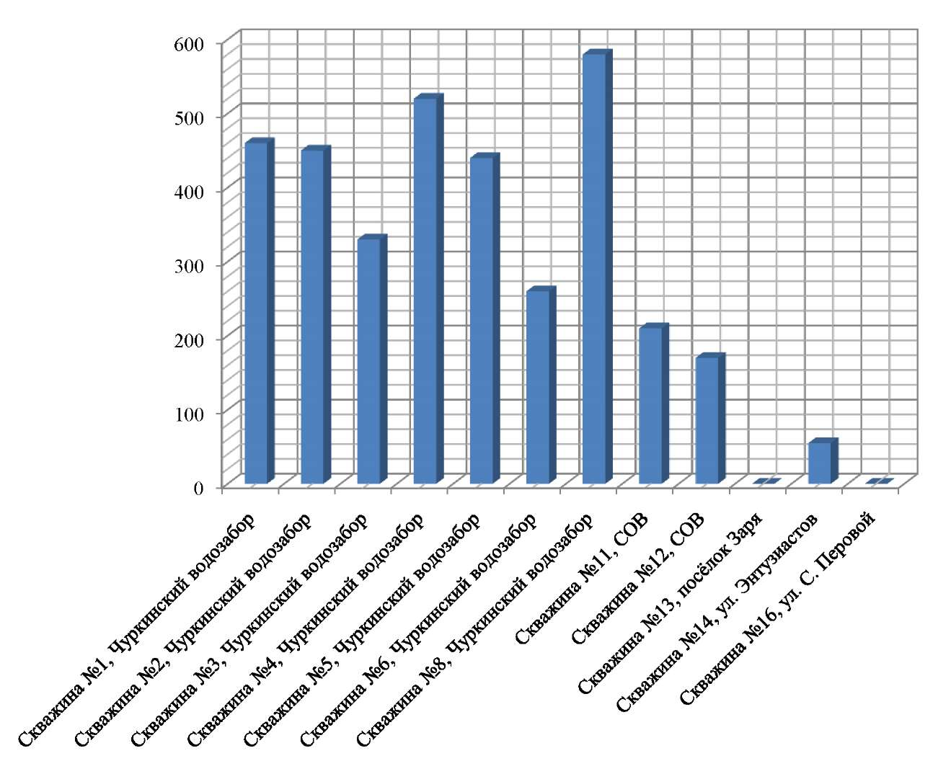
Графическая оценка расхода воды по направлениям в 2013 году
■ Объем полезного отпуска воды потребителям
■ Суммарные потери
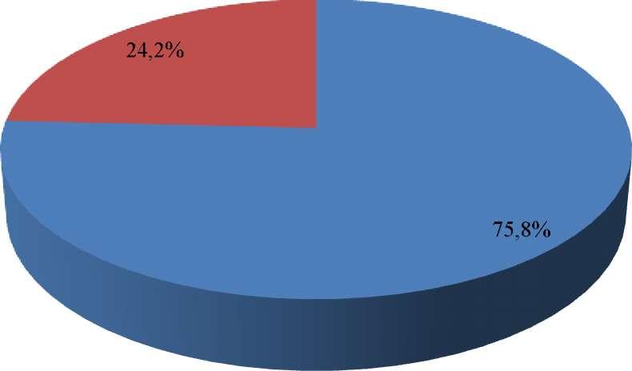
Схема водоснабжения и водоотведения МО ГП «Город Малоярославец»
41

Территориальный баланс подачи воды по технологическим зонам водоснабжения на
территории МО по состояниюза 2018 год (годовой и в сутки максимального
водопотребления)
№ п/п | Статья расхода | Г. Малоярославец
 |  | За год, тыс. куб. м | в сутки максимального водопотребления, куб. м/сутки
1 | Холодное водоснабжения | 2303 | 14885
2 | Горячее водоснабжение | 213 | 4673
3 | Итого | 3253 | 19558
Графическая оценка горячего и холодного водоснабжения
3500 3000 2500 2000 1500 1000 500 0
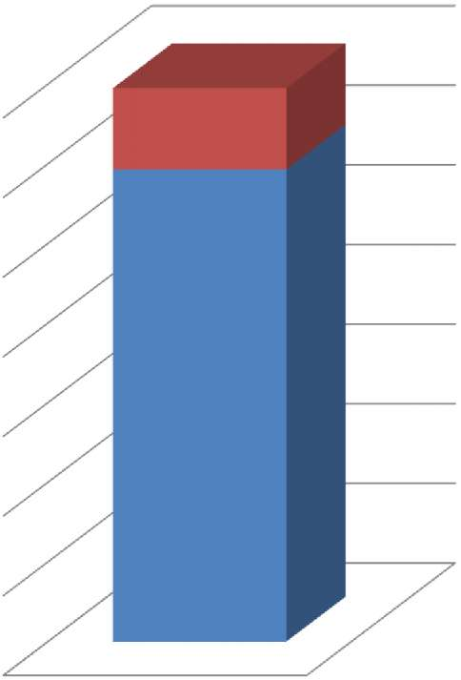
За год, тыс. куб. м
25000
20000
15000
10000
5000
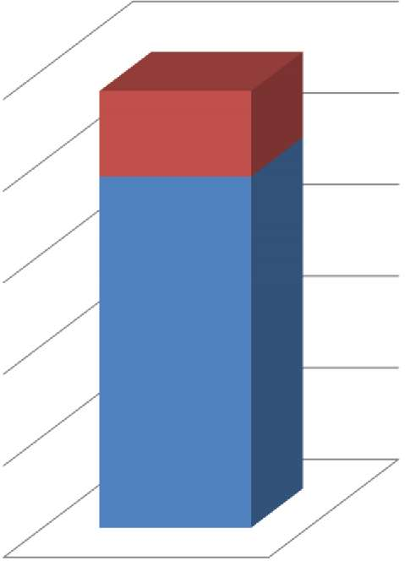
в сутки максимального водопотребления, куб. м/сутки
0
Схема водоснабжения и водоотведения МО ГП «Город Малоярославец»
42
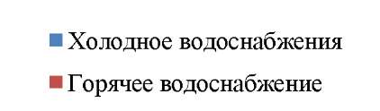
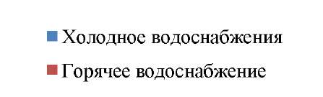

Структурный баланс реализации воды по группам абонентов водоснабжения на
территории МО по состоянию на 2019 год
№ п/п | Статья прихода/расхода | Реализация
 |  | ХВС, тыс. куб. м | ГВС, тыс. куб. м
1. | Суммарный приход: | 2303 | 386
2. | Расход:
2.1 | Население | 1464 | 354
2.2 | Бюджетная сфера | 66 | 30
2.3 | Промышленная сфера и иные юридические лица | 773 | 1
2.4 | Итого суммарный расход: | 2303 | 386
Графическое сравнение объёмов водопотребления по направлениям использования
Источником хозяйственно-питьевого и противопожарного водоснабжения городского поселения принимаются артезианские воды. При проектировании системы водоснабжения определяются требуемые расходы воды для различных потребителей. Расходование воды на хозяйственно-питьевые нужды населения является основной категорией водопотребления. Прогнозируемое количество расходуемой воды зависит:
Схема водоснабжения и водоотведения МО ГП «Город Малоярославец»
43
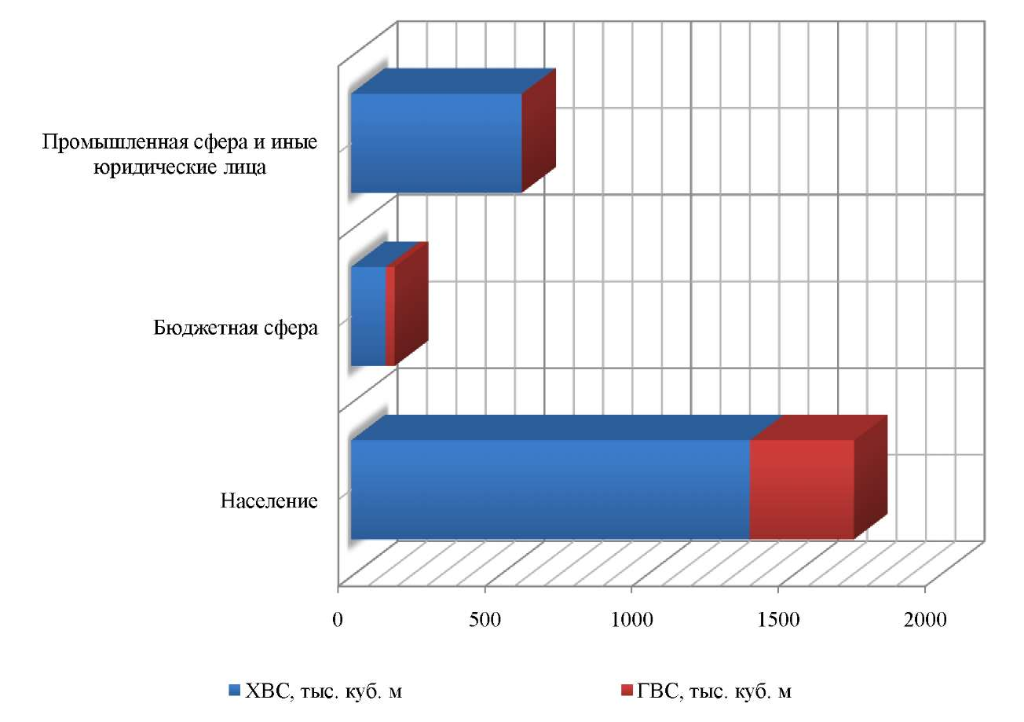

- От степени санитарно-технического благоустройства районов жилой застройки. Благоустройство жилой застройки для МО принято следующим:
- планируемая жилая застройка на конец расчетного срока (2024 год) оборудуется внутренними системами водоснабжения;
- существующий сохраняемый малоэтажный жилой фонд оборудуется ванными и местными водонагревателями;
- новое индивидуальное жилищное строительство оборудуется ванными и местными водонагревателями.
  - Состояния коммуникаций систем водоснабжения (с учётом предлагаемых к реализации мероприятий);
  - Прироста населения, а также объёмами перспективного и начатого строительства (жилой сектор, детские сады, спорт комплекс и прочие объекты в соответствии с Генеральным планом). На расчетный срок предусматривается 100%-ное обеспечение централизованным водоснабжением существующих и планируемых на данный период объектов капитального строительства (за исключением СНТ).
Объём увеличения водопотребления определяется в соответствии с нормами установленными СНиП.
Нормы водопотребления различными потребителями
Водопотребители | Единица измерения | Расчетные (удельные) средние за год суточные расходы воды, м³/сут, на единицу измерения
 |  | общий | в том числе горячей
1. Общежития
с общими душевыми | 1 житель | 0,09 | 0,05
с душами при всех жилых комнатах | 1 житель | 0,14 | 0,08
2. Гостиницы, пансионаты и мотели
с общими ваннами и душами | 1 житель | 0,12 | 0,07
с душами во всех номерах | 1 житель | 0,23 | 0,14
с ванными во всех номерах | 1 житель | 0,3 | 0,18
3. Больницы
с общими ваннами и душами | 1 больной | 0,12 | 0,075
с санитарными узлами, приближенными к палатам | 1 больной | 0,2 | 0,09
инфекционные | 1 больной | 0,24 | 0,11
4. Санатории и дома отдыха
с общими душами | 1 житель | 0,13 | 0,065
с душами при всех жилых комнатах | 1 житель | 0,15 | 0,075
с ваннами при всех жилых комнатах | 1 житель | 0,2 | 0,1
5. Физкультурно-оздоровительные учреждения
со столовыми на полуфабрикатах, без стирки белья | 1 место | 0,06 | 0,03
со столовыми, работающими на сырье, и прачечными | 1 место | 0,2 | 0,1
6. Дошкольные образовательные учреждения и школы-интернаты
с дневным пребыванием детей со столовыми на полуфабрикатах | 1 ребенок | 0,04 | 0,02
Схема водоснабжения и водоотведения МО ГП «Город Малоярославец»
44

Водопотребители | Единица измерения | Расчетные (удельные) средние за год суточные расходы воды, м³/сут, на единицу измерения
 |  | общий | в том числе горячей
со столовыми, работающими на сырье, и прачечными | 1 ребенок | 0,08 | 0,03
с круглосуточным пребыванием детей | 1 ребенок
со столовыми на полуфабрикатах | 1 ребенок | 0,06 | 0,03
со столовыми, работающими на сырье, и прачечными | 1 ребенок | 0,12 | 0,04
7. Учебные заведения с душевыми при гимнастических залах и столовыми, работающими на полуфабрикатах | 1 учащийся и 1 преподаватель | 0,02 | 0,008
8. Административные здания | 1 работающий | 0,015 | 0,006
9. Предприятия общественного питания с приготовлением пищи, реализуемой в обеденном зале | 1 блюдо | 0,012 | 0,004
10. Магазины
продовольственные (без холодильных установок) | 1 работник в смену или 20 м торгового зала | 0,03 | 0,012
промтоварные | 1 работник в смену | 0,02 | 0,008
11. Поликлиники и амбулатории | 1 больной | 0,01 | 0,004
 | 1 работающий в смену | 0,03 | 0,012
12. Аптеки
торговый зал и подсобные помещения | 1 работающий | 0,03 | 0,012
лаборатория приготовления лекарств | 1 работающий | 0,31 | 0,055
13. Парикмахерские | 1 рабочее место в смену | 0,056 | 0,033
14. Кинотеатры, театры, клубы и досугово-развлекательные учреждения
для зрителей | 1 человек | 0,008 | 0,003
для артистов | 1 человек | 0,04 | 0,025
15. Стадионы и спортзалы
для зрителей | 1 человек | 0,003 | 0,001
для физкультурников с учетом приема душа | 1 человек | 0,05 | 0,03
для спортсменов с учетом приема душа | 1 человек | 0,1 | 0,06
16. Плавательные бассейны
для зрителей | 1 место | 0,003 | 0,001
для спортсменов (физкультурников) с учетом приема душа | 1 человек | 0,1 | 0,06
на пополнение бассейна | % вместимости | 0,01 | —
17. Бани
для мытья в мыльной и ополаскиванием в душе | 1 посетитель | 0,18 | 0,12
то же, с приемом оздоровительных процедур | 1 посетитель | 0,29 | 0,19
Схема водоснабжения и водоотведения МО ГП «Город Малоярославец»
45

 |  | Расчетные (удельные)
 |  | средние за год суточные
Водопотребители | Единица измерения | расходы воды, м³/сут, на единицу измерения
 |  | общий | в том числе горячей
душевая кабина | 1 посетитель | 0,36 | 0,24
ванная кабина | 1 посетитель | 0,54 | 0,36
18. Прачечные
немеханизированные | 1 кг сухого белья | 0,04 | 0,015
механизированные | 1 кг сухого белья | 0,075 | 0,025
19. Производственные цехи
обычные | 1 чел. в смену | 0,025 | 0,011
с тепловыделениями свыше 84 кДж на 1 м³/ч | 1 чел. в смену | 0,045 | 0,024
20. Душевые в бытовых помещениях промышленных предприятий | 1 душевая сетка в смену | 0,5 | 0,27
21. Расход воды на поливку
травяного покрова | 1 кв. м | 0,003 | —
футбольного поля | 1 кв. м | 0,0005 | —
остальных спортивных сооружений усовершенствованных покрытий, | 1 кв. м | 0,0015 | —
тротуаров, площадей, заводских проездов | 1 кв. м | 0,0005 | —
зеленых насаждений, газонов и цветников | 1 кв. м | 0,0030,006 | —
22. Заливка поверхности катка | 1 кв. м | 0,0005 | —
23. Жилые дома квартирного типа:
с водопроводом и канализацией без ванн | 1 житель | 0,095 | —
с газоснабжением | 1 житель | 0,120 | —
с водопроводом, канализацией и
ваннами с водонагревателями, | 1 житель | 0,150 | —
работающими на твердом топливе
с водопроводом, канализацией и
ваннами с газовыми | 1 житель | 0,190 | —
водонагревателями
с быстродействующими газовыми
нагревателями и многоточечным | 1 житель | 0,210 | —
водоразбором
централизованным горячим водоснабжением, оборудованные | 1 житель | 0,195 | 0,085
умывальниками, мойками и душами
с сидячими ваннами, оборудованными душами | 1 житель | 0,230 | 0,090
с ваннами длиной от 1500 до 1700 мм, оборудованными душами | 1 житель | 0,250 | 0,105
высотой св. 12 этажей с
централизованным горячим водоснабжением и повышенными | 1 житель | 0,360 | 0,115
требованиями к их благоустройству
Схема водоснабжения и водоотведения МО ГП «Город Малоярославец»
46

Прогнозные балансы потребления воды (до 2024 года), тыс. куб м
№ п/п | Наименование показателя | 2013 | 2014 | 2015 | 2016 | 2017 | 2018 | 2019 | 2020 | 2021 | 2022 | 2023 | 2024
1. | Объем полезного отпуска ХПВ потребителям, в т.ч. | 2634 | 2656 | 2679 | 2701 | 2724 | 2746 | 2768 | 2844 | 2866 | 2889 | 2911 | 3068
1.1 | Горячее водоснабжение | 386 | 389 | 393 | 396 | 399 | 402 | 406 | 409 | 412 | 416 | 419 | 436
1.2 | Холодное водоснабжение | 2248 | 2267 | 2286 | 2305 | 2324 | 2344 | 2363 | 2435 | 2454 | 2473 | 2492 | 2632
2. | Суммарные потери | 841 | 848 | 807 | 814 | 821 | 827 | 834 | 788 | 795 | 801 | 808 | 791
3. | Итого | 3475 | 3505 | 3486 | 3515 | 3544 | 3573 | 3603 | 3632 | 3661 | 3690 | 3719 | 3859
Прогнозные балансы потребления воды (до 2024 года) в сутки наибольшего
водопотребления, куб. м/сутки
№ п/ п | Наименование показателя | 2013 | 2014 | 2015 | 2016 | 2017 | 2018 | 2019 | 2020 | 2021 | 2022 | 2023 | 2024
1 | ГВС | 4673 | 4713 | 4752 | 4792 | 4832 | 4872 | 4911 | 4951 | 4991 | 5031 | 5070 | 5280
2 | ХВС | 19170 | 19333 | 19496 | 19659 | 19822 | 19985 | 20148 | 20763 | 20926 | 21089 | 21252 | 22447
3 | Итого | 23843 | 24046 | 24248 | 24451 | 24654 | 24857 | 25059 | 25714 | 25917 | 26120 | 26322 | 27726
Схема водоснабжения и водоотведения МО ГП «Город Малоярославец»
47

Графическая оценка динамики роста водопотребления в МО на перспективу до 2024
года, тыс. куб. метров/год
По результатам расчётов максимальное водопотребление в сутки набольшего водопотребления (в т.ч. система ГВС) по состоянию на 2024 год составит 27726 куб. м/сутки. Максимальная производительность существующих водозаборных узлов, с учётов скважин находящихся в резерве составляет 27960 куб. м/сутки. В связи с чем, в целях обеспечения населения водой, на конец расчётного периода необходимо предусмотреть строительство новых ВЗУ, а также произвести реконструкцию существующих ВЗУ находящихся в резерве.
Схема водоснабжения и водоотведения МО ГП «Город Малоярославец»
48
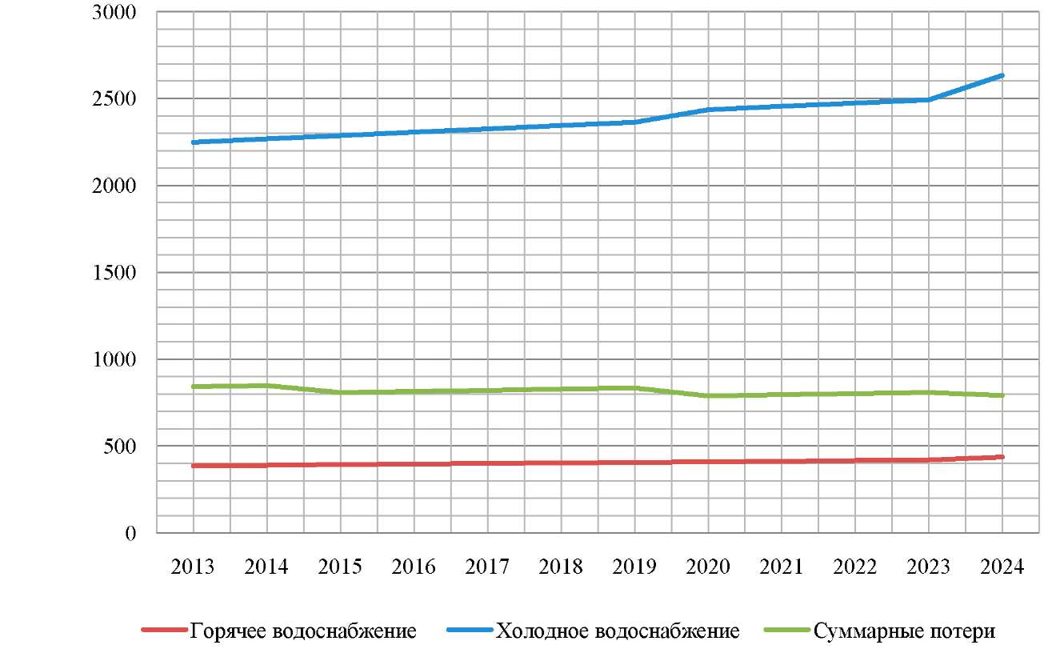

3.8 Предложения по строительству и реконструкции объектов централизованных

систем водоснабжения
Расчетное потребление воды питьевого качества на территории МО на расчетный срок строительства составит 3859 тыс. куб.м./год;
Итоговый перечень предлагаемых мероприятий приведён с учётом мероприятий в соответствии с Генеральным планом МО, а также программой «Чистая вода». Предлагаемые мероприятия должны обеспечить:
- повышение качества предоставления коммунальных услуг;
- объединение финансовых материально-технических ресурсов, производственного и научного потенциала;
- проведение мероприятий, направленных на экономное расходование воды;
- создание современной коммунальной инфраструктуры на территории МО;
- обеспечение населения муниципального образования «город Малоярославец» качественной питьевой водой в соответствии с санитарно-гигиеническими требованиями и нормативами водопотребления;
- обеспечение требуемого уровня надежности работы систем водоснабжения города, бесперебойная подача воды населению;
снижение уровня износа объектов водоснабжения;
- внедрение безопасного способа очистки, обезжелезивания и обеззараживания воды;
- снижение энергопотребления на производственные нужды;
- улучшение экологической ситуации на территории МО;
- создание благоприятных условий для привлечения средств внебюджетных источников (в том числе средств частных инвесторов, кредитных средств и личных, средств граждан) с целью финансирования проектов модернизации и строительства объектов водоснабжения;
обеспечение сетями водоснабжения земельных участков, определенных для вновь строящегося жилищного фонда и объектов производственного, рекреационного и социально-культурного назначения;
- увеличение мощности систем водоснабжения.
Реализация Схемы водоснабжения МО ГП «Город Малоярославец» рассчитана на 2014-2024 годы, и включает в себя следующие этапы:
- 1-й этап: 2014- 2016 годы;
- 2-й этап: 2016-2018 годы;
- 3-й этап: 2018 - 2024 годы.
Схема водоснабжения и водоотведения МО ГП «Город Малоярославец»
49

Перечень основных мероприятий предлагаемых к реализации в системах горячего и
холодного водоснабжения
№ п/п | Наименование/ описание мероприятия | Ожидаемый эффект в результате внедрения мероприятия | Кап. затраты на внедрение, тыс. рублей | Планируемая дата внедрения
1. | Капитальный ремонт/модернизация системы холодного водоснабжения
 |  | - обеспечение требуемого уровня надежности работы систем водоснабжения города, бесперебойная подача воды населению;
1.1 | Капитальный ремонт участка сети водопровода d=300 мм от ул. Мирная до ул. Победы г. Малоярославца, в т.ч. установка приборов учёта. Длина участка 698 м. | - снижение уровня износа объектов водоснабжения;  - увеличение мощности систем водоснабжения;  - ликвидация утечек воды;  - организация приборного учёта воды;  - оптимизация гидравлических режимов работы систем; | 6108 | 1 -ый этап 2014
 |  | - обеспечение требуемого уровня надежности работы систем водоснабжения города бесперебойная подача воды населению;
1.2 | Капитальный ремонт скважин № 14, №15 в районе железнодорожной станции и скважины № 17 в районе кирпичного завода, в т.ч. модернизация станций управления, установка датчиков уровня и пр. | - снижение уровня износа объектов водоснабжения;  - увеличение мощности систем водоснабжения;  - обеспечение населения МО качественной питьевой водой;  - снижение  энергопотребления на производственные нужды;  - улучшение экологической ситуации на территории МО; | 11500 | 1 -ый этап 2014
Схема водоснабжения и водоотведения МО ГП «Город Малоярославец»
50

№ п/п | Наименование/ описание мероприятия | Ожидаемый эффект в результате внедрения мероприятия | Кап. затраты на внедрение, тыс. рублей | Планируемая дата внедрения
1.3 | Капитальный ремонт участка сети водопровода d=300 мм по ул. Российских газовиков (от школы до аэродромного тупика) г. Малоярославца, в  т.ч. установка приборов учёта. Длина участка 550 м | - обеспечение требуемого уровня надежности работы систем водоснабжения города, бесперебойная подача воды населению;  - снижение уровня износа объектов водоснабжения;  - увеличение мощности систем водоснабжения;  - ликвидация утечек воды;  - организация приборного учёта воды;  - оптимизация гидравлических режимов работы систем; | 1352 | 1 -ый этап 2014
1.4 | Капитальный ремонт участка сети водопровода d=100 мм по ул. Крупская, ул. Фрунзе  г. Малоярославца, в т.ч. установка приборов учёта. Длина участка 242 м | - обеспечение требуемого уровня надежности работы систем водоснабжения города, бесперебойная подача воды населению;  - снижение уровня износа объектов водоснабжения;  - увеличение мощности  системы водоснабжения; - ликвидация утечек воды;  - организация приборного учета воды;  - оптимизация гидравлических режимов работы систем; | 145 | 1 -ый этап 2014
1.5 | Капитальный ремонт участка сети водопровода d=400 мм от станции 1 -го подъёма до станции 2-го подъёма воды, МО ГП «Город Малоярославец». Длина участка 2172 м | - обеспечение требуемого уровня надежности работы систем водоснабжения города, бесперебойная подача воды потребителям;  - снижение уровня износа объектов водоснабжения;  - увеличение мощности систем водоснабжения; ликвидация утечек воды;оптимизация гидравлических режимов работы систем; | 13776 | 1 -ый этап 2014

51

Схема водоснабжения и водоотведения МО ГП «Город Малоярославец»
52
№ п/п | Наименование/ описание мероприятия | Ожидаемый эффект в результате внедрения мероприятия | Кап. затраты на внедрение, тыс. рублей | Планируемая дата внедрения
1.6 | Капитальный ремонт участка сети водопровода d=150 мм по ул. Г. Соколова (от ж/д №51 до ж/д №59 г. Малоярославца. Длина участка 168 м. | - обеспечение требуемого уровня надежности работы систем водоснабжения города, бесперебойная подача воды населению;  - снижение уровня износа объектов водоснабжения;  - увеличение мощности систем водоснабжения;  - ликвидация утечек воды;  - организация приборного учёта воды;  - оптимизация гидравлических режимов работы систем; | 1 065 670 | 2-ий этап 2018
1.7 | Капитальный ремонт сети водопровода Д-300мм от ул. Кутузова д.48 до ул. Паровозной 14(через Первомайскую и ул. Ст. Садовую) | - обеспечение требуемого уровня надежности работы систем водоснабжения города, - - бесперебойная подача воды населению;  - снижение уровня износа объектов водоснабжения;  - увеличение мощности систем водоснабжения;  - оптимизация гидравлических режимов работы систем; | 6 816 508 | 2-ий этап 2018
1.8. | Капитальный ремонт участка сети водопровода от ул. Крупская д.12 до ул. Фрунзе д.3в МО . Длина участка 241 м. | - обеспечение требуемого уровня надежности работы систем водоснабжения города, бесперебойная подача воды населению;  - снижение уровня износа объектов водоснабжения;  - увеличение мощности систем водоснабжения;  - ликвидация утечек воды;  - организация приборного учёта воды;  - оптимизация гидравлических режимов работы систем; | 196 298 | 2-ий этап 2018

№ п/п | Наименование/ описание мероприятия | Ожидаемый эффект в результате внедрения мероприятия | Кап. затраты на внедрение, тыс. рублей | Планируемая дата внедрения
1.9. | Капитальный ремонт участка сети водопровода d-300 мм по ул. Мирная(от водопроводного колодца ВК-1 до водопроводного колодца ВК-2). Длина участка 194м. | - обеспечение требуемого уровня надежности работы систем водоснабжения города, бесперебойная подача воды населению;  - снижение уровня износа объектов водоснабжения;  - увеличение мощности систем водоснабжения;  - ликвидация утечек воды;  - организация приборного учёта воды;  - оптимизация гидравлических режимов работы систем; | 1 691 425 | 3-ий этап 2019
1.10. | Капитальный ремонт участка сети водопровода d-300 мм по ул. Мирная(от водопроводного колодца ВК-2 до водопроводного колодца ВК-3). Длина участка 254м. | - снижение уровня износа объектов водоснабжения;  - увеличение мощности систем водоснабжения;  - ликвидация утечек воды;  - организация приборного учёта воды;  - оптимизация гидравлических режимов работы систем; | 2 185 333 | 3-ий этап 2019
1.11. | Капитальный ремонт участка сети водопровода d-300 мм по ул. Мирная(от водопроводного колодца ВК-3 до водопроводного колодца ВК-5). Длина участка 224м. | - снижение уровня износа объектов водоснабжения;  - увеличение мощности систем водоснабжения;  - ликвидация утечек воды;  - организация приборного учёта воды;  - оптимизация гидравлических режимов работы систем; | 2 085 389 | 3-ий этап 2019

Схема водоснабжения и водоотведения МО ГП «Город Малоярославец»
53

№ п/п | Наименование/ описание мероприятия | Ожидаемый эффект в результате внедрения мероприятия | Кап. затраты на внедрение, тыс. рублей | Планируемая дата внедрения
1.12 | Капитальный ремонт участка сети водопровода d-200 мм по ул. Российских газовиков(от водопроводного колодца ВК-6 до водопроводного колодца ВК-10). Длина участка 312м. | - снижение уровня износа объектов водоснабжения;  - увеличение мощности систем водоснабжения;  - ликвидация утечек воды;  - организация приборного учёта воды;  - оптимизация гидравлических режимов работы систем; | 2 104 865 | 3-ий этап 2019
1.13 | Капитальный ремонт участка сети водопровода d-150 мм по ул. Ивановская (от д.№29 до д.№34). Длина участка 55м. | - снижение уровня износа объектов водоснабжения;  - увеличение мощности систем водоснабжения;  - ликвидация утечек воды;  - организация приборного учёта воды;  - оптимизация гидравлических режимов работы систем; |  | 3-ий этап 2019
1.14 | Капитальный ремонт участка водопроводной сети d=400 мм от станции 1-го подъема (от УП 18 до ПК67+60м.) Длина участка 130м. | - обеспечение требуемого уровня надежности работы систем водоснабжения города | 1 539 688 | 3-ий этап 2019

54

№ п/п | Наименование/ описание мероприятия | Ожидаемый эффект в результате внедрения мероприятия | Кап. затраты на внедрение, тыс. рублей | Планируемая дата внедрения
1.15 | Капитальный ремонт участка сети водопровода d=200 мм по ул. Российских Газовиков от водопроводного колодца ВК-1 до водопроводного колодца ВК-6. Длина участка 231 м. | - обеспечение требуемого уровня надежности работы систем водоснабжения города, бесперебойная подача воды населению;  - снижение уровня износа объектов водоснабжения;  - увеличение мощности систем водоснабжения;  - ликвидация утечек воды;  - организация приборного учёта воды;  - оптимизация гидравлических режимов работы систем; | 1 694 397 | 3-ий этап 2020
1.16 | Капитальный ремонт участка сети водопровода d=200 мм по ул. Карижская( от ул. Р. Газовиков до ул. Турецкая) Длина участка 281 м. | - организация приборного учёта воды;  - ликвидация нерациональных потерь воды;  - повышение качества предоставления коммунальных услуг; | 2 243 324 | 3-ий этап 2020
1.17 | Капитальный ремонт участка сети водопровода d=200 мм по ул. Радужная (от д. №2 до ул. Загородная 7Б). Длина участка 456 м. | - ликвидация нерациональных потерь воды;  повышение качества предоставления коммунальных услуг; | 3 392 725 | 3-ий этап 2020
1.18 | Капитальный ремонт участка сети водопровода d= 150 мм (от ул. Загородная, 9Б до ул. 2-я Заречная в мкр. Маклино). Длина участка 143 м. | - ликвидация нерациональных потерь воды;  повышение качества предоставления коммунальных услуг; | 981 172 | 3-ий этап 2020

Схема водоснабжения и водоотведения МО ГП «Город Малоярославец»
55

№ п/п | Наименование/ описание мероприятия | Ожидаемый эффект в результате внедрения мероприятия | Кап. затраты на внедрение, тыс. рублей | Планируемая дата внедрения
2. | Строительство новых объектов системы водоснабжения
2.1 | Строительство станции обезжелезивания воды, производительностью 4000 куб. метров в сутки на базе 3- скважин (скважин № 14,  №15 в районе железнодорожной станции и скважины № 17 в районе кирпичного завода), в т.ч. строительство РЧВ, насосной станции 2-го подъёма, г. Малоярославец | - повышение качества предоставления коммунальных услуг;  - обеспечение населения МО качественной питьевой водой в соответствии с санитарно-гигиеническими требованиями и нормативами водопотребления;  - внедрение безопасного способа очистки, обезжелезивания и обеззараживания воды; | 25000 | 2-ий этап 2017
2.2 | Строительство водопроводов по ул. Лермонтова, Тургенева, Пугачева, Достоевского, Баумана, 1-я Совхозная, Мичурина, Красная, Радищева, Калужская, Заречная, Рождественская, Ярославская, Российская и  пер. Пугачева, 3-й Комсомольский, а так же в пос. Заря г. Малоярославца. Диаметр труб 100мм, протяженность 5900м | - повышение качества предоставления коммунальных услуг;  - создание современной коммунальной инфраструктуры на территории МО;  - обеспечение населения МО качественной питьевой водой в соответствии с санитарно-гигиеническими требованиями и нормативами водопотребления;  - обеспечение требуемого | 19100 | 3-ий этап 2023

Схема водоснабжения и водоотведения МО ГП «Город Малоярославец»
56

№ п/п | Наименование/ описание мероприятия | Ожидаемый эффект в результате внедрения мероприятия | Кап. затраты на внедрение, тыс. рублей | Планируемая дата внедрения
уровня надежности работы систем водоснабжения города, бесперебойная подача воды населению;
- создание благоприятных условий для привлечения средств внебюджетных источников;
- обеспечение сетями водоснабжения земельных участков, определенных для вновь строящегося жилищного фонда и объектов
производственного, рекреационного и социально-культурного назначения;
2.3 | Закольцовка сетей водопровода в районе ЦРБ г. Малоярославца. Диаметр трубопроводов 150 мм, протяжённость 1700 м | - обеспечение требуемого уровня надежности работы систем водоснабжения города, бесперебойная подача воды населению;  - оптимизация гидравлических режимов работы систем; | 5900 | 3-ий этап 2023
Схема водоснабжения и водоотведения МО ГП «Город Малоярославец»
57

3.9 Оценка объемов капитальных вложений в строительство и реконструкцию
объектов централизованных систем водоснабжения
Общий объем финансирования развития схемы водоснабжения в 2014-2024 годах
составляет 198 млн. рублей.
Финансирование мероприятий планируется проводить за счет получаемой прибыли
муниципального предприятия коммунального хозяйства от продажи воды и оказания
услуг по приему сточных вод, в части установления надбавки к ценам (тарифам) для
потребителей, платы за подключение к инженерным системам водоснабжения и
водоотведения, а также и за счет средств бюджетных и внебюджетных источников.
Реализация Схемы водоснабжения МО ГП «Город Малоярославец» рассчитана на
2014-2024 годы, и включает в себя следующие этапы:
- 1-й этап: 2014- 2016 годы;
- 2-й этап: 2016-2018 годы;
- 3-й этап: 2018 - 2024 годы.
Сведения о тарифах на водопотребление и водоотведение по состоянию на 2019 год
Наименование ресурса | Поставщик | Тариф, руб./куб. м |  | Нормативный документ
 |  | с 01.01.2014 | с 01.07.2014
Холодная вода | УМП «Водоканал» г. Малоярославца | 24,20 | 24,68 | Приказ министерства  тарифного регулирования от 17.12.18 № 468-рк
Водоотведение | УМП «Водоканал» г. Малоярославца | 22,58 | 23,04 | Приказ министерства  тарифного регулирования от 17.12.18 № 468-рк
На все подключения к существующему водопроводу водоснабжающей организацией выдаются технические условия на подключение и заключается договор на технологическое присоединение к централизованной системе водоснабжения и водоотведения.
Условия подключения:
  - Проектируемый водопровод прокладывается полиэтиленовыми трубами
расчетного диаметра по ГОСТ 18599-01.
  - На вводе водопровода устанавливается узел учета потребляемой воды.
  - Заказчик оплачивает стоимость работ по технологическому присоединению
в существующие сети.
  - На все работы разрабатывается проектная документация.
Схема водоснабжения и водоотведения МО ГП «Город Малоярославец»
58

  - Выполненный проект согласовывается с владельцами наземных и подземных коммуникаций, отделом архитектуры и отделом технической инспекции МО ГП «Город Малоярославец», УМП «Водоканал»
  - По окончании работ представляется исполнительная документация с актами скрытых работ для ввода в эксплуатацию выполненных сетей. Заключается договор с УМП «Водоканал» на отпуск питьевой воды.
Стоимость технологического присоединения к централизованной системе водоснабжения и водоотведения рассчитывается на основании тарифов на присоединения к централизованной системе водоснабжения и водоотведении. установленных Министерством тарифного регулирования.
Объемы финансирования мероприятий подлежат ежегодному уточнению исходя из возможностей бюджета муниципального образования на соответствующий год и внебюджетных источников. Объемы финансирования будут корректироваться при принятии бюджета соответствующего уровня.
Контроль за целевым использованием бюджетных средств осуществляет отдел экономики и финансов администрации ГП "Город Малоярославец». Координацию деятельности всех участников осуществляет администрация МО ГП "Город Малоярославец».
Общее руководство и контроль за ходом реализации мероприятий осуществляет администрация городского поселения «Город Малоярославец». Контроль реализации Программы осуществляется один раз в год.
Финансовое обеспечение развития систем горячего и холодного водоснабжения
Источник | 2014 | 2015 | 2016 | 2017 | 2018 | 2019 | 2020 | 2021 | 2022 | 2023
Средства местного бюджета, тыс. руб. | 83544 | 8800 | 8800 | 6450 | 4220 | 4210 | 4200 | 15967 | 15967 | 19812
Прочие источники, тыс. руб. | 3600 | 3600 | 3600 | 1250 | 1220 | 1210 | 1200 | 3450 | 3450 | 3450
Итого, тыс. руб. | 87144 | 12400 | 12400 | 7700 | 5440 | 5420 | 5400 | 19417 | 19417 | 23262
Схема водоснабжения и водоотведения МО ГП «Город Малоярославец»
59

Графическая оценка капитальных затрат на развитие систем водоснабжения, тыс.
рублей/год
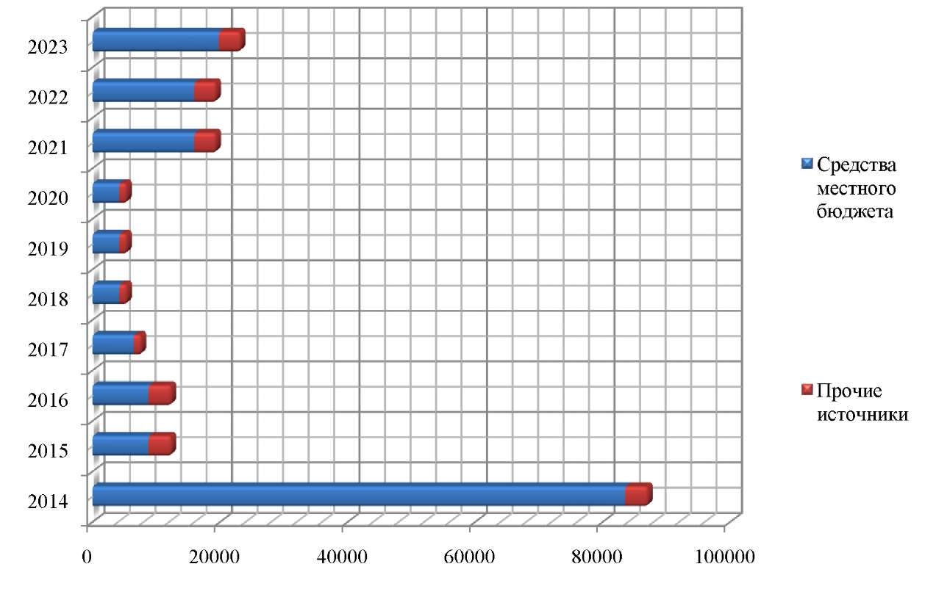
Схема водоснабжения и водоотведения МО ГП «Город Малоярославец»
60

3.10 Экологические аспекты мероприятий по строительству и реконструкции объектов централизованных систем водоснабжения

При производстве строительно-монтажных работ предусматривается осуществления ряда мероприятий по охране окружающей среды. Выполнение работ на отведенной полосе должно вестись с соблюдением частоты территории. Санитарно-бытовые помещения должны быть оборудованы средствами биологической очистки или сбором стоков в непроницаемые емкости с регулярной их очисткой. Работа строительных машин должна быть отрегулирована на минимально допустимый выброс выхлопных газов и уровень шума.
Растительный грунт подлежит срезке и хранению в соответствии с требованиями норм и правил. Смешивание растительного грунта с подстилающим минеральным грунтом запрещено.
На поверхности отвала растительного грунта, подлежащего длительному хранению, следует произвести посев трав. Запрещается использовать плодородный слой почвы для устройства перемычек, подсыпок и других постоянных и временных земляных сооружений.
Производство земляных работ вести в строго отведенных границах. Отвал грунта устраивать только в пределах отведенной территории.
Заправка двигателя внутреннего сгорания машин на площадке должна производится с соблюдением мер предосторожности. Запрещается слив отработанных масел на землю, а также проведение профилактического ремонта машин непосредственно на строительной площадке.
На станции подготовки воды в целях предотвращения возможного загрязнения водоёмов стоками, содержащими большое количество соединений железа, предусматриваются сооружения для оборота и отстаивания промывных вод. Промывная вода собирается в отстойники. После отстаивания вода направляется на повторный цикл. Осадок откачивается на карты. Ил, в виде коллоидного раствора гидроксида железа, осаждается, а вода уходит по рельефу местности.

Схема водоснабжения и водоотведения МО ГП «Город Малоярославец»
61

3.11 Целевые показатели развития централизованных систем

водоснабжения
Основные показатели развития системы горячего и холодного водоснабжения:
- повышение качества предоставления коммунальных услуг;
объединение финансовых материально-технических ресурсов, производственного и научного потенциала;
проведение мероприятий, направленных на экономное расходование воды;
создание современной коммунальной инфраструктуры на территории МО;
обеспечение населения муниципального образования «город Малоярославец» качественной питьевой водой в соответствии с санитарно-гигиеническими требованиями и нормативами водопотребления;
обеспечение требуемого уровня надежности работы систем водоснабжения города, бесперебойная подача воды населению;
снижение уровня износа объектов водоснабжения;
внедрение безопасного способа очистки, обезжелезивания и обеззараживания воды;
снижение энергопотребления на производственные нужды;
улучшение экологической ситуации на территории МО;
создание благоприятных условий для привлечения средств внебюджетных источников (в том числе средств частных инвесторов, кредитных средств и личных, средств граждан) с целью финансирования проектов модернизации и строительства объектов водоснабжения;
обеспечение сетями водоснабжения земельных участков, определенных для вновь строящегося жилищного фонда и объектов производственного, рекреационного и социально-культурного назначения;
- увеличение мощности систем водоснабжения.
Эти показатели достигаются путем решения следующих задач:
- обеспечение населения качественной питьевой водой, отвечающей требованиям ГОСТа 2874-82 "Вода питьевая" и СанПиНа 2.1.4.1074-01 "Питьевая вода";
обеспечение высокого уровня подготовки воды;
- проведение работ по реконструкции и модернизации объектов централизованного горячего и холодного водоснабжения;
повышение устойчивости систем водоснабжения;
организация учёта потребления воды;
- проведение мероприятий, направленных на экономное расходование горячей и холодной воды.
В результате реализации развития системы водоснабжения ожидается:
- 100% оснащение приборами учёта всех мест поступления/потребления горячей и холодной воды;
- Удовлетворенность населения качеством предоставляемых услуг в течение календарного года не менее 90%;
Схема водоснабжения и водоотведения МО ГП «Город Малоярославец»
62

- Ежегодное снижение в сопоставимых условиях объемов потребления муниципальными предприятиями и учреждениями воды, не менее чем на три процента;
- Снижение уровня потерь воды в сетях на не менее чем на 3,7 %;
- 100%-ое обеспечение подготовки воды на источниках водоснабжения.
Оценка эффективности реализации мероприятий Схемы водоснабжения рассматривается в социальном, экономическом и экологическом аспектах.
В социальном аспекте целевым результатом реализации мероприятий является устранение негативного влияния водного фактора на состояние здоровья населения муниципального образования ГП «Город Малоярославец» трудовую активность населения, приведет к снижению потерь рабочего времени.
Основными социальными результатами являются:
повышение уровня комфортности проживания населения; обеспечение населения качественной питьевой водой в полном объеме.
Экономическая эффективность обусловлена возможными преобразованиями производственной сферы в области коммунального хозяйства, повышением уровня надежности функционирования систем водоснабжения, внедрением полного учета и контроля водопотребления, что приведет к снижению объемов потребления воды, повышению эффективности использования оборудования и в итоге к снижению себестоимости предоставления услуг водоснабжения.
В экологическом отношении выполнение намеченных мероприятий благоприятно скажется на работе систем водоснабжения и водоотведения. Повысится надежность их работы, что позволит избежать возникновения аварийных ситуаций и загрязнения окружающей среды.
Схема водоснабжения и водоотведения МО ГП «Город Малоярославец»
63

4. СХЕМА ВОДООТВЕДЕНИЯ МО

4.1 Общая характеристика системы водоотведения МО
Канализационные сети находятся в ведении МУП «Водоканал». Централизованная система водоотведения МО представляет собой сложную систему инженерных сооружений, надежная и эффективная работа которых является одной из важнейших составляющих благополучия поселения. По системе, состоящей из трубопроводов, каналов, напорных и самотечных коллекторов, общей протяженностью 89 километров, сточные воды поступают на очистные сооружения г. Малоярославца, расположенные в северо-восточной части городского поселения. В условиях экономии воды и ежегодного сокращения объемов водопотребления и водоотведения приоритетными направлениями развития системы водоотведения являются повышение качества очистки воды и надежности работы сетей и сооружений. Практика показывает, что трубопроводные сети являются, не только наиболее функционально значимым элементом системы канализации, но и наиболее уязвимым с точки зрения надежности. Часть населения и отдельные промпредприятия пользуются выгребными ямами и септиками.
Деятельность предприятия направлена на улучшение качества предоставляемых услуг с одновременным снижением затрат, сокращения нерациональных потерь. Водоснабжающая организация обслуживает 348 предприятий, с которыми заключены договора и более 15 тысяч абонентов населения.
Существующая система канализации города представляет смешанную канализацию, состоящую из бытовых и производственных сточных вод. Общая протяженность сетей канализации составляет - 89 км, из них: главный самотечный коллектор - Ду=800мм - 27 км., материал труб -асбестоцементный, уличная сеть канализации - 59,5 км., материал труб - чугун, керамика, ПВХ.
Схема водоотведения г. Малоярославца из-за большого перепада высот многозонная. На территории города расположено 12 канализационных насосных станций и 4 канализационные установки (уличные), которые перекачивают стоки на городские очистные сооружения.
55% населения города пользуется централизованной системой канализации, а остальная часть - нецентрализованной системой канализации, т.е. выгребами - септиками. Система канализации является раздельной. На каждой КНС установлен мягкий пуск, который обеспечивает равномерность запуска насосных агрегатов. Общий износ канализационных сетей - 45 %.
Система водоотведения МО представляет из себя единую эксплуатационную зону. Основными задачами служб эксплуатации систем водоотведения являются:
а) обеспечение бесперебойной, надежной и эффективной работы всех элементов систем канализации - канализационных сетей и сооружений на них, очистных сооружений, насосных станций;
б) обеспечение проектных параметров очистки сточных вод;
в) осуществление лабораторно-производственного контроля за работой всех элементов системы;
г) технический надзор за строительством, капитальным ремонтом и реконструкцией объектов канализации и ввод их в эксплуатацию;
д) осуществление пробной или временной эксплуатации сооружений,
е) контроль за сбросом в городскую канализацию сточных вод промышленными абонентами.
Схема водоснабжения и водоотведения МО ГП «Город Малоярославец»
64

4.2 Характеристика канализационных очистных сооружений, технология очистки

стоков
Основными задачами эксплуатации очистных сооружений и установок являются:
а) обеспечение проектных параметров очистки сточных вод и обработки осадков с
отведением очищенных сточных вод в поверхностные водные объекты, а обезвреженных
осадков - в места складирования и утилизации с соблюдением требований,
территориальных органов управления использованием и охраной водного фонда, органов
Министерства природных ресурсов и Госсанэпиднадзора;
б) организация надежной, экологически безопасной и экономичной работы очистных
сооружений;
в) систематический лабораторно-производственный и технологический контроль
работы очистных сооружений;
г) контроль за санитарным состоянием сооружений, зданий, их территорий и
санитарно-защитных зон;
д) выполнение мероприятий по сокращению сброса сточных вод и загрязняющих
веществ и соблюдение норм предельно допустимых сбросов сточных вод и загрязняющих
веществ в водные объекты, утвержденных природоохранными органами.
Существующие очистные сооружения полной биологической очистки в г.
Малоярославце расположены в северо-восточной части города. Размер санитарно-
защитной зоны установлен равным 400 м и согласован Калужским областным центром
Госсанэпиднадзора.
В настоящее время хозяйственно-бытовые и промышленные сточные воды
поступают на очистные сооружения и проходят механическую очистку на решётке-
дробилке и песколовке, а затем полную биологическую очистку в аэротенках и
отстаивание во вторичном отстойнике.
На очистных сооружениях предусмотрена доочистка сточных вод в биореакторе, где
осуществляется окисление трудноокисляемых соединений.
Избыточный ил уплотняется и обезвоживается на каскаде иловых площадок.
Очищенные сточные воды, пройдя контактную ёмкость где осуществляется
обеззараживание хлором, сбрасываются в ручей, впадающий в р. Нечайку с содержанием
загрязняющих компонентов не превышающих допустимые концентрации, согласованные
с Калужским областным комитетом по экологии и природопользованию.
Техническая характеристика очистных сооружений
Показатели | Единица измерения | Значение
Объём сточных вод, поступающих на очистку из городского канализационного коллектора | Куб. м / сутки | 17000
Объём избыточного ила, выдаваемого на иловые карты | Куб. м | 75,6
Сухой остаток | Тонн | 2,27
Схема водоснабжения и водоотведения МО ГП «Город Малоярославец»
65

Показатели | Единица измерения | Значение
Количество действующих карт | Шт. | 5
Ёмкость каждой иловой карты | Куб. м | 2700
Сточная вода по канализационному коллектору поступает на КОС. Сточная вода по лотку проходит на решётку с ручной очисткой, с прозором 20 мм, где отделяются наиболее крупные загрязнения. Затем вода поступает на решётки-дробилки РД-600, где отбросы измельчаются и вымываются через отверстия решётки водой, поступающей через верхний штуцер. В лотке после решётки-дробилки установлен лоток «Вентури», в котором размещён датчик расходомерного устройства. Показания передаются на вторичный прибор, запись с которого производиться на компьютер. В настоящий момент прибор учёта стоков не исправен, находиться в ремонте.
Состав зданий КОС г. Малоярославца
Наименование здания/сооружения | № здания/сооружения в соответствии со схемой
Гараж | 1
Контактный резервуар | 2
КНС дренажных вод | 3
Блок доотчистки | 4
Резервуар | 5
Резервуар избыточного ила | 6
Камера задвижки d=400 мм | 7
Камера задвижки d=400 мм | 8
Производственный корпус | 9
Котельная | 10
Трансформаторная подстанция | 11
Ёмкость для хранения топлива котельной | 12
КНС хоз. Фекальных вод | 13
Песковые бункера | 14
Аэрируемый выпуск | 15
Аэротенки-отстойники | 16
Аэротенки-минерализаторы | 17
Камера фосфорной обработки | 18
Песколовки | 19
Дробилки | 20
Схема водоснабжения и водоотведения МО ГП «Город Малоярославец»
66

Технологическая схема КОС г. Малоярославца
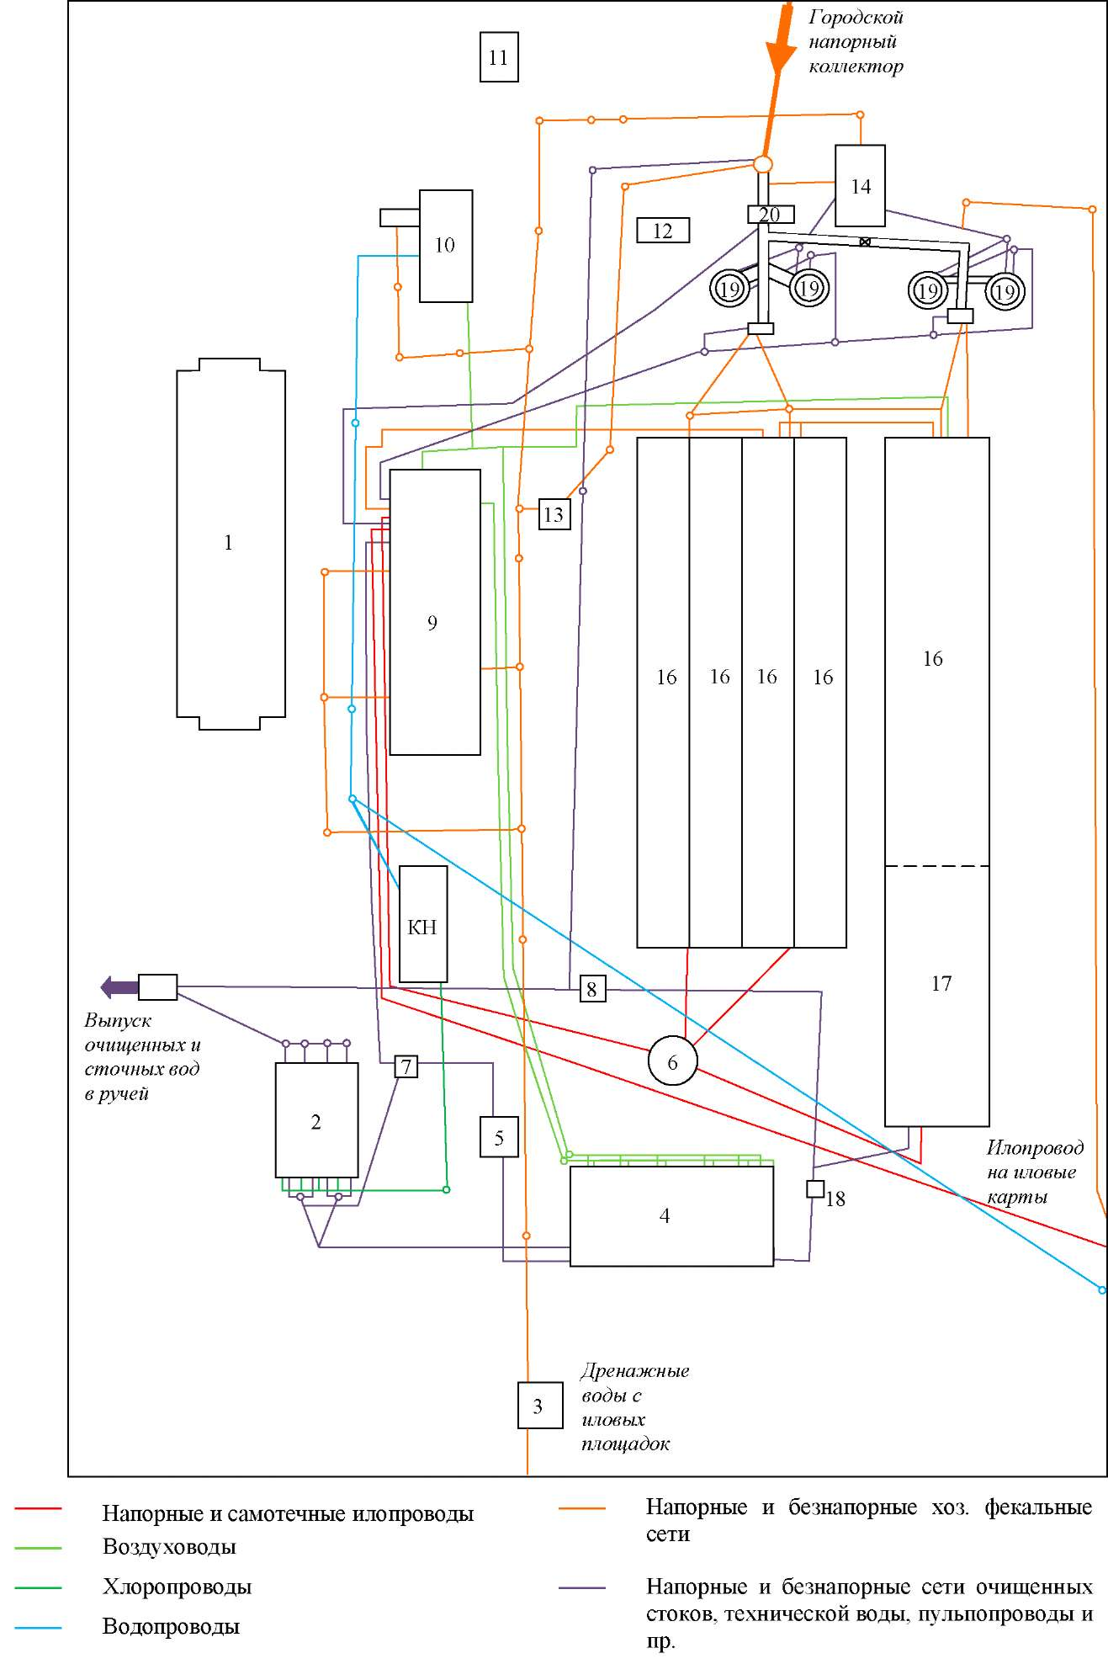

Технология очистки стоков:
- Песколовки:
Для выделения из сточных вод тяжёлых минеральных примесей (песка, окалины и пр.) применяются песколовки. Песколовки представляют собой круглый резервуар с коническим днищем. Песколовки горизонтальные с круговым движением сточных вод производительностью от 10-50 тыс. куб. м/сутки, максимальная скорость движения жидкости 0,3 л/сек, минимальная - 0,5 л/сек. Внутри песколовок находиться кольцевой лоток, заканчивающийся внизу желовым отверстием. Сточная вода из распределительной камеры по подводящему лотку тангенциально поступает в кольцевой лоток песколовки. Минеральные частицы (песок) через щелевое отверстие в лотке опускаются на коническую часть песколовки, а вода по отводящему лотку направляется на последующую очистку.
Удаление песка из песколовки осуществляется не реже одного раза за двое суток гидроэлеватором. Подача рабочей жидкости к гидроэлеватору и отвод пульпы производится самостоятельными трубопроводами через камеру переключения, оборудованную задвижками.
Перед удалением песка из песколовки открывается задвижка на трубопроводе рабочей жидкости гидроэлеватора и производиться взмучивание песка. После взмучивания открывается задвижка на пульпопроводе, по которому пульпа подаётся на обезвоживающие сооружения.
По окончании откачки пульпопровод промывается рабочей жидкостью в количестве соответствующем 2-х-3-х кратному объёму пульпопровода.
- Аэротенки:
Аэротенки представляют собой открытые резервуары, в которые подаются с песколовок сточные воды, смешивающиеся с активным илом, направленным навстречу поступающей сточной воде.
Первый блок резервуаров представляет собой железобетонные емкости размерами 96x15x4,5 м. Перегородками блок емкостей разделен на аэротенк-отстойник 60x15 м и аэробный минерализатор 36x15 м.
Второй и третий блок резервуаров представляет собой железобетонные емкости размерами 72x15x4,5 м и аэробный минерализатор 18x15м.
Эффект биологической очистки сточных вод обеспечивается постоянным перемешиванием смеси сточных вод с активным илом и непрерывной ее аэрацией на всем протяжении аэротенка. Подача кислорода в аэротенк производится воздуходувными агрегатами.
Биологическая очистка в аэротенке протекает по трем этапам:
  - Адсорбция активным илом взвешенных веществ и коллоидов; начало окисления адсорбционных частиц.
  - Окисление адсорбционных загрязнений и начало процесса нитрификации.
  - Затухание процесса окисления органических веществ, развитие нитрофикации и регенерации активного ила.

Интенсивность аэрации не менее 2 м³/м² и достигает 4м³/м², что обеспечивает поперечную циркуляцию в аэротенке, не образуется застойных зон. В комплексе с аэротенком работает вторичный отстойник, из которого циркулирующий ил подается в аэротенк (регенератор), а избыточный ил перекачивается в минерализатор, где стабилизируется и уплотняется.
Схема водоснабжения и водоотведения МО ГП «Город Малоярославец»
68

Откачка циркулирующего ила производится непрерывно, активный ил в отстойнике находится в анаэробных условиях, теряет свои активные свойства.
Основным недостатком в работе вторичного отстойника является повышенный вынос активного ила.

• Биореакторы:
Биореакторы предназначены для доведения качества очищенной сточной жидкости до нормативных показателей качества воды водоемов.
Биологическая очистка сточных вод свободноплавающим активным илом позволяет снизить количество взвешенных веществ и концентрацию органических соединений по показателю БПКполн. до уровня 15 мг/л, довести концентрацию аммонийного азота до 5...9мг/л, увеличить стабильность воды за счет накопления нитритного азота и растворенного в воде кислорода.
Уровень загрязнения биологически очищенных городских сточных вод после полной биологической очистки свободноплавающим активным илом аэротенков еще не соответствует нормативам качества воды водоемов, что для их большинства не допустимо. Сточные воды требуется доочистить от загрязнений, характеризуемых показателями, взвешенные вещества, БПКполн, азот аммонийный, СПАВ, ионы тяжелых металлов и др. .
В фильтра-биореакторах с насадкой из полимерных ершей для удержания зоопланктона процесс доочистки протекает при температуре выше +6 °С. Исходные концентрации загрязнений сточных вод:
БПКполн. - до 50 мг/л;
- взвешенные вещества - 3...6 мг/л;
- азот аммонийный - 1 мг/л.
Область применения фильтров-биореакторов для доочистки городских сточных вод весь диапазон производительностей городской канализации.
В процессе доотчистки биологически очищенных городских сточных вод реагенты не применяются.
Машинный зал:
На территории очистных канализационных сооружений в производственном корпусе, находятся вспомогательные и бытовые помещения, а также размещен машинный зал.
В машинном зале находятся воздуходувные агрегаты: ТВ-80-1,6 - 2 шт., ТВ-80-1,8 - 1 шт. ТВ-200-1.4 - 1 шт., предназначенны для подачи сжатого воздуха к основным потребителям станции аэрации: аэротенкам, аэробным минерализаторам ила и сооружения доочистки.
Также установлены:
- насосы для подачи технической воды: СМ-100-65/200-2 - 2 шт., 4К-8у - 1шт;
- насосы для перекачки циркулирующего активного ила: СМ-150-125-315/4-С-04 - 2 шт., ФГ-450/22,5 - 1шт.
Иловые площадки:
Завершающим этапом обработки осадка является его подсушивание на иловых площадках. Иловые площадки предназначены для естественного обезвоживания осадка.
Схема водоснабжения и водоотведения МО ГП «Город Малоярославец»
69

Иловые площадки расположены на территории «Очистных сооружений канализации
г. Малоярославца», с восточной стороны. Рельеф площадки ровный с понижением
поверхности в сторону оврага, перепад отметок составляет 9,16 м, иловые карты имеют
естественное основание.
Естественная сушка ила осуществляется путем равномерного разлива по
поверхности иловых площадок, в результате этого обезвоживание происходит
преимущественно за счет отстаивания и поверхностным отводом иловой воды, что
позволяет каскадное устройство иловых карт.
Иловые площадки выполнены в виде шести самостоятельно работающих каскадов.
Каждый каскад состоит из трех ступенчато расположенных карт размером 42x40 м и
52x50 м.
Напуск осадка из подводящих трубопроводов предусмотрен на верхние карты.
По мере накопления верхний слой иловой воды отводится на нижележащую карту
через ж/бетонные перепуски-колодцы с установленным шибером. Конструкция шиберов
позволяет спускать иловую жидкость из осадка на разных уровнях. Отстоявшаяся иловая
вода с нижней карты каскада перекачивается в голову очистных сооружений, для
перекачки воды служит насосная станция.
Напуск осадка на иловые карты производится периодически, слоями 0,3 м,
увеличение этого слоя увеличивает срок его сушки. Размеры карт назначены с учетом
послойного размещения осадка.
Подсушенный осадок получает структуру влажной земли, его можно погружать в
самосвалы для транспортирования к месту использования.
Вывоз осадка производится через год после заполнения рабочей глубины иловой
карты.
Перед вывозом определяют качественный состав осадка, после получают
согласование на использование ила в качестве удобрения в сельском хозяйстве. Имеется
предварительное согласование с администрацией г. Малоярославца для использования
ила в сельском хозяйстве в качестве удобрения.
Техническая характеристика оборудования очистных сооружений
Наименование оборудования | Производительность, куб. м/сут. | Год ввода в эксплуатацию
Решетки-дробилки, 2 шт. | 25 куб. м/сут. | 1980
Песколовки, 2 шт. | 25 куб. м//сут. | 1980
Аэротенки-отстойники № 1 | 7 куб. м//сут. | 1996
Аэротенки-отстойники № 2-3 | 5 куб. м//сут. | 1980
Блок доочистки, 5 шт. | 20 куб. м//сут. | 1996
Контактные резервуары, 2шт. | 20 куб. м//сут. | 1996
Воздуходувка № 1 | 6000 куб. м//час | 1978
Воздуходувка № 2 | 6000 куб. м//час | 1980
Насос технической воды, 2 шт. (для откачки песколовок) | 145 куб. м//час | 1996
Иловый насос, 2 шт. (для откачки избыточного ила на иловые площадки) | 450 куб. м//час | 1996
Схема водоснабжения и водоотведения МО ГП «Город Малоярославец»
70

4.3 Характеристика сетей системы водоотведения
Общая протяженность сетей канализации составляет - 89 км, из них: главный
самотечный коллектор - Ду=800мм - 27 км., материал труб -асбестоцементный, уличная
сеть канализации - 59,5 км., материал труб - чугун, керамика, ПВХ.
Схема водоотведения г. Малоярославца из-за большого перепада высот
многозонная. На территории города расположено 12 канализационных насосных станций
и 4 канализационные установки (уличные), которые перекачивают стоки на городские
очистные сооружения.
55% населения города пользуется централизованной системой канализации, а
остальная часть - децентрализованной системой канализации, т.е. выгребами - септиками.
Система канализации является раздельной. На каждой КНС установлен мягкий пуск,
который обеспечивает равномерность запуска насосных агрегатов. Общий износ
канализационных сетей - 45 %.
Система водоотведения МО представляет из себя единую эксплуатационную зону.
Бесхозные сети на территории МО отсутствуют.
Сведения о канализационных насосных станциях
Наименование  насосной станции, место расположения | Характеристика насосного оборудования |  |  | Расход стоков в 2013 году, тыс.  м³/год | Объём потр. эл. энергии в 2013 году, тыс. кВт-ч
 | Кол-во насосов, шт. | Суммарная пр-ность, м³/ч | Суммарная эл. мощность, кВт
КНС №1, «Монастырь» | 3 | 250 | 110 | 518,4 | 105,4
КНС №2, «Теплица» | 3 | 160 | 100 | 604,8 | 75,5
КНС №3, «Крупская» | 2 | 160 | 82 | 518,4 | 100
КНС №4, «Приборный» | 2 | 450 | 270 | 1550,2 | 112,9
КНС №5, «ГОСНИТИ» | 3 | 250 | 130 | 604,8 | 83,5
КНС №6, «Дет. Сад» | 2 | 80 | 22 | 432,0 | 22
КНС №7, «Филиал» | 2 | 160 | 67 | 518,4 | 17
КНС №8, «Румынская» | На консервации
КНС №9, | 3 | 300 | 170 | 1036,8 | 156,5
Схема водоснабжения и водоотведения МО ГП «Город Малоярославец»
71

Наименование  насосной станции, место расположения | Характеристика насосного оборудования |  |  | Расход стоков в 2013 году, тыс.  м³/год | Объём потр. эл. энергии в 2013 году, тыс. кВт-ч
 | Кол-во насосов, шт. | Суммарная пр-ность, м³/ч | Суммарная эл. мощность, кВт
«Турецкая»
КНС №10, «Дер. Маклино» | 3 | 160 | 45 | 345,6 | 8
КНС №11, «СХТ» | 1 | 50 | 5,5 | 260,2 | 3
КНС №12, «ХПП» | 1 | 16 | 2,2 | 70 | 2
КНС №13, «53 сар. див» | 1 | 8 | 2,2 | 50 | 1,8
КНС №14, «Ивановская» | 2 | 30 | 4 | 35 | 2,5
Характеристика сетей водоотведения
Наименование НП, участка сетей | Диаметр коллектора, мм | Протяжённость коллектора, км | Тип прокладки | Год ввода в эксплуатацию
г. Малоярославец | 600-800 | 27 | Подземный | 1980
 | 150-200 | 62 | подземный | 1985
Схема водоснабжения и водоотведения МО ГП «Город Малоярославец»
72

4.4 Показатели качества очистки стоков
Контроль качества сточных вод осуществляется водоснабжающей организацией регулярно, по утвержденному графику, в соответствии с "МДК 3-02.2001 Правила технической эксплуатации систем и сооружений коммунального водоснабжения и канализации" (утв. Приказом Госстроя РФ от 30.12.1999 N 168). Производственный контроль осуществляет аттестованная (аккредитованная) производственная лаборатория канализационных очистных сооружений.
Производственный контроль организован на всех этапах и стадиях очистки сточных вод и обработки осадков для оценки качественных и количественных показателей работы очистных сооружений. Технологический контроль осуществляют регулярно. Все данные наблюдений и измерений заносят в журналы установленной формы.
В процессе эксплуатации очистных сооружений постоянно анализируются результаты производственного контроля, в целях обеспечения наиболее высоких технико- экономических показателей работы сооружений, совершенствования технологических процессов, уточнения доз применяемых реагентов для очистки сточных вод и обработки осадков.
Анализ сточных и очищенных вод производится по следующим показателям:
- температура;
- активная реакция РН;
- прозрачность;
- осадок по объёму;
- взвешенные вещества по весу;
- окисляемость;
- растворённый кислород;
- азот аммонийных солей;
- нитраты;
- нитриты;
- фосфаты;
- БПК5;
- остаточный хлор;
- нефтепродукты;
- СПАВ.
Производственный контроль проводится на основе объективных способов учета и измерений с помощью приборов, а также на основе методик анализов и определений, регламентируемых соответствующими ГОСТами или согласованных территориальными органами управления использованием и охраны водного фонда, Госсанэпиднадзором и охраны природы.
Аналитический контроль поступающей и очищенной воды осуществляется по согласованию с территориальными органами Министерства природных ресурсов, Госсанэпиднадзора и охраны природы с учетом точек отбора, периодичности контроля, перечня контролируемых показателей и согласованных методик.
На весь комплекс и каждое сооружение в отдельности составляется технологический паспорт с указанием технических данных, проектной и фактической производительности сооружений.
Схема водоснабжения и водоотведения МО ГП «Город Малоярославец»
73

В обязанности дежурного персонала по технологическому контролю входят:
а) наблюдение и контроль за технологическим процессом и качеством очистки воды и обработки осадков;
б) контроль и регулирование количества воды и осадков, подаваемых на сооружения;
в) контроль за количеством и составом очищенных сточных вод, выпускаемых в водный объект, а также направляемых для повторного использования в техническом или сельскохозяйственном водоснабжении или других целях;
г) контроль за количеством и составом обрабатываемых осадков, в том числе осадков, направляемых для последующей их переработки или непосредственной утилизации;
д) наблюдение и контроль за равномерностью распределения воды между отдельными сооружениями и их блоками и воздуха между секциями аэротенков, уровнями осадка;
е) проверка исправности и правильности переключения отдельных сооружений, их секций, трубопроводов, а также реагентных установок;
ж) проверка исправности механического оборудования, КИП и автоматики, измерительных устройств и другого оборудования;
з) проверка наличия запаса и качества реагентов и других материалов, наблюдение за правильностью их хранения требованиям контроля и учета расходования реагентов.
При обеззараживании сточных вод контролируют дозы и расход хлорреагента, продолжительность контакта, остаточный хлор и хлорпоглощаемость - по согласованию с территориальным органом Министерства природных ресурсов и местным органом Госсанэпиднадзора, но не реже одного раза в смену.
Для всесторонней оценки режимов работы очистных сооружений ведётся количественный и качественный учет работы не только всего комплекса, но и отдельных сооружений, по следующим показателям:
а) решетки - количество снимаемых отбросов, их влажность, зольность и плотность - не реже одного раза в месяц;
б) песколовки - количество осадка по объему, его плотность, влажность, содержание и фракционный состав песка - не реже одного раза в месяц;
в) первичные отстойники (в том числе двухъярусные) - количество сырого осадка, его влажность, химический состав, количество выносимых взвешенных веществ (по объему и массе), продолжительность пребывания сточной жидкости в отстойнике - не реже одного раза в декаду;
г) аэротенки - БПКполн сточной воды до и после пребывания в аэротенке - не реже одного раза в декаду; продолжительность и интенсивность аэрации; количество активного ила, поступающего в аэротенки, и избыточного активного ила, поданного в илоуплотнитель или на иловые площадки; концентрация, степень рециркуляции и регенерации активного ила, количество воздуха, поданного в аэротенки; содержание растворенного кислорода в воде - один раз в смену;
д) вторичные отстойники - продолжительность отстаивания, величина выноса ила, концентрация рециркулирующего ила - не реже одного раза в декаду, иловый индекс - два раза в декаду;
Схема водоснабжения и водоотведения МО ГП «Город Малоярославец»
74

е) илоуплотнители - количество, влажность, зольность поступающего и уплотненного ила, продолжительность отстаивания, количество взвешенных веществ в осветленной воде - не реже одного раза в декаду;
ж) преаэраторы - доза ила, количество воздуха, время аэрации, эффект задержания - один раз в смену;
з) биокоагуляторы - доза ила, количество воздуха, время пребывания сточной жидкости, содержание взвешенных веществ в поступающей и очищенной воде, количество осадка, его влажность и зольность - один раз в смену;
и) биофильтры - БПКполн, ХПК, количество взвешенных веществ, нагрузка по БПКполн - не реже одного раза в декаду; температура поступающей и очищенной воды, содержание растворенного кислорода - один раз в смену.
При дезинфекции сточных вод контролируют дозы и расход хлора (хлорной извести), продолжительность контакта, остаточный хлор и хлорпоглощаемость - по согласованию с местными органами по регулированию использования и охране вод и Государственного санитарного надзора, но не реже одного раза в смену.
Установленные нормы показателей качества очистки стоков (утверждены органами Росприроднадзора, на основании приказа Управления Росприроднадзора по
Калужской области №53 от 07.12.2018)
Наименования показателей | ПДК/НДС
Температура, °С | 8-28
Водородный показатель (pH), ед. pH | 6,5-8,5
Прозрачность, см | > 10
Взвешенные вещества, мг/куб. дм | 13,25
Азот аммонийный, мг/ куб. дм | 0,5
Азот нитритов, мг/ куб. дм | 0,08
Азот нитратов, мг/ куб. дм | 40
Бихроматная окисляемость (ХПК), мг/ куб. дм | 300
Биологическое потребление кислорода (БПК полн.), мг/  куб. дм | 3
Хлорид-ион, мг/ куб. дм | 300
Сульфат-ион, мг/ куб. дм | 100
Фторид-ион, мг/ куб. дм | 0,75
Фосфат-ион (по фосфору), мг/ куб. дм | 0,61
Сухой остаток, мг/ куб. дм | 1000
Схема водоснабжения и водоотведения МО ГП «Город Малоярославец»
75

Наименования показателей | ПДК/НДС
Нефтепродукты, мг/ куб. дм | 0,05
СПАВ, мг/ куб. дм | 0,5
Железо, мг/ куб. дм | 0,1
Медь, мг/ куб. дм | 0,001
Цинк, мг/ куб. дм | 0,01
Никель, мг/ куб. дм | 0,01
Хром (6), мг/ куб. дм | 0,02
Результаты анализов проб стоков канализационных очистных сооружений на
выпуске в ручей
№ п/п | Наименования показателей | Декады |  |  | Средние, за отчётный период
 |  | 1 | 2 | 3
1 | Температура, °С | 19 | 17 | 16 | 17
2 | Водородный показатель (pH), ед.  pH | 8,3 | 8,2 | 8, | 8,2
3 | Прозрачность, см | 27 | 25 | 30 | 27
4 | Взвешенные вещества, мг/куб. дм | 13,0 | 13,5 | 12,5 | 13,0
5 | Аммоний-ион, мг/ куб. дм | 0,46 | 0,55 | 0,49 | 0,50
 | Азот аммонийный, мг/ куб. дм
6 | Нитрит-ион, мг/ куб. дм | 0,232 | 0,097 | 0,070 | 0,133
 | Азот нитритов, мг/ куб. дм
7 | Нитрат-ион, мг/ куб. дм | 40 | 42 | 37 | 40
 | Азот нитратов, мг/ куб. дм
Схема водоснабжения и водоотведения МО ГП «Город Малоярославец»
76

№ п/п | Наименования показателей | Декады |  |  | Средние, за отчётный период
 |  | 1 | 2 | 3
8 | Бихроматная окисляемость (ХПК), мг/ куб. дм | 23 | 23 | 21 | 22
9 | Биологическое  потребление кислорода (БПК полн.), мг/ куб. дм | 2,9 | 2,9 | 3,0 | 2,9
10 | Хлорид-ион, мг/ куб. дм | 189 | 198 | 214 | 200
11 | Сульфат-ион, мг/ куб. дм | 35 | 37 | 31 | 34
12 | Фторид-ион, мг/ куб. дм | 0,75 | 0,73 | 0,73 | 0,74
13 | Фосфат-ион (по фосфору), мг/ куб. дм | 0,56 | 0,60 | 0,59 | 0,58
14 | Сухой остаток, мг/ куб. дм | 863 | 867 | 950 | 893
15 | Нефтепродукты, мг/ куб. дм | 0,029 | 0,040 | 0,037 | 0,035
16 | СПАВ, мг/ куб. дм | 0,107 | 0,14 | 0,16 | 0,14
17 | Железо, мг/ куб. дм | 0,136 | 0,095 | 0,153 | 0,128
18 | Медь, мг/ куб. дм | 0,00028 | 0,0007 | 0,0007 | 0,0006
19 | Цинк, мг/ куб. дм | 0,0041 | 0 | 0,0042 | 0,0028
20 | Никель, мг/ куб. дм | 0 | 0 | 0 | 0
21 | Хром (6), мг/ куб. дм | 0 | 0 | 0 | 0
Схема водоснабжения и водоотведения МО ГП «Город Малоярославец»
77

Азот нитритов - 450%; Азот нитратов - 28% Фторид-ион - 80%; Фосфат-ион (по фосфору) - 535%; Железо - 90%;
- Медь - 200%;
- Цинк - 150%;
- Азот нитритов - 450%;
- Медь - 200%;
- Цинк - 150%.
Схема водоснабжения и водоотведения МО ГП «Город Малоярославец»
78

4.5 Сведение о составе потребителей централизованной системы водоотведения и

коммерческой реализации
Канализационные сети находятся в ведении МУП «Водоканал».
Часть населения и отдельные промпредприятия пользуются выгребными ямами и
септиками.
Деятельность водоснабжающей организации направлена на улучшение качества
предоставляемых услуг с одновременным снижением затрат, сокращения нерациональных
потерь.
Водоснабжающая организация обслуживает 366 предприятий, с которыми
заключены договора и более 10 тысяч абонентов населения.
Существующая система канализации города представляет смешанную канализацию,
состоящую из бытовых и производственных сточных вод. 55% населения города
пользуется централизованной системой канализации, а остальная часть -
нецентрализованной системой канализации, т.е. выгребами - септиками. Система
канализации является раздельной. На каждой КНС установлен мягкий пуск, который
обеспечивает равномерность запуска насосных агрегатов. Общий износ канализационных
сетей - 45 %.
Система водоотведения МО представляет из себя единую эксплуатационную зону.
Сведения о коммерческой реализации приёма стоков в городскую канализацию по
состоянию на 2019 год
Отчётный период | Реализация населению, куб. м | Реализация потребителям  бюджетной сферы, куб. м | Реализация юридическим  лицам (предприятия), куб. м | Итого, куб. м
январь | 121 239 | 6064 | 32481 | 159 785
февраль | 103 488 | 6899 | 37429 | 147 817
март | 116 599 | 6648 | 31638 | 154 885
апрель | 112 927 | 6507 | 38083 | 157 517
май | 113 104 | 6571 | 30743 | 150 419
июнь | 117 317 | 6008 | 29936 | 153 261
июль | 116 813 | 5976 | 33359 | 156 149
август | 114 159 | 4507 | 33735 | 152 401
сентябрь | 116 514 | 6291 | 32297 | 155 102
октябрь | 111 903 | 8369 | 36719 | 156 992
ноябрь | 117 710 | 7541 | 35865 | 161 116
декабрь | 118 633 | 7309 | 60987 | 161 223

79

Отчётный период | Реализация населению, куб. м | Реализация потребителям  бюджетной сферы, куб. м | Реализация юридическим  лицам (предприятия), куб. м | Итого, куб. м
Итого | 1380410 | 78691 | 1013069 | 2472170
Наименование ресурса | Поставщик | Тариф, руб./куб. м |  | Нормативный документ
 |  | с 01.01.2014 | с 01.07.2014
Приём стоков в городскую канализацию | УМП «Водоканал» г. Малоярославца | 22,58 | 23,04 | Приказ министерства  тарифного регулирования от 17.12.18 № 468-рк
Объёмы водоотведения к реализации потребителям определяются расчётным
способом, на основании реализации горячей и холодной воды.
Схема водоснабжения и водоотведения МО ГП «Город Малоярославец»
80
Графическая оценка реализации приёма стоков в городскую канализацию по состоянию
на 2019 год
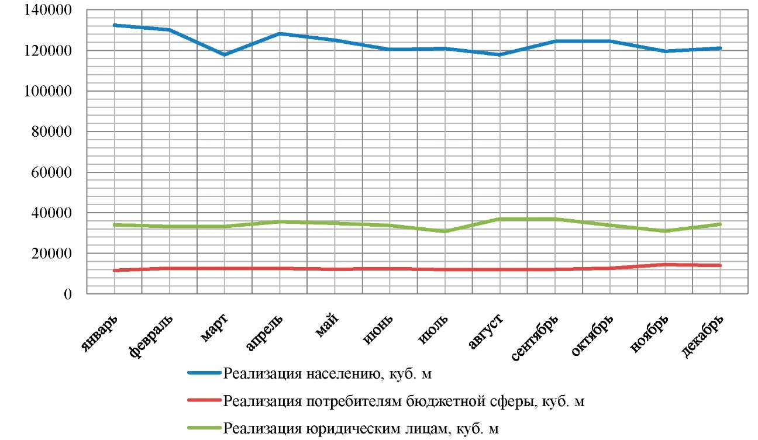
Основное коммерческое водоотведение на территории МО приходится на
население. Динамка водоотведения в течении отчётного года равномерная, без
существенных отклонений.
На единицу измерения приёма стоков в городскую канализацию на территории МО
в установленном порядке утверждены тарифы.
Сведения о тарифах на водоотведение по состоянию на 2019 год

4.6 Баланс водоотведения
Ввиду специфики системы водоотведения МО Схема водоотведения включает в
себя:
- Структурный баланс реализации отведения сточных вод по группам
абонентов;
- Прогнозные балансы отведения сточных вод (до 2024 года).
Ввиду отсутствия приборного учёта стоков, объёмы водоотведения абонентами
определяются расчётным способом в соответствии с нормами.
Техническая база для разработки балансов:
- СП 31.13330.2012 «Водоснабжение. Наружные сети и сооружения».
- Актуализированная редакция СНИП 2.04.02-84* Приказ Министерства
регионального развития Российской Федерации от 29 декабря 2011 года № 635/14;
- СП 32.13330.2012 «Канализация. Наружные сети и сооружения».
- Актуализированная редакция СНИП 2.04.03-85* Приказ Министерства
регионального развития Российской Федерации № 635/11 СП (Свод правил) от 29 декабря
2011 года № 13330 2012;
- СНиП 2.04.01-85* «Внутренний водопровод и канализация зданий» (Официальное
издание), М.: ГУП ЦПП, 2003. Дата редакции: 01.01.2003;
Структурный баланс реализации приёма стоков по группам абонентов на территории
МО по состоянию на 2019 год
№ п/п | Статья прихода/расхода | Реализация, тыс. куб. м
1. | Приход
1.1 | Объем сточных вод, прошедших очистку на очистных сооружениях, тыс.куб. м в год | 2472
2. | Расход:
2.1 | Население | 1380
2.2 | Бюджетная сфера | 79
2.3 | Промышленная сфера и иные юридические лица | 1013
2.4 | Итого суммарный расход: | 2472
Схема водоснабжения и водоотведения МО ГП «Город Малоярославец»
81

Прогнозируемое количество организованных стоков зависит:
- От степени санитарно-технического благоустройства районов жилой застройки. Благоустройство жилой застройки для МО принято следующим:
- планируемая жилая застройка на конец расчетного срока (2024 год) оборудуется внутренними системами водоснабжения;
- существующий сохраняемый малоэтажный жилой фонд оборудуется ванными и местными водонагревателями;
- новое индивидуальное жилищное строительство оборудуется ванными и местными водонагревателями.
  - Состояния коммуникаций систем водоотведения (с учётом предлагаемых к реализации мероприятий);
  - Подведением коммуникаций систем водоотведения к не канализированным территориям МО;
  - Прироста населения, а также объёмами перспективного и начатого строительства (жилой сектор, детские сады, спорт комплекс и прочие объекты в соответствии с Генеральным планом). На расчетный срок предусматривается 100%-ное обеспечение централизованным водоснабжением и водоотведением существующих и планируемых на данный период объектов капитального строительства (за исключением СНТ).
Объём увеличения водоотведения определяется в соответствии с нормами установленными СНиП.
Схема водоснабжения и водоотведения МО ГП «Город Малоярославец»
82

Нормы водопотребления различными потребителями
 |  | Расчетные суточные расходы воды, м³/сут, на
Водопотребители | Единица измерения | единицу измерения
 |  | общий | в том числе горячей
1. Общежития
с общими душевыми | 1 житель | 0,09 | 0,05
с душами при всех жилых комнатах | 1 житель | 0,14 | 0,08
2. Гостиницы, пансионаты и мотели
с общими ваннами и душами | 1 житель | 0,12 | 0,07
с душами во всех номерах | 1 житель | 0,23 | 0,14
с ванными во всех номерах | 1 житель | 0,3 | 0,18
3. Больницы
с общими ваннами и душами | 1 больной | 0,12 | 0,075
с санитарными узлами, приближенными к палатам | 1 больной | 0,2 | 0,09
инфекционные | 1 больной | 0,24 | 0,11
4. Санатории и дома отдыха
с общими душами | 1 житель | 0,13 | 0,065
с душами при всех жилых комнатах | 1 житель | 0,15 | 0,075
с ваннами при всех жилых комнатах | 1 житель | 0,2 | 0,1
5. Физкультурно-оздоровительные учреждения
со столовыми на полуфабрикатах, без стирки белья | 1 место | 0,06 | 0,03
со столовыми, работающими на сырье, и прачечными | 1 место | 0,2 | 0,1
6. Дошкольные образовательные учреждения и школы-интернаты
с дневным пребыванием детей со столовыми на полуфабрикатах | 1 ребенок | 0,04 | 0,02
со столовыми, работающими на сырье, и прачечными | 1 ребенок | 0,08 | 0,03
с круглосуточным пребыванием детей | 1 ребенок
со столовыми на полуфабрикатах | 1 ребенок | 0,06 | 0,03
со столовыми, работающими на сырье, и прачечными | 1 ребенок | 0,12 | 0,04
7. Учебные заведения с душевыми
при гимнастических залах и столовыми, работающими на полуфабрикатах | 1 учащийся и 1 преподаватель | 0,02 | 0,008
8. Административные здания | 1 работающий | 0,015 | 0,006
9. Предприятия общественного
питания с приготовлением пищи, | 1 блюдо | 0,012 | 0,004
реализуемой в обеденном зале
10. Магазины
продовольственные (без холодильных установок) | 1 работник в смену или 20 м торгового зала | 0,03 | 0,012
промтоварные | 1 работник в смену | 0,02 | 0,008
11. Поликлиники и амбулатории | 1 больной | 0,01 | 0,004
 | 1 работающий в смену | 0,03 | 0,012

 |  | Расчетные суточные расходы воды, м³/сут, на
Водопотребители | Единица измерения | единицу измерения
 |  | общий | в том числе горячей
12. Аптеки
торговый зал и подсобные помещения | 1 работающий | 0,03 | 0,012
лаборатория приготовления лекарств | 1 работающий | 0,31 | 0,055
13. Парикмахерские | 1 рабочее место в смену | 0,056 | 0,033
14. Кинотеатры, театры, клубы и досугово-развлекательные учреждения
для зрителей | 1 человек | 0,008 | 0,003
для артистов | 1 человек | 0,04 | 0,025
15. Стадионы и спортзалы
для зрителей | 1 человек | 0,003 | 0,001
для физкультурников с учетом приема душа | 1 человек | 0,05 | 0,03
для спортсменов с учетом приема душа | 1 человек | 0,1 | 0,06
16. Плавательные бассейны
для зрителей | 1 место | 0,003 | 0,001
для спортсменов (физкультурников) с учетом приема душа | 1 человек | 0,1 | 0,06
на пополнение бассейна | % вместимости | 0,01 | —
17. Бани
для мытья в мыльной и ополаскиванием в душе | 1 посетитель | 0,18 | 0,12
то же, с приемом оздоровительных процедур | 1 посетитель | 0,29 | 0,19
душевая кабина | 1 посетитель | 0,36 | 0,24
ванная кабина | 1 посетитель | 0,54 | 0,36
18. Прачечные
немеханизированные | 1 кг сухого белья | 0,04 | 0,015
механизированные | 1 кг сухого белья | 0,075 | 0,025
19. Производственные цехи
обычные | 1 чел. в смену | 0,025 | 0,011
с тепловыделениями свыше 84 кДж на 1 м³/ч | 1 чел. в смену | 0,045 | 0,024
20. Душевые в бытовых помещениях | 1 душевая сетка в | 0,5 | 0,27
промышленных предприятий | смену
21. Расход воды на поливку
травяного покрова | 1 кв. м | 0,003 | —
футбольного поля | 1 кв. м | 0,0005 | —
остальных спортивных сооружений усовершенствованных покрытий, | 1 кв. м | 0,0015 | —
тротуаров, площадей, заводских проездов | 1 кв. м | 0,0005 | —
зеленых насаждений, газонов и | 1 кв. м | 0,003-
цветников |  | 0,006
22. Заливка поверхности катка | 1 кв. м | 0,0005 | —
23. Жилые дома квартирного типа:

Водопотребители | Единица измерения | Расчетные суточные расходы воды, м³/сут, на единицу измерения
 |  | общий | в том числе горячей
с водопроводом и канализацией без ванн | 1 житель | 0,095 | —
с газоснабжением | 1 житель | 0,120 | —
с водопроводом, канализацией и ваннами с водонагревателями, работающими на твердом топливе | 1 житель | 0,150 | —
с водопроводом, канализацией и ваннами с газовыми водонагревателями | 1 житель | 0,190 | —
с быстродействующими газовыми нагревателями и многоточечным водоразбором | 1 житель | 0,210 | —
централизованным горячим водоснабжением, оборудованные умывальниками, мойками и душами | 1 житель | 0,195 | 0,085
с сидячими ваннами, оборудованными душами | 1 житель | 0,230 | 0,090
с ваннами длиной от 1500 до 1700 мм, оборудованными душами | 1 житель | 0,250 | 0,105
высотой св. 12 этажей с централизованным горячим водоснабжением и повышенными требованиями к их благоустройству | 1 житель | 0,360 | 0,115
Прогнозные балансы отведения стоков (до 2024 года) в сутки наибольшего водопотребления, куб. м/сутки
Наименование показателя | 2013 | 2014 | 2015 | 2016 | 2017 | 2018 | 2019 | 2020 | 2021 | 2022 | 2023 | 2024
Приём сточных
вод в городскую | 2040 | 2057 | 2075 | 2092 | 2109 | 2127 | 2144 | 2202 | 2499 | 2520 | 2540 | 2684
канализа
цию, тыс. куб. м/год
Приём сточных
вод в городскую | 12620 | 12727 | 12835 | 12942 | 13049 | 13156 | 13264 | 13669 | 15509 | 15636 | 15763 | 16690
канализацию, куб. м/сутки
Схема водоснабжения и водоотведения МО ГП «Город Малоярославец»
85

Графическая оценка динамики роста объёмов водоотведения в МО на перспективу
до 2024 года, тыс. куб. метров/год
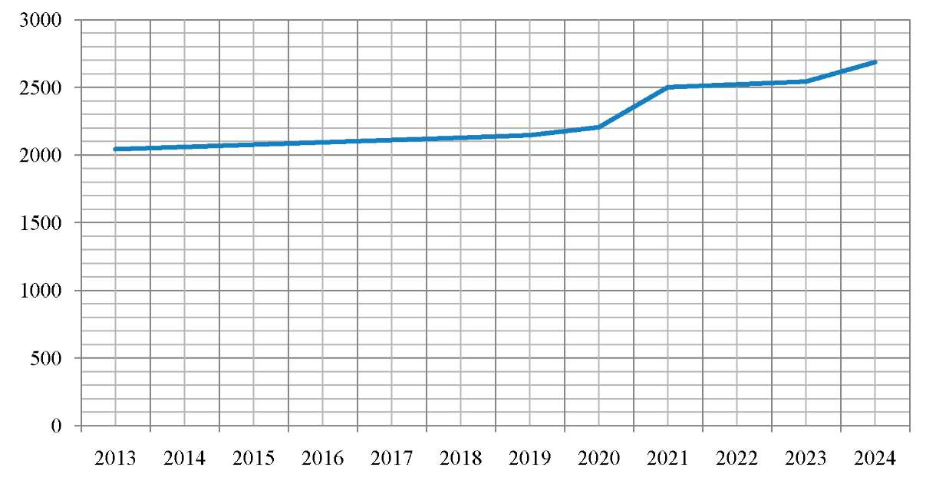
Схема водоснабжения и водоотведения МО ГП «Город Малоярославец»
86
По результатам расчётов максимальный приём стоков в сутки набольшего водопотребления по состоянию на 2024 год составит 16690 куб. м/сутки. Максимальная пропускная способность существующих канализационных очистных сооружений составляет 17000 куб. м/сутки. В связи с чем на конец расчётного периода необходимо предусмотреть реконструкцию существующих канализационных очистных сооружений.

4.7 Предложения по строительству и реконструкции объектов централизованных

систем водоотведения
Расчетное объём отводимых стоков на территории МО на расчетный срок
строительства составит 2684 тыс. куб.м./год;
Итоговый перечень предлагаемых мероприятий приведён с учётом мероприятий в
соответствии с Генеральным планом МО, а также программой «Чистая вода».
Предлагаемые мероприятия должны обеспечить:
повышение качества предоставления коммунальных услуг;
объединение финансовых материально-технических ресурсов, производственного и
научного потенциала;
создание современной коммунальной инфраструктуры на территории МО;
обеспечение населения муниципального образования «город Малоярославец»
услугами централизованного водоотведения;
обеспечение требуемого уровня надежности работы систем водоотведения города;
снижение уровня износа объектов водоотведения;
внедрение безопасного способа очистки, обезжелезивания и обеззараживания
стоков;
снижение энергопотребления на производственные нужды;
улучшение экологической ситуации на территории МО;
создание благоприятных условий для привлечения средств внебюджетных
источников (в том числе средств частных инвесторов, кредитных средств и личных,
средств граждан) с целью финансирования проектов модернизации и строительства
объектов системы водоотведения;
обеспечение сетями водоотведения земельных участков, определенных для вновь
строящегося жилищного фонда и объектов производственного, рекреационного и
социально-культурного назначения;
Реализация Схемы водоотведения МО ГП «Город Малоярославец» рассчитана на
2014-2024 годы, и включает в себя следующие этапы:
- 1-й этап: 2014- 2016 годы;
- 2-й этап: 2016-2018 годы;
- 3-й этап: 2018 - 2024 годы.
Перечень основных мероприятий предлагаемых к реализации в системе водоотведения
№ п/п | Наименование/описание мероприятия | Ожидаемый эффект в результате внедрения мероприятия | Кап. затраты на внедрение, тыс. рублей | Планируемая дата внедрения
1 | Строительство канализационных коллекторов микрорайона «ЦРБ» по ул. Отрадная, ул. Медынская, ул. Смоленская, | - создание современной коммунальной инфраструктуры на территории МО; | 15000 | 3-ий этап 2020
Схема водоснабжения и водоотведения МО ГП «Город Малоярославец»
87

№ п/п | Наименование/описание мероприятия | Ожидаемый эффект в результате внедрения мероприятия | Кап. затраты на внедрение, тыс. рублей | Планируемая дата внедрения
 | ул. Куликова, ул. Зимняя:  - самотечная сеть канализации из труб ПВХ протяженностью - 3230 м;  - напорная сеть канализации из труб ПЭ в 2 нитки протяженностью - 620 м;  - канализационная насосная станция перекачки производительностью 210 куб. м/сут. | - обеспечение населения муниципального образования «город Малоярославец» услугами централизованного водоотведения;  - улучшение экологической ситуации на территории МО;  - обеспечение сетями водоотведения земельных участков, определенных для вновь строящихся объектов;
2 | Строительство канализационных с коллекторов микрорайона «Заря»:  - Самотечная сеть канализации из труб ПВХ протяженностью - 3000 м;  - Напорная сеть канализации из труб ПЭ в 2 нитки протяженностью - 5200 м;  - Канализационная насосная станция перекачки - 2 шт. производительностью 240 куб. м/сут. и 580 куб. м/сут. | - создание современной коммунальной инфраструктуры на территории МО;  - обеспечение населения муниципального образования «город Малоярославец» услугами централизованного водоотведения;  - улучшение экологической ситуации на территории МО;  - обеспечение сетями водоотведения земельных участков, определенных для вновь строящихся объектов; | 13500 | 3-ий этап 2020
3 | Строительство канализационных самотечных коллекторов в центральной части города Малоярославец, по ул. Лузина, ул. Чернышевского, ул. Халтурина, ул. Урицкого, ул. С.Перовской, ул. К. | - создание современной коммунальной инфраструктуры на территории МО;  - обеспечение населения муниципального образования «город Малоярославец» услугами | 12000 | 3-ий этап 2020
Схема водоснабжения и водоотведения МО ГП «Город Малоярославец»
88

№ п/п | Наименование/описание мероприятия | Ожидаемый эффект в результате внедрения мероприятия | Кап. затраты на внедрение, тыс. рублей | Планируемая дата внедрения
 | Маркса, ул. Успенская:  -Самотечная сеть канализации из труб ПВХ протяженностью - 2200 м;  -Напорная сеть канализации из труб ПЭ в 2 нитки протяженностью - 300 м;  -Канализационная насосная станция перекачки производительностью 270 куб. м/сут. | централизованного водоотведения;  - улучшение экологической ситуации на территории МО;  - обеспечение сетями водоотведения земельных участков, определенных для вновь строящихся объектов;
4 | Самотечная сеть канализации из труб ПВХ по ул.1-я Совхозная, 2-я Совхозная протяженностью - 1500 м | - создание современной коммунальной инфраструктуры на территории МО;  - обеспечение населения муниципального образования «город Малоярославец» услугами централизованного водоотведения;  - улучшение экологической ситуации на территории МО;  - обеспечение сетями водоотведения земельных участков, определенных для вновь строящихся объектов; | 4000 | 3-ий этап 2020
5 | Замена изношенной системы  аэрации очистных сооружений, внедрение более экономичной и долговечной системы (замена изношенных стальных труб на аэраторы "Полипор" на базе полимерных материалов) | - обеспечение требуемого уровня надежности работы систем водоотведения города;  - снижение уровня износа объектов водоотведения;  - внедрение безопасного способа очистки, обезжелезивания и обеззараживания стоков;  - снижение  энергопотребления на | 12500 | 3-ий этап 2020
Схема водоснабжения и водоотведения МО ГП «Город Малоярославец»
89

№ п/п | Наименование/описание мероприятия | Ожидаемый эффект в результате внедрения мероприятия | Кап. затраты на внедрение, тыс. рублей | Планируемая дата внедрения
производственные нужды;
- улучшение экологической ситуации на территории МО;
6 | Ремонт/замена расходомерного устройства принимаемых стоков | - организация учёта принимаемых стоков;  - обеспечение требуемого уровня надежности работы систем водоотведения города;  - снижение уровня износа объектов водоотведения; | 500 | 1 -ый этап 2015
Схема водоснабжения и водоотведения МО ГП «Город Малоярославец»
90

4.8 Оценка объемов капитальных вложений в строительство и реконструкцию
объектов централизованных систем водоотведения
Общий объем финансирования развития схемы водоснабжения в 2014-2024 годах
составляет ~ 58,5 млн. рублей.
Финансирование мероприятий планируется проводить за счет получаемой прибыли
муниципального предприятия коммунального хозяйства от продажи воды и оказания
услуг по приему сточных вод, в части установления надбавки к ценам (тарифам) для
потребителей, платы за подключение к инженерным системам водоснабжения и
водоотведения, а также и за счет средств бюджетных и внебюджетных источников.
Реализация Схемы водоотведения МО ГП «Город Малоярославец» рассчитана на
2014-2024 годы, и включает в себя следующие этапы:
- 1-й этап: 2014- 2016 годы;
- 2-й этап: 2016-2018 годы;
- 3-й этап: 2018 - 2024 годы.
Сведения о тарифах на водоотведение по состоянию на 2019 год
Наименование ресурса | Поставщик | Тариф, руб./куб. м |  | Нормативный документ
 |  | с 01.01.2014 | с 01.07.2014
Приём стоков в городскую канализацию | УМП «Водоканал» г. Малоярославца | 22,58 | 23,04 | Приказ министерства  тарифного регулирования от 17.12.18 №468-рк
На все подключения к существующей системе городской канализации водоснабжающей организацией выдаются технические условия на подключение в установленном порядке.
Условия подключения:
  - Проектируемые сети прокладываются полиэтиленовыми трубами расчетного
диаметра по ГОСТ 18599-01.
  - Заказчик оплачивает стоимость работ по технологическому присоединению
(врезке) в существующие сети.
  - На все работы разрабатывается проектная документация.
  - Выполненный проект согласовывается с владельцами наземных и подземных
коммуникаций, отделом архитектуры и отделом технической инспекции МО ГП «город Малоярославец».
  - По окончании работ представляется исполнительная документация с акт скрытых работ. Заключается договор с УМП «Водоканал» на приём сточных вод.
Схема водоснабжения и водоотведения МО ГП «Город Малоярославец»
91

Стоимость присоединения (врезки) к городской системе (для населения) составляет - 4200 руб. за 1 врезку.
Объемы финансирования мероприятий подлежат ежегодному уточнению исходя из возможностей бюджета муниципального образования на соответствующий год и внебюджетных источников. Объемы финансирования будут корректироваться при принятии бюджета соответствующего уровня.
Контроль за целевым использованием бюджетных средств осуществляет отдел экономики и финансов администрации ГП "Город Малоярославец». Координацию деятельности всех участников осуществляет администрация МО ГП "Город Малоярославец».
Общее руководство и контроль за ходом реализации мероприятий осуществляет администрация городского поселения «Город Малоярославец». Контроль реализации осуществляется один раз в год.
Финансовое обеспечение развития системы водоотведения
Источник | 2014 | 2015 | 2016 | 2017 | 2018 | 2019 | 2020 | 2021 | 2022 | 2023 | 2024
Средства местного бюджета, млн. руб. | 0 | 0,5 | 6,4 | 6,4 | 6,4 | 6,4 | 6,4 | 6,4 | 6,4 | 6,4 | 6,4
Схема водоснабжения и водоотведения МО ГП «Город Малоярославец»
92

4.9 Экологические аспекты мероприятий по строительству и реконструкции объектов централизованных систем водоотведения
Для снижения вредного воздействия на водный бассейн необходимо выполнить модернизацию существующих сооружений с внедрением новых технологий.
Предприятием УМП «Водоканал» разработан план поэтапного снижения сбросов для достижения установленного нормативного сброса загрязняющих веществ в водный объект. Для достижения нормативного сброса выполнены мероприятия по модернизации технологии очистки стоков от фосфатов. Внедрена установка по удалению фосфатов, выполенены экспериментальные работы по проведению процесса денитрификации на биологических очистных сооружениях.
Для интенсификации процесса окисления органических веществ и выведения из системы соединений азота и фосфора наибольшее распространение получила технология нитри-денитрификации и биологического удаления фосфора. Для ее реализации необходимо, не только реконструировать систему аэрации, но и организовать анаэробные и аноксидные зоны. Организация таких зон с высокоэффективной системой аэрации позволит повысить не только эффективность удаления органических веществ, соединений азота и фосфора, а также жиров, нефтепродуктов, но исущественно сократить расход электроэнергии.

Схема водоснабжения и водоотведения МО ГП «Город Малоярославец»
93

4.10 Целевые показатели развития централизованных систем водоотведения
Основные показатели развития системы водоотведения:
- повышение качества предоставления коммунальных услуг;
объединение финансовых материально-технических ресурсов, производственного и научного потенциала;
создание современной коммунальной инфраструктуры на территории МО;
обеспечение населения муниципального образования «город Малоярославец» услугами центрального водоотведения;
обеспечение требуемого уровня надежности работы систем водоотведения города;
снижение уровня износа объектов системы водоотведения;
внедрение безопасного способа очистки стоков;
снижение энергопотребления на производственные нужды;
улучшение экологической ситуации на территории МО;
создание благоприятных условий для привлечения средств внебюджетных источников (в том числе средств частных инвесторов, кредитных средств и личных, средств граждан) с целью финансирования проектов модернизации и строительства объектов водоотведения;
обеспечение сетями водоотведения земельных участков, определенных для вновь строящегося жилищного фонда и объектов производственного, рекреационного и социально-культурного назначения;
увеличение мощности систем водоотведения.
Эти показатели достигаются путем решения следующих задач: обеспечение высокого уровня очистки стоков;
- проведение работ по реконструкции и модернизации объектов централизованного водоотведения;
строительство новых канализационных сетей;
- повышение устойчивости систем водоотведения;
- организация учёта принимаемых сточных вод;
В результате реализации развития системы водоснабжения ожидается:
- Удовлетворенность населения качеством предоставляемых услуг в течение календарного года не менее 90%;
- Ежегодное снижение в сопоставимых условиях объемов потребления муниципальными предприятиями и учреждениями воды/стоков, не менее чем на три процента;
Повышение качества очистки сточных вод до нормативных показателей.
Оценка эффективности реализации мероприятий Схемы водоотведения рассматривается в социальном, экономическом и экологическом аспектах.
В социальном аспекте целевым результатом реализации мероприятий является устранение негативного влияния водного фактора на состояние здоровья населения муниципального образования ГП «Город Малоярославец» трудовую активность
Схема водоснабжения и водоотведения МО ГП «Город Малоярославец»
94

населения, приведет к снижению потерь рабочего времени.
Основными социальными результатами являются:
повышение уровня комфортности проживания населения;
Экономическая эффективность обусловлена возможными преобразованиями производственной сферы в области коммунального хозяйства, повышением уровня надежности функционирования систем водоотведения, внедрением учета и контроля водоотведения, что приведет к повышению эффективности использования оборудования и в итоге к снижению себестоимости предоставления услуг водоотведения.
В экологическом отношении выполнение намеченных мероприятий благоприятно скажется на работе систем водоотведения. Повысится надежность их работы, что позволит избежать возникновения аварийных ситуаций и загрязнения окружающей среды.
Схема водоснабжения и водоотведения МО ГП «Город Малоярославец»
95

5. ВЫВОДЫ И ЗАКЛЮЧЕНИЯ
Системы горячего и холодного водоснабжения, водоотведения широко развиты на территории города. В соответствии с Генеральным планом, муниципальный жилой фонд оборудован:
- Водопроводом-86%
- Канализацией-92,3%
- Ванными-77,2%
- Горячим водоснабжением-77,2%
55% населения города пользуется централизованной системой канализации, а остальная часть - нецентрализованной системой канализации, т.е. выгребами - септиками. В целом жилищный фонд по обеспеченности коммуникациями можно охарактеризовать как условно благоприятное. К проблемам жилищного фонда можно отнести отсутствие в некоторых районах города централизованных систем водоснабжения, водоотведения и ГВС.
Качество холодной питьевой воды соответствует установленным нормам. Существенно превышены ПДК железа, а также превышены ПДК марганца. Данные превышения полностью компенсируются станцией подготовки воды, за исключением ВЗУ расположенных в черте города. Для очистки поднятой воды от городских скважин планируется установка дополнительной станции подготовки воды. Качество холодной питьевой воды соответствует установленным нормам для приготовления ГВС.
По результатам расчётов максимальное водопотребление в сутки набольшего водопотребления (в т.ч. система ГВС) по состоянию на 2024 год составит 27726 куб. м/сутки. Максимальная производительность существующих водозаборных узлов, с учётов скважин находящихся в резерве составляет 27960 куб. м/сутки. В связи с чем, в целях обеспечения населения водой, на конец расчётного периода необходимо предусмотреть строительство новых ВЗУ, а также произвести реконструкцию существующих ВЗУ находящихся в резерве.
По результатам расчётов максимальный приём стоков в сутки набольшего водопотребления по состоянию на 2024 год составит 16690 куб. м/сутки. Максимальная пропускная способность существующих канализационных очистных сооружений составляет 17000 куб. м/сутки. В связи с чем на конец расчётного периода необходимо предусмотреть полную реконструкцию существующих канализационных очистных сооружений.
Расчетное потребление воды питьевого качества на территории МО на расчетный срок строительства составит 3859 тыс. куб.м./год, водоотведения - 2684 тыс. куб.м./год
Схема водоснабжения и водоотведения МО ГП «Город Малоярославец»
96

Итоговый перечень предлагаемых к рализации мероприятий приведён с учётом мероприятий в соответствии с Генеральным планом МО, а также программой «Чистая вода». Предлагаемые мероприятия должны обеспечить:
повышение качества предоставления коммунальных услуг;
объединение финансовых материально-технических ресурсов, производственного и научного потенциала;
проведение мероприятий, направленных на экономное расходование воды;
создание современной коммунальной инфраструктуры на территории МО;
обеспечение населения муниципального образования «город Малоярославец» качественной питьевой водой в соответствии с санитарно-гигиеническими требованиями и нормативами водопотребления;
обеспечение требуемого уровня надежности работы систем водоснабжения и водоотведения города, бесперебойная подача воды населению;
снижение уровня износа объектов систем водоснабжения и водоотведения;
внедрение безопасного способа очистки, обезжелезивания и обеззараживания воды и стоков;
снижение энергопотребления на производственные нужды;
улучшение экологической ситуации на территории МО;
создание благоприятных условий для привлечения средств внебюджетных источников (в том числе средств частных инвесторов, кредитных средств и личных, средств граждан) с целью финансирования проектов модернизации и строительства объектов водоснабжения и водоотведения;
обеспечение сетями водоснабжения и водоотведения земельных участков, определенных для вновь строящегося жилищного фонда и объектов производственного, рекреационного и социально-культурного назначения;
увеличение мощности систем водоснабжения и пропускной способности системы водоотведения.
Реализация Схемы водоснабжения и водоотведения МО ГП «Город Малоярославец» рассчитана на 2014-2024 годы, и включает в себя следующие этапы:
- 1-й этап: 2014- 2016 годы;
- 2-й этап: 2016-2018 годы;
- 3-й этап: 2018 - 2024 годы.
Общий объем финансирования развития схемы водоснабжения в 2014-2024 годах составляет 256,5 млн. рублей.
Финансирование мероприятий планируется проводить за счет получаемой прибыли муниципального предприятия коммунального хозяйства от продажи воды и оказания услуг по приему сточных вод, в части установления надбавки к ценам (тарифам) для потребителей, платы за подключение к инженерным системам водоснабжения и водоотведения, а также и за счет средств бюджетных и внебюджетных источников.
Объемы финансирования мероприятий подлежат ежегодному уточнению исходя из возможностей бюджета муниципального образования на соответствующий год и внебюджетных источников. Объемы финансирования будут корректироваться при принятии бюджета соответствующего уровня.
Схема водоснабжения и водоотведения МО ГП «Город Малоярославец»
97

Контроль за целевым использованием бюджетных средств осуществляет отдел экономики и финансов администрации ГП "Город Малоярославец». Координацию деятельности всех участников осуществляет администрация МО ГП "Город Малоярославец».
Общее руководство и контроль за ходом реализации мероприятий осуществляет администрация городского поселения «Город Малоярославец». Контроль реализации Программы осуществляется один раз в год.
Графическая оценка капитальных затрат на развитие систем водоснабжения и
водоотведения, тыс. рублей/год
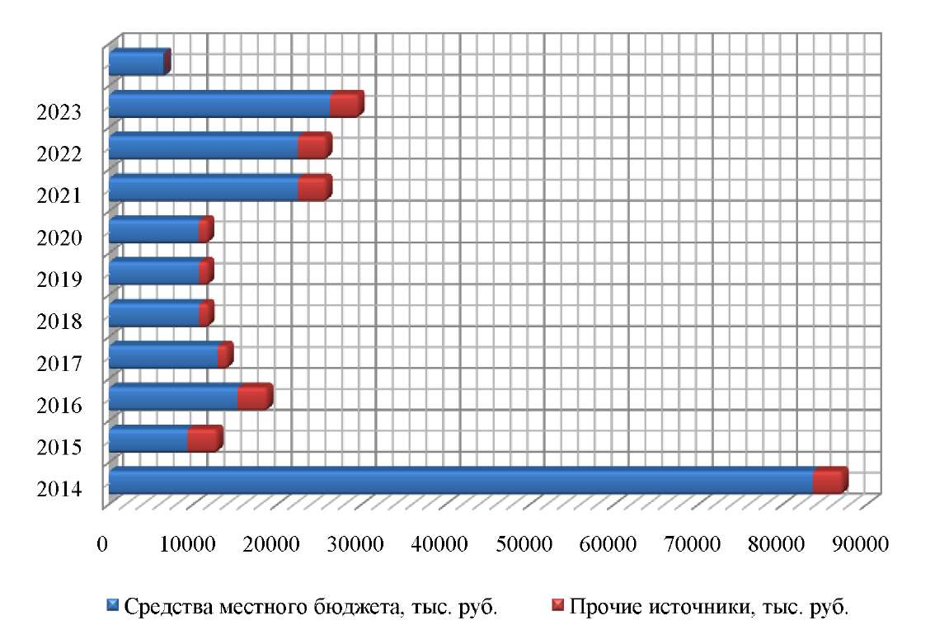
В результате реализации развития системы водоснабжения ожидается:
- 100% оснащение приборами учёта всех мест поступления/потребления горячей и холодной воды;
- Удовлетворенность населения качеством предоставляемых услуг в течение календарного года не менее 90%;
- Ежегодное снижение в сопоставимых условиях объемов потребления
муниципальными предприятиями и учреждениями воды/стоков, не менее чем на три процента;
- Снижение уровня потерь воды в сетях на не менее чем на 3,7 %;
- 100%-ое обеспечение подготовки воды на источниках водоснабжения;
- Повышение качества очистки сточных вод до требуемых показателей.
Оценка эффективности реализации мероприятий Схемы водоснабжения рассматривается в социальном, экономическом и экологическом аспектах.
В социальном аспекте целевым результатом реализации мероприятий является устранение негативного влияния водного фактора на состояние здоровья населения муниципального образования ГП «Город Малоярославец» трудовую активность населения, приведет к снижению потерь рабочего времени.
Схема водоснабжения и водоотведения МО ГП «Город Малоярославец»
98

Экономическая эффективность обусловлена возможными преобразованиями производственной сферы в области коммунального хозяйства, повышением уровня надежности функционирования систем водоснабжения, внедрением полного учета и контроля водопотребления, что приведет к снижению объемов потребления воды, повышению эффективности использования оборудования и в итоге к снижению себестоимости предоставления услуг водоснабжения водоотведения.
В экологическом отношении выполнение намеченных мероприятий благоприятно скажется на работе систем водоснабжения и водоотведения. Повысится надежность их работы, что позволит избежать возникновения аварийных ситуаций и загрязнения окружающей среды.
Схема водоснабжения и водоотведения подлежит ежегодной корректировке, исходя из возможностей бюджета муниципального образования на соответствующий год, а также в зависимости от хода реализации мероприятий.
Схема водоснабжения и водоотведения МО ГП «Город Малоярославец»
99

6. СПИСОК ИСПОЛЬЗОВАННЫХ ИСТОЧНИКОВ И ЛИТЕРАТУРЫ
  - Федеральный закон от 7 декабря 2011 года № 416-ФЗ «О водоснабжении и водоотведении».
  - Федеральный закон от 30 декабря 2004 года № 210-ФЗ «Об основах регулирования тарифов организаций коммунального комплекса».
  - Водный кодекс Российской Федерации.
  - СП 31.13330.2012 «Водоснабжение. Наружные сети и сооружения».
  - Актуализированная редакция СНИП 2.04.02-84* Приказ Министерства регионального развития Российской Федерации от 29 декабря 2011 года № 635/14.
  - СП 32.13330.2012 «Канализация. Наружные сети и сооружения».
  - Актуализированная редакция СНИП 2.04.03-85* Приказ Министерства регионального развития Российской Федерации № 635/11 СП (Свод правил) от 29 декабря 2011 года № 13330 2012.
  - СНиП 2.04.01-85* «Внутренний водопровод и канализация зданий» (Официальное издание), М.: ГУП ЦПП, 2003. Дата редакции: 01.01.2003.
  - - Приказ Министерства регионального развития Российской Федерации от 6 мая 2011 года № 204 «О разработке программ комплексного развития систем коммунальной инфраструктуры муниципальных образований».
  - Санитарные правила и нормы СанПиН 4723-88 "Санитарные правила устройства и эксплуатации систем централизованного горячего водоснабжения"
  - 3 В. Т. Мазаев, А. А. Королев, Т. Г. Шлепнина «Коммунальная гигиена» 2-е изд, испр. и доп, Под ред.проф. Мазаева
  - Постановление Правительства РФ от 12.02.1999 № 167 (ред. от 23.05.2006) «Об утверждении Правил пользования системами коммунального водоснабжения и канализации в Российской Федерации».
  - «Методика определения неучтённых расходов и потерь воды в системах коммунального водоснабжения» (утв. Приказам Министерства энергетики РФ №172, от 20.12.2004).
Схема водоснабжения и водоотведения МО ГП «Город Малоярославец»
100

Приложение №1. Существующая и перспективная схема водоснабжения и
водоотведения МО
Схема водоснабжения и водоотведения МО ГП «Город Малоярославец»
101

